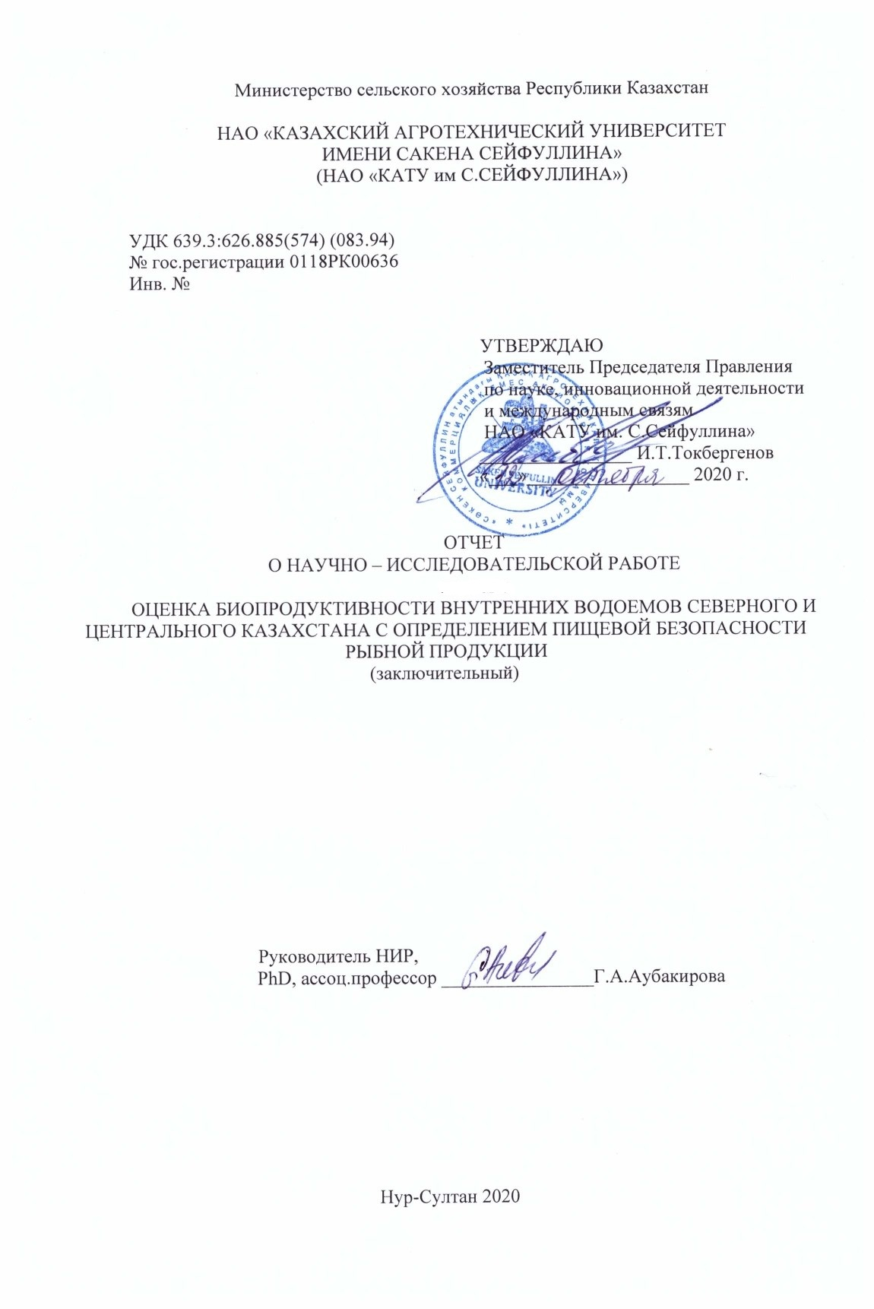

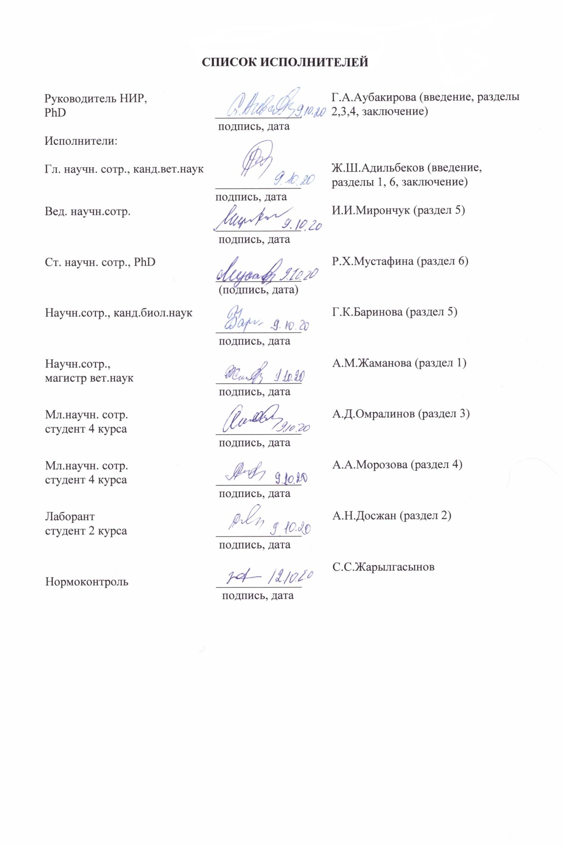

РЕФЕРАТ
Есеп 134 б, 6 кесте, 2 сурет, 28 әдебиеттер, 12 қосымша, Кітап 1.
БИОӨНІМДІЛІК, ГИДРОХИМИЯ, ГИДРОБИОЛОГИЯ, ИХТИОЛОГИЯ, ҚАУІПСІЗДІК, САПА, БАЛЫҚ.
Зерттеу объектісі ретінде Солтүстік және Орталық Қазақстанның ішкі суаттарының суы, зоопланктон, бентос және балық.
Жұмыстың мақсаты- Солтүстік және Орталық Қазақстанның ішкі суаттарының биоөнімділік құзыреттін зерттеу, балық шаруашылығының құндылығын бағалау және оның биоөнімділігін тиімді пайдалану қажеттілігіне ғылыми негіздеме жасау.
Зерттеу әдістемелері. Зерттеу барысында гидрохимиялық, гидробиологиялық, ихтиологиялық, органолептикалық, биохимиялық, гельминтологиялық, токсикологиялық, радиологиялық және статистикалық өңдеу тәсілдері қолданылды.
Зерттеу нәтижесінде ішкі су көздерінің гидрохимиялық режимінің ерекшеліктері, зоопланктон мен бентостың таксономиялық құрамы мен құрылымы және олардың өнімділікке тигізетін әсері зерттелді. Солтүстік және Орталық Қазақстанның су қоймаларындағы балықтардың көлемдік-жас аралық, түрлік құрамы және олардың қауіпсіздігі мен сапасы анықталынып, сонымен қатар балықтың балғындығының сапасы бойынша жаңа тәсіл әзірленді.
Негізгі құрылымдық және техникалық-экономикалық көрсеткіштері: су қоймалардың биологиялық өнімділігін ғылыми тұрғыдан бағалауға, табиғатты пайдаланушыларға қазіргі заманға сай балық шаруашылығын табысты басқару үшін тиімді пайдалануына мүмкіндік береді. Сонымен қатар, зерттеу нәтижелері қоршаған ортаны бақылау және тағам қауіпсіздігі, ғылыми мекемелер мен зертханаларда қолданыла алады.
Ендірілу дәрежесі. Зерттеу нәтижелері Солтүстік және Орталық Қазақстанның балық шаруашылығы өндірістік қызметінде қолданылуға болады және табиғат пайдаланушылар үшін су қоймаларын ұтымды игеру бойынша әдістемелік ұсыныстар дайындалды.
Тиімділігі. Зерттеу нәтижелерін Солтүстік және Орталық Қазақстанның балық шаруашылықтары өндірісінде, азық-түлік қауіпсіздігі зертханаларында қолданыла алады.
Қолданылу саласы. Табиғат пайдаланушылар (балық шаруашылықтары), ветеринария (ветеринариялық-санитариялық сараптау).

РЕФЕРАТ
Отчет 134 с., 6 табл., 2 рис., 28 источн., 12 прил., Кн.1.
БИОПРОДУКТИВНОСТЬ, ГИДРОХИМИЯ, ГИДРОБИОЛОГИЯ, ИХТИОЛОГИЯ, БЕЗОПАСНОСТЬ, КАЧЕСТВО, РЫБА.
Объектом исследования являются пробы воды, зоопланктона, бентоса и рыбы водоемов Северного и Центрального Казахстана.
Цель работы - изучить биопродукционный потенциал, оценить рыбохозяйственную ценность и безопасность рыбной продукции, научно обосновать рациональное использование биоресурсов внутренних водоемов Северного и Центрального Казахстана.
Методы исследования. В ходе исследований были использованы гидрохимические, гидробиологические, ихтиологические, органолептические, биохимические, гельминтологические, токсикологические, радиологические и статистические методы.
В результате исследования изучены особенности гидрохимического режима воды, таксономический состав, структура зоопланктона и бентоса в водоемах и его влияние на продуктивность. Определен размерно-возрастной и видовой состав рыб, изучена безопасность и качество рыбы водоемов Северного и Центрального Казахстана, а также разработан новый метод определения качества свежей рыбы.
Основные конструктивные и технико-экономические показатели: дана научно обоснованная оценка биопродуктивности водоемов, которая позволит природопользователям наиболее эффективно использовать водоемы для успешного ведения рыбного хозяйства в современных условиях. Кроме того, полученные результаты могут быть использованы в научных учреждениях и лабораториях, занимающихся мониторингом окружающей среды и безопасностью пищевых продуктов.
Степень внедрения. Полученные результаты исследований могут быть использованы в производственной деятельности рыбных хозяйств Северного и Центрального Казахстана и подготовлены рекомендации для природопользователей по их рациональному использованию.
Эффективность. Результаты исследований будут использоваться в производственной деятельности рыбных хозяйств Северо-Казахстанской области, в работе лабораторий по пищевой безопасности.
Область применения. Природопользователи (рыбное хозяйство), ветеринария (лаборатории ветеринарно-санитарной экспертизы).

СОДЕРЖАНИЕ
ВВЕДЕНИЕ…………………………………………………………………………………………….. | 8
ОСНОВНАЯ ЧАСТЬ ОТЧЕТА О НИР………………………………………………………………. | 10
1 Выбор направления исследований …………………………………………………………………. | 10
2 Методы проведения исследований…………………………………………………………………. | 11
3 Результаты исследований…………………………………………………………………………… | 14
3.1 Результаты патентно-информационных исследований, литературного обзора  и мониторинга внутренних водоемов Северо-Казахстанской области……………………….. | 14
3.2 Гидрохимический режим водоемов Северо-Казахстанской области и его влияние  на продуктивность ……………………………………………………………………………….. | 15
3.3 Таксономический состав, структура зоопланктона и бентоса в водоемах  Северо- Казахстанской области..................................................................................................... | 17
3.4 Среднесезонная биомасса зоопланктона и бентоса в водоемах и возможное производство продукции этих сообществ………………………………………………………………………. | 20
3.5 Размерно-возрастной и видовой состав рыб в водоемах Северо-Казахстанской области ...... | 21
3.6 Изучение безопасности и качества рыбы водоемов Северо-Казахстанской области,  а также разработка новых методов исследования …………………………………………….. | 25
4 Обобщение и оценка результатов исследований …………………………………………………. | 28
ЗАКЛЮЧЕНИЕ ……………………………………………………………………………………….. | 31
КОРЫТЫНДЫ ........................................................................................................................................ | 36
СПИСОК ИСПОЛЬЗОВАННЫХ ИСТОЧНИКОВ ………………………………………………… | 41
ПРИЛОЖЕНИЕ А – Календарный план 2018-2020 гг. ……………………………………… | 43
ПРИЛОЖЕНИЕ Б – Патентная проработка …………………………………………………. | 51
ПРИЛОЖЕНИЕ В – Ихтиофауна озер Северо-Казахстанской области …………………… | 52
ПРИЛОЖЕНИЕ Г– Возрастная и размерная структура озер Ласточка и Большой Как ….. | 53
ПРИЛОЖЕНИЕ Д – Морфобиологические показатели рыб ……………………………….. | 54
ПРИЛОЖЕНИЕ Е – Зараженность рыбы гельминтозами …………………………………... | 55
ПРИЛОЖЕНИЕ Ж – Контаминация рыбы токсичными элементами и радионуклидами .. | 56
ПРИЛОЖЕНИЕ И – Патент на полезную модель …………………………………………... | 57
ПРИЛОЖЕНИЕ К – Заявление о выдаче патента РК на полезную модель ………………. | 58
ПРИЛОЖЕНИЕ Л – Перечень опубликованных работ по проекту за 2020 год .................. | 60
ПРИЛОЖЕНИЕ М – Перечень опубликованных работ по проекту за 2019 год ................. | 92
ПРИЛОЖЕНИЕ Н – Перечень опубликованных работ по проекту за 2018 год .................. | 126

ТЕРМИНЫ И ОПРЕДЕЛЕНИЯ
В настоящем отчете о НИР применяют следующие термины с соответствующими определениями:
ТЕРМИНЫ | ОПРЕДЕЛЕНИЯ
БЕЗОПАСНОСТЬ ПИЩЕВОЙ ПРОДУКЦИИ | – отсутствие недопустимого риска во всех процессах (на стадиях) разработки (создания), производства (изготовления), оборота, утилизации и уничтожения пищевой продукции, связанного с причинением вреда жизни и здоровью человека и нарушением законных интересов потребителей с учетом сочетания вероятности реализации опасного фактора и степени тяжести его последствий.
БЕНТОС | – это совокупность организмов, обитающих на грунте и в грунте дна водоёмов.
ВЕТЕРИНАРНО-САНИТАРНАЯ БЕЗОПАСНОСТЬ | – состояние объектов государственного ветеринарного надзора, не представляющее опасности для здоровья животных и человека при обычных (установленных) условиях их использования.
ВЕТЕРИНАРНО-САНИТАРНАЯ ЭКСПЕРТИЗА | – это отдельная отрасль ветеринарии, изучающая санитарно-гигиенические методы исследования и ветеринарно-санитарной оценки продуктов и технического сырья животного происхождения.
ЗООПЛАНКТОН | – это пассивно плавающие животные организмы, перемещающиеся благодаря течениям, которые не могут противостоять течениям и переносятся вместе с водными массами.
ПИЩЕВАЯ ЦЕННОСТЬ | – это способность продукта удовлетворять потребности человека в энергии, питательных и биологически активных веществах, необходимых для обеспечения здоровья и нормальной жизнедеятельности людей, определяется химическим составом и физической структурой продукта.
ПРОДУКТИВНОСТЬ ВОДОЁМОВ | – это количество органического вещества, производимого в водоёме его обитателями за единицу времени (обычно за год) на единицу площади дна или на единицу объёма воды. Основу продуктивности водоемов составляют водные растения, которые служат пищей водным животным.
ТРОФНОСТЬ | – характеристика водоёма по его биологической продуктивности, обусловленной содержанием биогенных элементов и естественной кормовой базы.

ПЕРЕЧЕНЬ СОКРАЩЕНИЙ И ОБОЗНАЧЕНИЙ
В настоящем отчете о НИР применяются следующие обозначения и сокращения:
Бк/кг | – бекаре на килограмм
г | – грамм
ед. | − единицы
Оз. | – озеро
кг | – килограмм
л | − литр
мг | – миллиграмм
мл | − миллилитр
моль | − миллимоль
% | − процент

ВВЕДЕНИЕ
Оценка современного состояния решаемой научной проблемы. На обширных пространствах Казахстана рассеяно озер значительное количество озер, принадлежащих южному озерному поясу Северного полушария [1,2]. По данным Г.Г. Муравлева (1973) насчитывается 48262 озера, из которых 45248 относятся к малым, площадью менее 1 км ² . Особенно многочисленны озера в северной части Казахстана.
Большая часть озер, главным образом небольших по площади зеркала, размещена в лесостепи и северной части степной зоны [3]. В степной полосе, в горах и по долинам крупных рек преобладают пресные озера, а в полупустынях, пустынях и межгорных впадинах – соленые [4]. По изученным данным суммарная площадь поверхности озер Северного Казахстана более 19 тыс. км 2 . Здесь насчитывается 11195 пресных озер и 2513 соленых с площадью зеркала от 0,01 до50 км ² и больше [5,6, 7].
Согласно опубликованным работам современных авторов [8, 9, 10, 11] в Казахстане активно исследуются озера Иле-Балхашский водохозяйственной системы, озера Арало-Сырдарьинского бассейна (Институт Географии Республики Казахстан), озера Щучинско-Боровской курортной зоны Акмолинской области (РГП «Казгидромет»), в рамках исследований водно-биологических ресурсов озер КазНИИРХ опубликован ряд научных работ [12-14].
Таким образом, на сегодняшний день анализ рыбохозяйственного значения внутренних водоемов с оценкой их биопродуктивности, а также безопасности рыбы в пищевом отношении в Казахстане является малоизученной проблемой. Поэтому для решения данной проблемы возникает необходимость планомерного и тщательного изучения структуры и динамики биоценозов внутренних водоемов с целью более полного использования их потенциальной продуктивности.
Сведения о планируемом научно-техническом уровне разработки, выводы из них. Дана научно обоснованная оценка биопродукционного потенциала, рыбохозяйственной ценности внутренних водоемов и пищевой безопасности рыбы, предложены практические рекомендации по их рациональному использованию в современных условиях. Результаты исследований будут использоваться в производственной деятельности рыбных хозяйств Северного и Центрального Казахстана, в работе лабораторий по пищевой безопасности.
Сведения о патентных исследованиях и выводы из них. Исследования проводились в соответствии с ГОСТ 15.011-96 и глубиной поиска 20 лет. Патентно-информационные исследования подтверждают актуальность исследования по оценке биопродуктивности внутренних водоемов Северного и Центрального Казахстана с определением пищевой безопасности рыбной продукции.
Сведения о метрологическом обеспечении научно-исследовательской работы. Метрологическое обеспечение НИР проводится филиалом ОАО «Национальный центр экспертизы и сертификации» г.Нур-Султан путем поверки лабораторных приборов и средств измерения.
Актуальность. В настоящее время большое количество внутренних водоемов, использование которых в большой степени носит нерациональный характер. В связи с этим возникает вопрос о необходимости массового изучения рыбопригодности водоемов Казахстана для нужд рыбной промышленности. В первую очередь это касается озер, расположенных вблизи крупных промышленных городов, снабжение населения которых доброкачественными рыбными продуктами должно являться особой заботой государства. Поэтому изучение вопросов биопродуктивности, рыбохозяйственной ценности водоемов и безопасности рыбной продукции в целом является весьма актуальным.
Новизна. Проведено комплексное исследование водоемов по ряду параметров – гидрохимический, гидробиологический режим. Дана оценка влияния факторов окружающей среды на формирование их численных и продукционных показателей, изучен видовой и размерно-возрастной состав ихтиофауны. Кроме того, будет установлена степень контаминации рыбы внутренних водоемов токсичными элементами, радионуклеидами, зараженность гельминтозами и бактериозами. На основе полученных данных, проведен расчет естественной биопродуктивности изучаемых водоемов и дана научно обоснованная оценка биопригодности водоемов и безопасности рыбной продукции, и даны рекомендации по их рациональному использованию.
Все исследования проводились по утвержденному календарному плану работ, согласно договору №242 от 27.03.2018 г. (ПРИЛОЖЕНИЕ А - Календарный план 2018-2020 гг.).
Промежуточные отчеты НИР: 0219РК00849 (AP05131273-OT-19), 0218РК00300 (AP05131273-OT-18).

ОСНОВНАЯ ЧАСТЬ ОТЧЕТА О НИР
1 Выбор направления исследований
Одним из перспективных направлений в системе агропромышленного комплекса является озерное рыбоводство. Отрасль рыбоводства является высокорентабельным, так как выращивание рыбы осуществляется за счет использования естественной кормовой базы водоемов, без использования дополнительных затрат на корма. Как мы знаем, рыбная продукция относится к возобновляемым природным ресурсам, поэтому для сохранения биологического равновесия, необходимо использование естественных водоемов с планомерным изучением динамики и структуры биоценозов, для полного использования их потенциальной продуктивности. Изучение озерных гидробиоценозов в комплексе, является одним из важнейших направлений современной рыбохозяйственной науки.
Казахстан имеет большой потенциал использования внутренних водоемов для рыбоводства, при полном освоении которых возможно значительное увеличение продукции рыбного хозяйства.
В ряде областей Казахстана до настоящего времени рыбохозяйственное использование естественных водоемов практически слабо развито. Все это можно объяснить с недостаточной изученностью биоресурсов. Необходимость развития озерного рыбоводства в Казахстане очевидна. На данном этапе встает вопрос о изучении средних и малых водоемов Казахстана для развития рыбной промышленности в целом. В первую очередь это касается озёр расположенных вблизи крупных промышленных городов, снабжение населения которых доброкачественными рыбными продуктами должно являться особой заботой государства.
В работе проведено изучение водоемов по ряду параметров – гидрохимический, гидробиологический режим, изучение видового, размерно-возрастного состава рыб, определение общих качественных показателей рыб, исследование на зараженность гельминтозами и бактериозами, а также установлением степени контаминации рыбы токсичными элементами и радионуклидами. Дана оценка влияния факторов среды формирование численных и продукционных показателей зоопланктона. На основе полученных данных, проведен расчет естественной рыбопродуктивности изучаемых водоемов.

2 Методы проведения исследований
Научно-исследовательская работа проводилась на базе НИЦ «Рыбное хозяйство» при кафедре Охотоведения и рыбного хозяйства, лаборатории безопасности пищевых продуктов кафедры «Ветеринарной санитарии» АО «КАТУ им. С. Сейфуллина», лаборатории ТОО «Астана ауылшаруашылық өнімдерінің зертханасы» и на базе РГП на ПХВ «Республиканская ветеринарная лаборатория» МСХ РК г. Нур-Султан.
В ходе выполнения научных исследований были использованы гидрохимические, гидробиологические, ихтиологические, органолептические, микроскопические, биохимические, токсикологические, радиологические, гельминтологические, клинические и статистические методы.
Полевые экспедиционные работы по сбору материалов для научного исследования проводилась в три этапа: первый (в период с 08.06 по 17.06.2020 года), второй (с 22.07 по 31.07. 2020 года), третий (с 20.08 по 29.08.2020 г).
Общее количество резервных водоемов (участков) Северо-Казахстанской области по состоянию на 2020 год составил 171 водоемов. При изучении мониторинга производства рыбной продукции на внутренних водоемах определены 28 пользователей за которыми закреплены водоемы на 2020 год, где ведется промысел на 3286,4 га площади водного зеркала.

Изучив данные по водоемам этих районов нами были выбраны для научного исследования озеро Тастемировка и Большой Как (Тимирязевского района), и озеро Ласточка (Шал акынского района).
Материалом для настоящей работы послужили пробы воды, зоопланктона, бентоса и рыб водоемов Северо-Казахстанской области. За время экспедиционных выездов на озера было отобрано и исследовано 120 гидробиологических, 90 – гидрохимических проб и пробы различных видов рыб. Схема проведения исследований представлена на рисунке в приложении Б.
Гидрохимические наблюдения проводили одновременно с основными гидробиологическими исследованиями. Отбор проб производили из поверхностного и придонного слоев воды по общепринятым методикам, то есть вода отбиралась с глубин 30-40 см и собирались в пластиковую посуду объемом 1л. Вся посуда была предварительно подготовлена по правилам подготовки емкостей перед отбором проб для предотвращения загрязнения [15, 16].
Изучение гидрохимического режима воды проводился с помощью полевой лаборатории анализа качества воды.
Окисляемость перманганатную проводили методом Кубеля. Изучение мутности и прозрачности проводили методом «по шрифту». Определение общей жесткости, как суммарной молярной концентрации эквивалентов катионов кальция и магния, сульфаты, карбонаты, гидрокарбонаты и щёлочность определили титриметрическим методом.
Определение растворенного кислорода и биохимического потребления кислорода проводили йодометрическим методом по Винклеру и термооксиметором. Изучение кислородного режима проводилось как с поверхности водоема, так и с глубины озера, для подсчета величины баланса кислорода. рН воды измерялся pH-метром testo 206 - Testo AG Germany.
Определение марганца, нитритов, фосфатов, аммония, железа, кремния проводился колориметрическим методом. Окрашенную пробу колориметрировали визуально по цветовой контрольной шкале. Нитраты определяли визуально - колориметрическим методом. Хлориды определяли методом аргентометрического титрования. Цветность определяли в двух вариантах - визуально-колориметрическим и фотоколориметрическим.
Сбор и обработку зоопланктона, бентоса и рыб проводили по общепринятым методикам [17-24].
Изучение качества и безопасности рыбы, вылавливаемой в водоемах Северо-Казахстанской области, проводили определением общих качественных показателей, исследованием на зараженность гельминтозами и бактериозами, а также установлением степени контаминации рыбы токсичными элементами и радионуклидами. Отбор проб рыбы проводили непосредственно при вылове из водоемов.
Установление общих качественных показателей проводили методами органолептического и биохимического исследования рыбы согласно ГОСТ 7631-2008 «Рыба, нерыбные объекты и продукция из них. Методы определения органолептических и физических показателей». Отбор проб рыбы был осуществлен из водоемов Шал акынского и Тимирязевского района Северо-Казахстанской области. Всего отобрано 45 проб рыб (карась – 18, плотва – 9, окунь – 18).

Установление зараженности рыб гельминтозами и бактериозами. Зараженность рыбы гельминтозами определяли методом полного гельминтологического исследования, которое включало исследование чешуи, жабр, глаз, внутренних органов и мышц визуальным и компрессорным методами [25]. Исследовались четыре вида рыб (карась, окунь, плотва, язь), всего было изучено 151 экземпляров рыб.

Исследование рыбы на присутствие бактериозов проводили клиническим осмотром. В первую очередь тщательно осматривали кожные покровы и плавники, обращали внимание на количество и качество слизи, изменение окраски, наличие припухлостей, кровоизлияний, язв, рубцов, цист, ерошение чешуи и т. д., затем приподнимали жаберные крышки, осматривали жабры. Учет больных рыб вели в абсолютном и процентном выражениях (заболеваемость) [26].
Определение степени контаминации рыбы остаточными количествами соединений токсичных элементов и радионуклидами проводили на базе РГП на ПХВ «Республиканская ветеринарная лаборатория» КВКиН МСХ РК в аккредитованной лаборатории «Анализ пищевой безопасности» (международный стандарт ISO/IEC17025).
Исследование на наличие в рыбе токсичных элементов (свинца, ртути, кадмия и мышьяка) проводили на вольтамперометрическом анализаторе ТА-Lab. Радиоактивное загрязнение устанавливали по количеству радионуклидов цезия-137 и стронция-90 на бета-гамма спектрометрическом комплексе «Прогресс БГ» (Российского производства «ТОМЬ-АНАЛИТ»). Всего было исследовано исследованию 27 образцов рыб.

Статистическую обработку полученных результатов исследования осуществляли с помощью пакета прикладных программ Microsoft Excel. Разницу средних величин оценивали по критерию Стьюдента и вероятности Р, которую признавали статистически значимой при Р ≥ 0,95, по алгоритмам А.Н. Плохинского (1961), Г.Ф. Лакина (1973), Л.А.Васильевой (2004) [27,28].

3 Результаты исследований
3.1 Результаты патентно-информационных исследований, литературного обзора и мониторинга внутренних водоемов Северо-Казахстанской области
Согласно календарного плана проведены патентно-информационные исследования с глубиной 20 лет, поиск литературных данных отечественных и зарубежных авторов и проведен их анализ (ПРИЛОЖЕНИЕ Б- Патентная проработка).
Поиск проведен в соответствии с установленным ВОИС минимальным объемом документов для проведения информационного поиска согласно Правилу 34 Инструкции к Договору о Патентной кооперации «Минимум документации РСТ».
В результате в период с 2000 по 2020 гг. обнаружено 20 патент на изобретение. Из них 18 охранных документа являются наиболее близкими к изучаемой теме научных исследований, из которых 4 казахстанских и 14 зарубежных. Также по теме проработано более 25 литературных источников за последние 15 лет.
На территории Северо-Казахстанской области находится 3425 котловин существующих и исчезнувших озёр. По площади водного зеркала самыми крупными из них являются: Силетытениз (777 км²), Теке (265 км²), Шагалалытениз (240 км²), Киши-Караой (102 км²). Площадь до 30-50 км² и более имеют котловины таких озёр как Сиверга, Менгисер, Становое, Большой Тарангул (Таранколь). Количественно преобладают озёра и озёрные котловины с площадями около 1 км². Наибольшими глубинами отличаются озёра Кокшетауской возвышенности: Шалкар — 15 м, Жаксы-Жалгызтау — 14,5 м, Имантау — 10 м; преобладают озёра с глубинами менее 3—5 м. На реке Ишим на территории области существует Сергеевское водохранилище площадью около 117 км².
Общее количество резервных водоемов (участков) Северо-Казахстанской области по состоянию на 2020 год составил 171 водоемов. В Айыртауском районе 8 водоемов (участков) с общей площадью 319,5 га, Аккайынском районе 6 водоемов (участков) с общей площадью 791,4 га, Акжаркынском районе 5 водоемов (участков) с общей площадью 542 га, Есильский район 13 водоемов (участков) с общей площадью 541,8 га, Жамбылский район 45 водоемов (участков) с общей площадью 6865,7 га, Магжана Жумабаева 2 водоема (участка) с общей площадью 750 га, Кызылжарский район 33 водоема (участка) с общей площадью 3105,8 га, Мамлютский район 20 водоемов (участков) с общей площадью 1531,5 га, Габита Мусрепова 6 водоемов (участков) с общей площадью 4311 га, Тайыншинский район 6 водоемов (участков) с общей площадью 1550 га, Уалихановский район 9 водоемов (участков) с общей площадью 79408,4 га, район Шал акына 9 водоемов (участков) с общей площадью 281,6 га, Тимирязевский район 9 водоемов (участков) с общей площадью 4145,4 га.
Таким образом, проведенные нами патентно-информационные исследования и анализ литературных данных, а также мониторинг внутренних водоемов подтверждают актуальность исследования по оценке биопродуктивности внутренних водоемов Северного и Центрального Казахстана с определением пищевой безопасности рыбной продукции.

3.2 Гидрохимический режим водоемов Северо-Казахстанской области и его влияние на продуктивность

Изучены особенности гидрохимического режима трех водоемов Северо-Казахстанской области: озеро Ласточка Шал акынского района, озера Большой Как и Тастемировка Тимирязевского района.
При гидрохимическом исследовании вышеназванных водоемов отобраны 90 проб воды с трех станций. В результате проведённых исследований нами были получены следующие данные. Так, запах и вкус воды в трех водоемах был равен 1 баллу.
При определении цветности в озере Ласточка наблюдалась предельная концентрация цветности (48⁰С), которая как правило влияет на прозрачность воды (42 см), что показывает предельно-допустимую концентрацию. Цветность воды в остальных водоемах также была на уровне ПДК.

Прозрачночность воды также показала предельную норму в остальных двух водоемах – Большой Как и Тастемировка. Мутность по формазину не превышала 0,2 мг/л (таблица 1).

Таблица 1 – Окисляемость и кислородный режим воды, мг/л

Показатель | Озера
Показатель | Ласточка | Большой Как | Тастемировка
Окисляемость, мг/л | 4,0 ±0,34** | 7,03±0,95** | 4,1±0,34***
Содержание O₂ в воде, мг/л:  у поверхности  у дна  баланс | 7,9±1,2 ***  5,12±0,68*  2,78±0,01 | 7,4±0,97***  4,4±0,37*  3,0±0,14 | 8,0±1,3  6,48±0,72*  1,52±0,01
Примечание –* Р < 0,95; ** Р<0,99; *** Р< 0,999.

Как видно из таблицы высокое содержание кислорода было в пределах допустимых концентрации (7,4-8,0 мг/л). Высокое содержание кислорода было отмечено в оз.Тастемировка (8,0 мг/л). Кислородный баланс был на уровне 1,52- 3,0 мг/л. В исследуемых водоемах дефицита кислорода не наблюдалось.
Результаты минерализации воды в озерах Северо-Казахстанской области представлены в таблице 2.

Таблица 2 – Минерализация воды в водоемах Северо-Казахстанской области, мг/л

Водоемы | Минерализация, мг/л
Водоемы | Май | Июль | Сентябрь
озеро Ласточка | 154+1,78 | 220+2,34 | 207+2,85
Озеро Большой Как | 107+1,24 | 178+2,01 | 156+2,12
Озеро Тастемировка | 122+1,39 | 164+2,87 | 145+2,49

Степень минерализации озерных вод Северо-Казахстанской области колеблется в пределах: от 107 до 220 мг солей на 1 литр. По существующей классификации они относятся к водам со слабой минерализацией.
По классификации И.В. Баранова (Алекин, 1970, 1973) исследованные водоемы являются низкоминерализованными.
Изучение влияния гидрохимического режима на продуктивность. На примере озера Ласточка было изучено влияние минерализации воды на продуктивность зоопланктона.
При анализе полученных данных нами была отмечена обратная зависимость между численностью зоопланктона и минерализацией воды в озере Ласточка. При повышении минерализации воды в июле от 154 до 220 мг/л, отмечено снижение численности зоопланктона с 102 до 101,01 тыс.экз./м³.
Зависимость уровня развития зоопланктона от общей минерализации воды в озере Ласточка приведена в рисунке 1. Чем выше минерализация, тем ниже численность. Похожая тенденция наблюдается и для пары «минерализация – биомасса».

А Б
Рисунок 1 – Влияние минерализации воды (А - на численность зоопланктона,
Б - на биомассу зоопланктона)
При повышении минерализации воды озера Ласточка от 102 (июнь) до 220 мг/л (июль) отмечается понижение биомассы зоопланктона с 5,41 до 4,93 мг/м³.
Для подтверждения этого, был рассчитан коэффициент корреляции в этих парах признаков, в паре «минерализация – численность зоопланктона» он составил r= -0,88, а в паре «минерализация – биомасса зоопланктона» r= -0,92.
Таким образом, гидрохимические показатели воды в исследуемых водоемах были в пределах уровня предельно-допустимой концентрации. При изучении влияния минерализации воды на продуктивность, нами отмечено, при повышении минерализации воды в июле на 66 мг/л численность организмов зоопланктона понижается с 102 до 101,01 тыс.экз./м³. Похожая тенденция наблюдалась и для пары «минерализация – биомасса». Отмечено снижение биомассы зоопланктонных организмов с 5,41 г/м³ до 4,93 г/м³. По классификатору О.А. Алекина озеро Ласточка относится к гидрокарбонатному классу, группа кальция, третьего типа; озеро Большой Как относится к хлоридному классу, группа натрия, второго типа; озеро Тастемировка – гидрокарбонатному классу, группа кальция, второго типа.

3.3 Таксономический состав, структура зоопланктона и бентоса в водоемах Северо-Казахстанской области
Для характеристики зоопланктона по всей акватории озер были отобраны пробы с трех станций. Было установлено количество отдельных организмов в пробе.
Таксономический состав, структура зоопланктона исследуемых водоёмов был следующим, так, в озере Ласточка было обнаружено 9 видов, из них три – относились в ветвистоусым рачкам (Daphnia pulex (Leydig), D. cuсullata Sazs.,D.longispina M.,), три – к веслоногим – (Diaptomus sp, Cyclops sp, Nauplii) и три – к коловраткам (Hexarthe miza H., Keratella quadrata, Asplanchna priodonta). В озере Большой Как- 7, из них- 2 вида ветвистоусых, 2 - веслоногих, 3 коловраток. В озере Тастемировка- 5 видов зоопланктона, из них 2 - вида ветвистоусых, 1 - веслоногих, два коловраток.
При ранее проведенном изучении морфометрических особенностей руководящих видов зооопланктона средних озер Северного Казахстана было установлено, что в водоемах Северо-Казахстанской области руководящими видами являются коловратка Asplanchna priodonta. Ветвистоусые Daphnia pulex (Leydig) встречались во всех трех исследуемых водоемах. Доминирующим видом среди ветвистоусых отмечена Daphnia longispina.
Нами установлено, что в озере Ласточка большая численность Asplanchna priodonta отмечена в августе, что составило 49,25 тыс./м³, наименьшее – в июле (46,11 тыс./м³⁾. Сусlops sp.составляла в сообществе от 6,88 до 10,30% (таблица 3).

Таблица 3 – Численность и удельное обилие зоопланктона в озере Ласточка

Показатель | Месяцы
Показатель | июнь |  | июль | август
Общая численность, тыс/м³ | 102,00 +11,02 *** |  | 101,01 +11,65** | 109,73 +12,01*
Asplanchna priodonta | 48,34+5,3 |  | 46,11+5,1 | 49,25+5,8
Daphnia longispina | 31,55 +3,76 |  | 30,47+3,54 | 32,47 +3,93
D.pulex (Leydig) | 15,10 +2,01 |  | 14,54 +4,03 | 16,69+4,01
Сусlops sp. | 7,01+ 1,01 |  | 9,89+ 1,15 | 11,32+ 1,98
Удельное обилие, %
Asplanchna priodonta | 47,39 | 45,65 |  | 44,89
Daphnia longispina | 30,93 | 30,17 |  | 29,60
D.pulex (Leydig) | 14,80 | 14,39 |  | 15,21
Сусlops sp. | 6,88 | 9,79 |  | 10,30
Примечание – * Р < 0,95; ** Р< 0,99; *** Р< 0,999.

Численность Daphnia longispina варьировала от 30,47 до 32,47 тыс./м³ при удельном обилии до 30,93%. В сообществе озера Большой Как преобладали три таксона. При этом удельное обилие Asplanchna priodonta колебалось от 36,2 до 38,1, а Сyclops до 10,33 %. В сообществе озера Тастемировка преобладали два таксона. Удельное обилие Asplanchna priodonta колебалось от 44,2 до 48,9 %, а D. longispina – от 25,3 до 27,62 %.
Нами изучены продукционные характеристики отдельного доминирующего вида Asplanchna priodonta. Индивидуальную массу ракообразного определяли по формуле, связывающей длину и массу тела животных (Балушкина, Винберг, 1979). Эмпирическая вариационная кривая, характеризующая популяцию Asplanchna priodonta по массе тела, имеет две вершины, следовательно, по массе тела популяция делится на две группы: до 0,35 мг и после. Теоретическая кривая имеет правильную форму (рисунок 2).

А Б
Рисунок 2 – Полигоны распределения (А - Asplanchna priodonta по массе тела,
Б - Asplanchna priodonta по длине тела)
Теоретический полигон распределения, рассчитанный для популяции Asplanchna priodonta по длине тела, приближен к кривой Гаусса, с высокой концентрацией особей в модальном и околомодальном классах – 78,5% при теоретических расчетах и 60% при эмпирических. Коэффициент асимметрии кривой равен 0,06. Это позволяет предположить, что популяция находится в состоянии динамического равновесия.
Нами установлена среднесезонная биомасса зоопланктона в водоемах Северо-Казахстанской области. Так, наибольшая общая биомасса в озере Ласточка была отмечена в августе – 5,85 г/м³, наименьшая в июне – 4,93 г/м³. В общей биомассе преобладала Asplanchna priodonta (lim 1,79- 1,95 г/м³). Наименьшую биомассу имела Сусlops sp.– в среднем 0,89 г/м³ (таблица 4).

Таблица 4 – Биомасса и удельная биомасса зоопланктона в оз. Ласточка

Показатель | Месяцы
Показатель | июнь | июль | август
Общая биомасса, г/м³ | 5,41 +0,73 | 4,93 +0,69 | 5,85 +0,78
Asplanchna priodonta | 1,85 +0,15 | 1,79+ 0,14 | 1,95 +0,18
Daphnia longispina | 1,52 +0,13 | 1,23 +0,11 | 1,67+ 0,13
D.pulex (Leydig) | 1,10+ 0,1 | 1,02 +0,09 | 1,19 +0,1
Сусlops sp. | 0,94 + 0,1 | 0,89 +0,07 | 1,04 +0,09
Удельная биомасса, %
Asplanchna priodonta | 34,20 | 36,31 | 33,34
Daphnia longispina | 28,09 | 24,95 | 28,55
D.pulex (Leydig) | 20,33 | 20,68 | 20,33
Сусlops sp. | 17,38 | 18,06 | 17,78

Наибольшая общая биомасса в озере Большой Как была отмечена в июне – 4,01 г/м³, наименьшая – в июле (3,85 г/м³). В общей биомассе преобладала Daphnia longispina (1,56 г/м³). Наибольшая общая биомасса в озере Тастемировка была отмечена в августе – 3,24 г/м³, наименьшая – в июле (2,68 г/м³). В общей биомассе преобладала Asplanchna priodonta (1,37 г/м³). Наименьшую биомассу имела Сусlops sp.с удельной биомассой от 18 %.
В результате изучения видового состава, численности и частоты встречаемости бентосных организмов в водоемах Северо-Казахстанской области, было установлено, что в бентосном сообществе преобладали олигохеты. Их количество в озерах составило 13 экз/м². Наименьшую встречаемость имели моллюски – около 5 экз/м².В озерах Северо-Казахстанской области преобладали олигохеты, по среднесезонной биомассе в водоемах доминируют моллюски – от 32 до 34 % удельной биомассы, при этом их общая биомасса варьирует в пределах от 7,3 до 7,5 г/м². Наименьшая биомасса и численность отмечена у хирономид – от 0,15 до 0,31 г/м² при удельной биомассе 2,03- 3,1 %.
Таким образом, таксономический состав зоопланктона представлен в озере Ласточка - 9, озере Большой как -7, озеро Тастемировка 5-ю видами. По морфометрическим особенностям руководящим видом в исследуемых озерах является Asplanchna priodonta. По продукционным характеристикам количество особей Asplanchna priodonta в модальном и околомодальном классах для теоретических расчетов составил 78,5%, для эмпирических– 60% , что позволяет предположить, что популяция находится в состоянии динамического равновесия. Наибольшая общая среднесезонная биомасса зоопланктона в исследованных озерах была отмечена в августе -5,85 г/м³. В бентосном сообществе преобладали в исследуемых водоемах олигохеты. По среднесезонной биомассе бентоса в озерах доминируют моллюски – от 32 до 34 % удельной биомассы, при этом их общая биомасса составила в пределах от 7,3 до 7,5 г/м².

3.4 Среднесезонная биомасса зоопланктона и бентоса в водоемах и возможное производство продукции этих сообществ
В результате наших исследований установлена среднесезонная биомасса зоопланктона, так, в озере Ласточка среднесезонная биомасса составила 4,93-5,85, г/м³, с удельной биомассой до 33,34 %. Наименьшую среднесезонную биомассу имела Сусlops sp.– в среднем 0,94 г/м³.
В озере Большой Как среднесезонная биомасса составила 3,54-3,79 г/м³, с удельной биомассой 32,7- 35,9 %. В общей среднесезонной биомассе преобладала Daphnia longispina (1,56 г/м³). В общей среднесезонной биомассе в озере Тастемировка преобладала Asplanchna priodonta (1,37 г/м³). Наименьшую биомассу имела Сусlops sp.с удельной биомассой от 18 %.
Среди бентосных организмов по среднесезонной биомассе в водоемах доминируют моллюски – от 32 до 34 % удельной биомассы, при этом их общая биомасса составила в пределах от 7,3 до 7,5 г/м². На основе среднесезонной биомассы зоопланктона и бентоса в изученных водоемах рассчитано возможное производство продукции этих сообществ.
Высокое производство продукции сообществ зоопланктона и бентоса отмечена в озере Ласточка (254,3 кг/га), наименьшая в озере Тастемировка- 99,7 кг/га. Характеристика зоопланктона включала такие виды, как ветвистоусые рачки (Daphnia pulex (Leydig), D. cuсullata Sazs.,D.longispina M.,), веслоногие – (Diaptomus sp, Cyclops sp, Nauplii) и коловратки (Hexarthe miza H., Keratella quadrata, Asplanchna priodonta). Характеристика бентосных организмов включила частоту встречаемости моллюсков, хирономид, олигохет, ручейников и прочих организмов. Их количество в озере составляло в среднем 351 экз/м², Наименьшую встречаемость имели моллюски –5 экз/м².
Расчет рыбопродуктивности озер Северо-Казахстанской области, проведен на основе оценки естественной кормовой базы.
Наименьшая естественная рыбопродуктивность была в озере Тастемировка – 33,1 кг/га, а в остальных водоемах она была гораздо выше. Составляя для озера Ласточка – 103,2 кг/га, озеро Большой Как – 56,4 кг/га (таблица 5).

Таблица 5 – Формирование продукции в озерах Северо-Казахстанской области

Показатель | Северо-Казахстанская область
Показатель | Озеро Ласточка | Озеро Большой Как | Озеро Тастемировка
Продукция, полученная за счет: зоопланктона и бентоса | 254,3*** | 117,8* | 99,7**
Естественная рыбопродуктивность, кг/га | 103,2 | 56,4 | 33,1
Количество рыбопродукции в водоёме, кг. теоретически | 35654 | 7497 | 4845
практически по ОДУ, кг | 200 | 150 | 100
Примечание – * Р <0,95; ** Р<0,99; *** Р< 0,999.

При определении биопродуктивности водоема перспективным с точки зрения рыбопродукции является озеро Ласточка- 35654 кг/га.
Таким образом, при проведении классификации озер по трофности (кормности) было установлено, что озеро Ласточка является эвтрофным, озера Большой Как и Тастемировка - мезотрофными водоемами. В озере Ласточка ОДУ по данным сетевых ловов составил 200 кг, в озере Большой Как – 150 кг, а в озере Тастемировка- 100 кг. Это объясняется низкими численностями популяций промысловых рыб в этих озерах.

3.5 Размерно-возрастной и видовой состав рыб в водоемах Северо-Казахстанской области
Наблюдение за разнообразием ихтиофауны проводили в водоемах Северо-Казахстанской области Казахстана в 2020 году. Были исследованы озера Ласточка, Большой Как и Тастемировка.
Нами установлен размерно-возрастной и видовой состав рыб водоемов Северо-Казахстанской области. Наибольшее видовое разнообразие отмечено в озере Ласточка – плотва (Rutilus rutilus), обыкновенный окунь (Perca fluviatilis), серебряный карась (Carassius gibelio), язь (Leuciscus idus). В озере Как обнаружено 2 вида обыкновенный окунь (Perca fluviatilis) и серебряный карась (Carassius gibelio). В озере Тастемировка золотой карась (Carassius carassius) является массовым видом, обыкновенная щука (Esox lucius) и пелядь (Coregonus peled) были пойманы в единичном экземпляре, данные представлены в ПРИЛОЖЕНИИ В (таблица В.1).
В озере Ласточка основу промысловой ихтиомассы формируют обыкновенный окунь и плотва, серебряный карась и язь принадлежат к редко встречающимся видам. Озеро Большой Как входит в перечень рыбохозяйственных водоёмов местного значения, но ихтиофауна бедна и представлена всего 2 видами. В озере Тастемировка золотой карась многочисленный, обыкновенная щука и пелядь возможно попали туда случайно или же их численность сократилась.
В сетепостановках язь в озере Ласточка был в трех экземплярах с одинаковым размером 43 см. По численности плотва и обыкновенный окунь встречаются в размерных классах от 15 до 35 см. Плотва доминирует как в младших размерных классах (15 -17 см) так и в средних (29-31 см), составляя 56,5% популяции. Обыкновенный окунь в основном встречался в мелких размерах, а в крупных численность составила всего 2,3 %. Данный вид является в исследованном водоеме наиболее встречающимся в сетевых уловах. Из всего улова 82 % приходится на сети с размером ячеей 20 и 30 мм. Серебряный карась встречался в размерных классах от 31 до 37 см. Большая часть отмечена в размерных группах с 31 по 33 см и составляет 71%. В оз. Ласточка доминирующую возрастную группу составляют виды от двух до пяти лет, максимальная продолжительность жизни в этом водоеме 8+ года, данные представлены в ПРИЛОЖЕНИИ Г (таблица Г.1, таблица Г.2).
В оз. Ласточка доминирующую возрастную группу плотвы составляют выборки от 2+ до 5+ лет, обыкновенный окунь в большинстве младшевозрастные от 2+ до 4+ лет, серебряный карась 7+, 8+ лет. Плотва, обыкновенный окунь в озере представлены во всех возрастных группах. Серебряный карась был отмечен только во взрослых возрастных группах.
По численности в озере Большой Как у обыкновенного окуня доминирует размерная группа от 23 до 27 см, у серебряного карася от 15 до 21 см. Обыкновенный окунь встречается во всех размерных классах от 15 до 37 см. Большая часть отмечена
в размерных группах с 23 по 29 см и составляет 62 %. Обыкновенный окунь в основной массе попадался в ставные сети с размером ячеи от 20 до 30 мм. Серебряный карась встречается в размерных классах от 15 до 33 см. Большая часть отмечена в мелких размерных группах 15-21 см и составляет 84 %. Из всего улова 94 % приходится на сети с размером ячеей 20 и 30 мм, данные представлены в ПРИЛОЖЕНИИ Г (таблица Г.3).
При определении возрастного состава в озере Большой Как доминирующую возрастную группу составляют выборки от двух до трех лет, а максимальный возраст 7+ лет, данные представлены в ПРИЛОЖЕНИИ Г (таблица Г.4).
В озере Большой Как доминирующая возрастная группа обыкновенного окуня составляет 3+ - 4+ года, серебряного карася 2+ - 3+. Серебряный карась в водоеме представлен младшими возрастными группами.
Показатели размерной популяции рыб озера Тастемировка представлены в таблице 6.

Таблица 6 – Размерная структура популяции озера Тастемировка

Размерные классы, % |  |  |  |  |  |  |  |  |  | Средняя длина, см
15,1-17 | 17,1-19 | 19,1-21 | 21,1-23 | 23,1-25 | 25,1-27 | 27,1-29 | 29,1-31 | 31,1-33 | 33,1-35 | Средняя длина, см
Carassius carassius
0,6 | 6,7 | 28,5 | 26,7 | 15,8 | 4,2 | 4,8 | 5,5 | 4,8 | 2,4 | 23,6

Золотой карась встречается в размерных классах от 15 до 35 см. Большая часть отмечена в размерных группах от 19 до 25 см. Крупные особи встречаются в малом количестве и составляют всего 13%. Более 67% улова пришлось на сети с размером ячей 20 и 30 мм.
Популяция золотого карася в наших уловах представлена возрастными группами от 2+ до 7+ лет. Особенностью исследованных выборок является доминирующая возрастная группа в возрасте 3+ - 4+ лет. По результатам уловов золотой карась встречается в основном в младших возрастных группах. В период исследования в оз.Ласточка обыкновенный окунь и плотва встречались в наибольшем количестве и попадались на сети с размером ячеи от 20 до 60 мм. Серебряный карась встречался в значительно меньшем количестве при этом, более крупные особи с длиной тела в среднем 33 см, массой 771,4 г, упитанность по Фультону составила 4. В оз. Ласточка язь был отловлен в 3 экземплярах, средняя длина составило: 43 см, масса тела 1487 г, упитанность по Фультону 2,5.
По данным морфобиологической характеристики, длина тела обыкновенного окуня в среднем составила: 20,6 см, длина тела без хвостового плавника 17,2 см, масса тела 160,7 г, упитанность по Фультону 2,5. Длина головы в среднем составляет 17,99 %, наибольшая высота тела 34,24 %, наибольшая ширина тела 21,30 %. Длина тела плотвы в среднем составило: 24,1 см, длина тела без хвостового плавника 19,8 см, масса тела 247,4 г, упитанность по Фультону 2,5. Длина головы в среднем составляет 16,04 %, наибольшая высота тела 37,46 %, наибольшая ширина тела 18,85 %. В оз. Ласточка рыбы встречались как в мелких, так и в крупных размерах и достаточно с большой массой тела. Упитанность по Фультону соответствует для каждого вида. Это говорит о достаточности пищевой базы для существования каждого вида. В результате исследование в оз. Большой Как серебряный карась и обыкновенный окунь встречались в наибольшем количестве и попадались на сети с размером ячеи от 20 до 60 мм. Морфобиологическая характеристика серебряного карася в среднем составила: 19,3 см, длина тела без хвостового плавника 15,1 см, масса тела 135,3 г, упитанность по Фультону 3,8. Длина головы в среднем составляет 18,46 %, наибольшая высота тела 46,68 %, наибольшая ширина тела 22,89 %. Длина тела обыкновенного окуня в среднем составила: 24,5 см, длина тела без хвостового плавника 20,9 см, масса тела 233,9 г, упитанность по Фультону 2,4. Длина головы в среднем составляет 18,58 %, наибольшая высота тела 33,17 %, наибольшая ширина тела 23,58 %, данные представлены в ПРИЛОЖЕНИИ Д (таблица Д.1, таблица Д.2).
В оз. Большой Как серебряный карась встречается в не очень крупных размерах, максимальное значение упитанности по Фультону составило 5,3. Обыкновенный окунь по сравнению с карасем встречается в довольно крупных размерах и массах, упитанность по Фультону соответствует для данного вида.
В результате исследования в оз.Тастемировка является массовым видом золотой карась, попадавшийся на сети с размером ячеи от 20 до 50 мм.. По данным исследований длина тела золотого карася в среднем составила: 23,6 см, длина тела без хвостового плавника 19,3 см, масса тела 321,3 г, упитанность по Фультону 4,1. Длина головы в среднем составляет 20,02 %, наибольшая высота тела 46,45 %, наибольшая ширина тела 22,55 %, данные представлены в ПРИЛОЖЕНИИ Д (таблица Д.3).
В оз.Тастемировка золотой карась встречется в большом количестве. Рыбы большинство среднего размера, максимальное значение упитанности по Фультону составило 5,8. В единичных экземплярах были обноружены обыкновенная щука с длиной тела 40 см, масса тела 423 г, пелядь длина тела 16 см, масса тела 54 г.
Таким образом, нами установлен следующий видовой состав ихтиофауны в озере Ласточка – 4, в озере Тастемировка – 3, в озере Большой Как – 2 представителями ихтиофауны.
По видовой структуре установлены в озере Ласточка популяция плотвы, обыкновенного окуня, серебряного карася и язя; в озере Тастемировка – золотого карася, обыкновенной щуки, пеляди; в озере Большой Как – обыкновенного окуня, серебряного карася. Частоту встречаемости по размерному составу отметили плотва, обыкновенный окунь в озере Ласточка, обыкновенный окунь в озере Большой Как, золотой карась в озере Тастемировка. Это свидетельствует о том, что популяция находится в хороших условиях существования. По возрастному составу в озере Ласточка плотва, обыкновенный окунь встречаются во всех возрастных группах. В озере Большой Как обыкновенный окунь встречаются во всех возрастных группах, серебряный карась младших возрастных группах. В озере Тастемировка доминирующая возрастная группа в возрасте 3+ - 4+ лет.
В целом по биологическим показателям популяция рыб в исследуемых озерах находится в стабильном состоянии. Упитанность по Фультону соответствует для каждого вида. Это говорит о достаточности пищевой базы для существования каждого вида.

3.6 Изучение безопасности и качества рыбы водоемов Северо-Казахстанской области, а также разработка новых методов исследования
Определение общих качественных показателей (органолептические и физико-химические исследования). Для проведения исследований нами были отобраны пробы из отдельных водоемов Северо-Казахстанской области (озеро Ласточка Шал акынского района, озеро Большой Как и Тастемировка Тимирязевского района). В результате проведенных исследований установлено, что рыба, выловленная из данных водоемов по органолептическим и биохимическим показателям, соответствовала требованиям для доброкачественной рыбы. Органолептические показатели были следующими: слизь на поверхности была необильная, прозрачная, без постороннего запаха; чешуя плотно прилегала к коже, гладкая, блестящая, с трудом выдергивается; глаза выпуклые, чистые, роговица прозрачная; рот сомкнут; жабры ярко – красного цвета, жаберные крышки плотно прилегают; брюшко не вздуто, упругое; внутренние органы хорошо различимы; консистенция упругая.
Биохимические показатели отобранных рыб из озер находились также в пределах нормы – мазки-отпечатки плохо окрашивались, при микроскопии микробные тела не обнаруживались, показатель рН во всех пробах рыб находился в пределах нормы и составлял в пределах от 6,2±0,2 (озеро Тастемировка), 6,3±0,2 (озеро Ласточка) до 6,6±0,02 (озеро Большой Как). Реакции на аммиак и сероводород отрицательные, на пероксидазу положительная во всех пробах, что характерно для доброкачественной рыбы.
Таким образом, нами установлено что органолептические и биохимические показатели рыбы из исследованных водоемов Северо-Казахстанской области во всех случаях соответствуют норме.
Установление зараженности гельминтозами и бактериозами рыбы водоемов Северо-Казахстанской области. При исследовании рыбы выловленной из озера Ласточка, зараженность гельминтозами карася и окуня не установлена, в плотве из 12 исследованных в 2-х обнаружены личиночные стадии постдиплостоматоза (вызываемой трематодой Posthodiplostomum cuticola), при этом экстенсивность инвазии составила 16,6% и интенсивность 3-6 цист, данные представлены в ПРИЛОЖЕНИИ Е (таблица Е.1).
При исследовании рыб из озера Большой Как, из 18 исследованных экземпляров плотвы в 3 экземплярах были обнаружены цисты постдиплостомоза, экстенсивность инвазии составила 16,6%, интенсивность инвазии варьировалась от 3 до 5 цист. В пробах карася, окуня и язя гельминтозов обнаружено не было.
При исследовании рыбы, из озера Тастемировка, в 3-х из 23 исследованных карасей были обнаружены лигулы, экстенсивность составила 13,04% и интенсивность 5-6 личинок. В плотве и окуне зараженность гельминтозами не установлена.
Таким образом, наиболее распространённым заболеванием рыбы в отдельных водоемах Северо-Казахстанской области является постдиплостоматоз, который диагностировался в плотве из двух водоемов, реже обнаруживался лигулез у карася из одного водоема.
При клиническом исследовании рыбы на зараженность бактериозами, характерных признаков заболеваний обнаружено не было.
Определение остаточных количеств токсичных элементов и радионуклидов в мясе рыбы. При определении содержания остаточных количеств токсичных элементов в мясе рыб водоемов Северо-Казахстанской области, остаточные количества токсичных элементов были обнаружены в незначительных количествах и превышений ПДК не наблюдалось. Так, содержание кадмия в наибольшем количестве определено в мясе рыб из озера Тастемировка, где его количество составляло 0,0076±0,00001 мг/кг, в наименьшем в рыбе озера Большой Как 0,0012±0,0001 мг/кг. В рыбе из озера Ласточка наличие кадмия составило 0,0027±0,0002 мг/кг, данные представлены в ПРИЛОЖЕНИИ Ж (таблица Ж.1).
Содержание свинца в рыбе, из озер Ласточка, Большой Как и Тастемировка, особых различий не имело, и соответственно составило 0,0027±0,0001, 0,0046±0,0002 и 0,0042±0,0002 мг/кг. Остаточные количества ртути были определены не во всех пробах рыб. Так в озере Ласточка, из 9 проб ее количества присутствовали только в трех пробах и составили в среднем 0,0026±0,0001 мг/кг, в озере Большой Как остаточные количества ртути обнаруживались во всех пробах и составляли 0,00206±0,0001 мг/кг. В рыбе из озера Тастемировка обнаруживались следовые количества ртути.
Содержание мышьяка в наибольшем количестве нами определены в пробах рыб из озера Ласточка, где оно составляло 0,0132±0,002 мг/кг, затем в озере Тастемировка 0,0130±0,0001 мг/кг и в озере Большой Как 0,0027±0,0001 мг/кг.
Таким образом, остаточные количества токсичных элементов в мясе рыб из отдельных водоемов Северо-Казахстанской области не превышают норму. По их содержанию, наибольшее количество свинца было обнаружено в рыбе из озера Ласточка, мышьяка в рыбе из озера Тастемировка, содержание кадмия не имело существенных различий и ртуть обнаруживалась не во всех пробах, так в рыбе из озера Тастемировка обнаруживались ее следовые количества.
Превышения ПДК не отмечено, при этом остаточные количества радионуклидов обнаруживались не во всех пробах рыб. Так содержание цезия 137 в рыбе озера Ласточка обнаружилось в шести пробах и составляло 7,04 Бк/кг, в рыбе озера Большой Как в четырех пробах – 4,46 Бк/кг, в рыбе озера Тастемировка в 7 пробах и составило в среднем 1,34 Бк/кг, данные представлены в ПРИЛОЖЕНИИ Ж (таблица Ж.2).
Остаточные количества стронция 90 обнаруживались во всех пробах. Так в рыбе озера Ласточка его содержание составило 6,56 Бк/кг, в рыбе озера Большой Как - 5,12 Бк/кг и в рыбе озера Тастемировка - 6,7 Бк/кг.
Таким образом, нами установлено присутствие незначительных остаточных количеств радионуклидов, причем содержание цезия в отдельных пробах рыб не обнаруживалось, превышения предельно допустимых концентраций не отмечено, что говорит о безопасности рыбы.
Разработка новых методов исследования рыбы. Для разработки нового способа определения качества свежей рыбы был испытан физический метод с определение коэффициента рефракции водных экстрактов мяса рыбы различной свежести.
Для постановки эксперимента нами были подготовлены 3 пробы рыбы различной свежести: свежая, сомнительной свежести и несвежая рыба.
От каждого образца рыб были приготовлены водные экстракты в соотношении 1:10. Подготовленные вытяжки из мяса рыб подвергли исследованию на определение коэффициента преломления на ручном рефрактометре atago (Япония).
Определение коэффициента преломления рефрактометром основано на изменении рефракции световых лучей в зависимости от содержания и соотношения сухих веществ и воды в растворах. Чем больше сухих веществ, тем выше индекс рефракции. В результате проведенного эксперимента нами было установлено, что коэффициент рефракции водной вытяжки мяса свежей рыбы составила в среднем 1,334, сомнительной свежести 1,322, и не свежей 1,301, то есть наблюдается заметное понижение коэффициента рефракции.
Таким образом, определение коэффициента рефракции можно использовать в качестве дополнительного метода определения свежести рыбы.

4 Обобщение и оценка результатов исследований
В период с 2018 по 2019 год был изучен гидрохимический режим воды в водоемах Акмолинской (оз.Шнет, оз.Шелкар, плотина Майдан, оз.Уялы-Шалкар), Карагандинской (оз.Токсумак, оз.Балыктыколь, плотина отделения № 1 села Покорное, плотина ДСУ-58), Северо-Казахстанской (оз.Ласточка, оз.Большой Как, оз.Тастемировка) области. Показатели гидрохимического режима воды в исследуемых водоемах была впределах допустимых концентрации, только в двух озерах отмечена умеренная загрязненность (оз. Шелкар Акмолинской области, оз.Токсумак Карагандинской области). В озере Шелкар и Токсумак показатель цветности превысил ПДК на 3-5 градуса. Также можно отметить, что в озере Шелкар увеличение данного показателя возможно связано с отсутствием рыб на водоеме.
При изучении влияния гидрохимического режима на продуктивность, на примере минерализации воды на численность и биомассу зооплактонных организмов. Были изучены три водоема из трех областей (оз.Уялы-Шалкар Акмолинской области, оз.Токсумак Карагандинской области, оз.Ласточка Северо-Казахстанской области). Отмечено влияние повышение уровня минеральных веществ на снижение численности и биомассы зоопланктона. По гидрохимическому режиму водоемы Акмолинской (оз.Шнет, оз.Шелкар, плотина Майдан, оз.Уялы-Шалкар), Карагандинской (оз.Токсумак, оз.Балыктыколь, плотина отделения № 1 села Покорное, плотина ДСУ-58), Северо-Казахстанской (оз.Ласточка, оз.Большой Как, оз.Тастемировка) области классифицированы по классификатору О.А.Алекина. В исследуемых водоемах Акмолинской, Карагандинской, Северо-Казахстанской области таксономический состав зоопланктона представлен: в оз.Уялы-Шалкар - 12, озеро Шнет - 7, озера Шелкар - 6, плотина Майдан – 9; в оз. Токсумак -11, оз.Балыктыколь-9, В плотине №1- 7, плотине ДСУ-58- 13; оз.Ласточка- 9, оз.Большой Как- 7, оз.Тастемировка-5 видами зоопланктонных организмов. Изучены морфометрические особенности руководящих видов в озере Уялы-Шалкар Акмолинской области, в озере Токсумак Карагандинской области, в озере Ласточка Северо-Казахстанской области. Был рассчитан теоретический полигон распределения по длине и массе тела домирующих видов трех водоемов, который был приближен к кривой Гаусса, что позволяют предположить, что популяции доминирующих видов озер Уялы-Шалкар, Токсумак и Ласточка находятся в состоянии динамического равновесия. Также изучена среднесезонная биомасса зоопланктонных и бентосных организмов и рассчитано возможное производство продукции этих сообществ. Проведена классификация по трофности (кормности) водоемов и изучен видовой состав ихтиофауны: в оз. Уялы-Шалкар - 9, в оз. Шнет - 4, в плотине Майдан – 3, оз. Токсумак -6, в плотина ДСУ-58 – 4, плотина №1 -1, оз. Балыктыколь- 1, оз.Ласточка – 4, оз. Тастемировка – 3, оз. Большой Как – 2 представителя.
При оценке качества и безопасности рыбы в период с 2018 по 2020 год на водоемах Акмолинской, Карагандинской и Северо-Казахстанской областей нами была исследована рыба, отобранная из девяти водоемов (с каждой области по три водоема). При этом установлено, что органолептические и физико-химические показатели отвечали нормативным требованиям, что характерно для свежевыловленной здоровой рыбы, хорошем санитарном состоянии водоема и удовлетворительных условиях вылова и транспортировки рыбы. Однако в отдельных случаях отмечались красные пятна на теле рыб, характерные для аэромоноза, в частности у карася серебристого в Акмолинской (озеро Шнет Целиноградского района), Карагандинской области (плотина ДСУ-58 Нуринского района), в рыбе водоемов Северо-Казахстанской области данного заболевания обнаружено не было. Данное заболевание возникает в водоемах, нередко загрязняемых органическими отбросами, возможно возле водоема имеется выпас сельскохозяйственных животных и наличие животноводческих ферм. Возбудитель Aeromonas pseudomonas punctata, условно патогенен практически для всех пресноводных рыб, в частности для семейства карповых рыб.
Определение остаточных количеств токсичных элементов в мясе рыб проводили в разрезе вида и в разрезе водоемов из различных районов и областей. При этом установлено, что накопление токсичных элементов в мясе разных видов рыб идет не равномерно, в наибольшем количестве концентрируются в мясе таких рыб как - карась, плотва, карп и в наименьшем в щуке. Данное неравномерное накопление токсичных элементов связано, скорее всего, с питанием рыб, где щука находится в верху пищевой цепочки и наименее подвержена контаминации.
При анализе контаминированности токсичными элементами рыбы по водоемам Акмолинской области наиболее опасной является рыба из озера Уялы-Шалкар (Коргалжынского района), где остаточные количества кадмия превышает в 3,5 раза, ртути в 1,8 раза и свинца в 1,5 и 2,8 раза чем в водоемах озера Шнет (Целиноградского района) и плотина Майдан (Аршалинского района). Вероятно, всего это связано, с тем что, последние два водоема являются бессточными, питание озер происходит за счет атмосферных осадков, тогда как озеро Уялы-Шалкар помимо этого питается в весенний период за счет разлива реки Нуры, которая по данным экологического бюро является неблагополучной по загрязнению токсичными элементами.
При определении остаточных количеств токсичных элементов в мясе рыбы из водоемов Карагандинской области, превышения предельно-допустимых концентраций также установлено не было. Наиболее контаминированной ртутью и свинцом оказалась рыба из плотины ДСУ-58 (Нуринского района) находящееся в близи реки Нура. Данный водоем находиться в близи реки Нура которая зачастую загрязняется сбросами техногенного характера металлургическими комбинатами г. Темиртау, при весеннем разливе вода из нее может попадать в водоем. Кроме того, данный водоем является бессточным, что возможно также способствует большему накоплению токсичных элементов.
В рыбе водоемов Северо-Казахстанской области остаточные количества свинца, мышьяка и кадмия обнаруживались в незначительных количествах, а остаточные количества ртути обнаруживались в отдельных пробах, в рыбе озера Тастемировка обнаруживались ее следовые количества. Данный регион является наименее подверженным техногенному воздействию и имеет хорошие природные условия.
Остаточные количества радионуклидов в мясе рыбы водоемов Акмолинской области обнаруживались практически во всех пробах, тогда как в мясе рыб водоемов Карагандинской области остаточные количества радионуклидов практически не обнаруживались, за исключением единичных случаев. Аналогичная картина отмечена и в рыбе водоемов Северо-Казахстанской области (установлено присутствие остаточных количеств радионуклидов в незначительных количествах, причем содержание цезия в мясе рыб в большинстве случаем отсутствовало). В Акмолинской области находится ряд горнообогатительных комбинатов по добыче урановых руд, где добыча ранее велась открытым способом, были нередки случаи появления смога и пыли, не исключающие радиоактивного загрязнения объектов окружающей среды в том числе и водоемов. Тогда как в Карагандинской и Северо-Казахстанско области таких обьектов значительно меньше. Как известно, при однократном загрязнении рыб даже большими количествами радиоизотопов накопление их организме бывает незначительным.
При исследовании на гельминтозы, наиболее распространёнными заболеваниями рыбы в водоемах Акмолинской, Карагандинской и Северо-Казахстанской областей является постдиплостоматоз, с высокой экстенсивностью инвазии диагностировался описторхоз (Плотина Майдан Аршалинского района), реже диагностировался лигулез и диплостоматоз. Скорее всего, это связано с обитанием на данных водоемах рыбоядных птиц (чаек, цапель и квакш) и большого количества брюхоногих моллюсков, моллюсков-прудовиков и рачков, которые являются основными звеньями жизненного цикла гельминтов, а также нахождением вблизи населенных пунктов (основным источником распространения описторхоза является человек и плотоядные животные).

ЗАКЛЮЧЕНИЕ
1. Патентно-информационные исследования проведены в период с 1998 по 2020 год. Обнаружено 102 патента на изобретение, 65 охранных документа являются наиболее близкими к изучаемой теме научных исследований. Проработано более 111 литературных источников.

2. Гидрохимический режим воды в исследуемых водоемах Акмолинской, Карагандинской и Северо-Казахстанской области был в пределах допустимой концентрации (оз.Шнет, плотина Майдан, оз.Уялы-Шалкар Акмолинской области; Плотина отделения № 1 села Покорное, Плотина ДСУ-58 Карагандинской области; оз.Ласточка, оз.Большой Как, оз.Тастемировка). Только в отдельных водоемах отмечена умеренная загрязненность (оз. Шелкар Акмолинской области, оз.Токсумак Карагандинской области).
При изучении влияния гидрохимического режима на продуктивность, были изучены три водоема из трех областей (оз.Уялы-Шалкар Акмолинской области, оз.Токсумак Карагандинской области, оз.Ласточка Северо-Казахстанской области). Отмечено, что при повышении минерализации воды в июле от 205 до 508 мг/л продуктивность зоопланктонных организмов снижается в озере Уялы-Шалкар с 170,03 до 152,6 тыс.экз./м³, в озере Токсумак с 114,79 до 101,14 тыс.экз.м³, в озере Ласточка с 102 до 100,01 тыс.экз.м³. Похожая тенденция наблюдалась и для пары «минерализация – биомасса».
3. Исследуемые озера Акмолинкой, Карагандинской и Северо-Казахстанской области по гидрохимическому составу воды были определены по классификатору О.А. Алекина. Озеро Уялы-Шалкар гидрокарбонатного класса, группа кальция, первого типа; озеро Шнет – сульфатный класс, группа кальция, первого типа; озеро Шелкар - к хлоридного класса, группа натрия, второго типа; плотина Майдан - гидрокарбонатного класса, группа кальция, второго типа; оз.Токсумак гидрокарбонатного класса, группа натрия, второго типа; оз. Балыктыколь относится к гидрокарбонатному классу, группа кальция, первого типа; плотина №1 – сульфатный класс, группа кальция, первого типа; плотина ДСУ-58 хлоридный класс, группа кальция, первого типа; озеро Ласточка гидрокарбонатного класса, группа кальция, третьего типа; озеро Большой Как хлоридного класса, группа натрия, второго типа; озеро Тастемировка гидрокарбонатного класса, группа кальция, второго типа.
4. В исследуемых водоемах Акмолинской, Карагандинской, Северо-Казахстанской области таксономический состав зоопланктона представлен: в оз.Уялы-Шалкар - 12, озеро Шнет - 7, озера Шелкар - 6, плотина Майдан – 9; в оз. Токсумак -11, оз.Балыктыколь-9, В плотине №1- 7, плотине ДСУ-58- 13; оз.Ласточка- 9, оз.Большой Как- 7, оз.Тастемировка-5 видами зоопланктонных организмов.
5. По морфометрическим особенностям руководящим видом в озере Уялы-Шалкар Акмолинской области является Daphnia longispina, в озере Токсумак Карагандинской области Daphnia pulex, в озере Ласточка Северо-Казахстанской области- Asplanchna priodonta. Теоретический полигон распределения, рассчитанный для популяции Daphnia longispina в модальном и околомодальном классах для теоретических расчетов составил 82,4%, для эмпирических– 70%; для Daphnia pulex теоретический расчетов 81%, эмпирический– 70%; Asplanchna priodonta с высокой концентрацией особей в модальном и околомодальном классах – 78,5%, при теоретических расчетах и 60%. Данные позволяют предположить, что популяции доминирующих видов находятся в состоянии динамического равновесия.
6. В результате исследований установлена среднесезонная биомасса зоопланктона и бентосных организмов в водоемах Акмолинской, Карагандинской и Северо-Казахстанской области. Среднесезонная биомасса зоопланктона составила в оз.Уялы-Шалкар 5,73-6,02, г/м³, оз. Шнет 5,2-5,53 г/м³, оз. Шелкар 3,14 г/м³. В общей среднесезонной биомассе в плотине Майдан преобладала Daphnia longispina с удельной биомассой от 65,2-75,1 %. В водоемах Карагандинской области- в оз. Токсумак 4,43-5,33, г/м³, оз. Балыктыколь 2,91-3,58 г/м³, пл. №1 - 3,25 г/м³, пл. ДСУ-58 преобладала D.pulex с удельной биомассой от 45,2-63,2 %. В Водоемах Северо-Казахстанской области в оз. Ласточка среднесезонная биомасса составила 4,93-5,85, г/м³, оз. Большой Как 3,54-3,79 г/м³, в озере Тастемировка преобладала Asplanchna priodonta (1,37 г/м³). Среди бентосных организмов по среднесезонной биомассе в исследуемых озерах Акмолинской области доминируют олигохеты – от 45,2 до 48,5 % удельной биомассы, при этом их общая среднесезонная биомасса варьирует в пределах от 8,61 до 8,98 г/м². Среди бентосных организмов по среднесезонной биомассе в водоемах Карагандинской области также доминируют олигохеты – от 35,4 до 39,2 % удельной биомассы, при этом их общая биомасса варьирует в пределах от 6,02 до 7,05 г/м². Среди бентосных организмов по среднесезонной биомассе в водоемах Северо-Казахстанской области доминируют моллюски – от 32 до 34 % удельной биомассы, при этом их общая биомасса варьирует в пределах от 7,3 до 7,5 г/м². Наименьшая биомасса и численность отмечена у хирономид – от 0,15 до 0,31 г/м² при удельной биомассе 2,03- 3,1 %.
7. На основе среднесезонной биомассы зоопланктона и бентоса в изученных водоемах рассчитано возможное производство продукции этих сообществ в Акмолинской области (оз.Уялы-Шалкар- 784,55 кг/га, наименьшая в оз. Шнет- 120,43 кг/га), в Карагандинской области (оз.Токсумак - 423,1 кг/га, наименьшая в плотине №1- 156,3 кг/га) и Северо-Казахстанской области (оз.Ласточка- 254,3 кг/га, наименьшая в оз.Тастемировка- 99,7 кг/га).
8. При проведении классификации по трофности (кормности) было установлено, что водоемы Акмолинской области (озера Уялы-Шалкар, Шнет эвтрофные, плотина Майдан и озеро Шелкар- мезотрофные), водоемы Карагандинской области (оз. Токсумак и плотина ДСУ-58 эвтрофные, плотина №1 и озеро Балыктыколь – мезотрофные), водоемы Северо-Казахстанской области (оз.Ласточка эвтрофный, оз. Большой Как и Тастемировка - мезотрофные).
9. Видовой состав ихтиофауны на водоемах Акмолинской, Карагандиснской, Северо-Казахстанской области представлены: в оз. Уялы-Шалкар - 9, в оз. Шнет - 4, в плотине Майдан – 3, оз. Токсумак -6, в плотина ДСУ-58 – 4, плотина №1 -1, оз. Балыктыколь- 1, оз.Ласточка – 4, оз. Тастемировка – 3, оз. Большой Как – 2 представителями ихтиофауны.
10. В водоемах Акмолинской области в оз. Уялы-Шалкар карась серебряный и лещ был установлен во всех размерно-возрастных группах, в озере Шнет карась золотой в основном встречался в младших возрастных группах, тогда как карась серебряный в основном в старших возрастных группах. Частоту встречаемости плотвы сибирской и окуня в плотине Майдан отметили во всех размерно-возрастных группах, что говорит о хороших условиях существования данных популяций. В водоемах Карагандинской области по численности в оз. Токсумак доминирует размерная группа от 13 до 19 см. Плотва встречается в размерных классах от 9 до 21 см. В остальных водоемах также в основном в сетевых уловах преобладали рыбы младшей возрастной группы. По численности в плотине ДСУ-58 доминирует размерная группа от 15 до 21 см. По возрастному составу в озере Токсумак - плотва, обыкновенный окунь и серебряный карась, а в плотине ДСУ-58 серебряный карась и линь встречаются во всех возрастных группах. В плотине №1 и озере Балыктыколь серебряный карась встречается в основном в младших возрастных группах. В водоемах Северо-Казахстанской области частоту встречаемости по размерному составу отметили плотву, обыкновенного окуня в озере Ласточка, обыкновенный окунь в озере Большой Как, золотой карась в озере Тастемировка. По возрастному составу в озере Ласточка плотва, обыкновенный окунь встречаются во всех возрастных группах. В озере Большой Как обыкновенный окунь встречаются во всех возрастных группах, серебряный карась младших возрастных группах. В озере Тастемировка доминирующая возрастная группа в возрасте 3+ - 4+ лет. В целом по биологическим показателям популяция рыб в исследуемых водоемах находятся в стабильном состоянии.
11. При определении качественных показателей, установлено что органолептические и биохимические показатели рыб водоемов Акмолинской, Карагандинской, Северо-Казахстанской области не имеют отклонений от нормы и имеют признаки характерные для доброкачественной рыбы.
12. При изучении рыбы водоемов Акмолинской области на гельминтозы, установлена высокая зараженность описторхозом плотвы водоема плотины Майдан (Аршалинский район) с высокой экстенсивностью инвазии 72% и интенсивностью 1-8. Рыба в водоемах Карагандинской области наиболее часто была заражена постдиплостоматоз, который диагностировался в плотве во всех водоемах трех районов, при чем наибольшая зараженность наблюдалась в рыбе водоема ДСУ-58 Нуринского района, где экстенсивность инвазии составила 42,8%. В редких случаях обнаруживался диплостомоз в плотве оз. Токсумак, где ЭИ составила 12,5%, а также лигулез в плотве и карасе плотины ДСУ-58, где соответственно ЭИ составила 27 и 14,2%. В Северо-Казахстанской области наиболее распространённым заболеванием рыбы является также постдиплостоматоз, который диагностировался в плотве из двух водоемов при этом экстенсивность инвазии составила 16,6% и интенсивность 3-6 цист, реже лигулез карася который регистрировался только в озере Тастемировка, где экстенсивность инвазии составила 13,04%.
13. При изучении зараженности рыбы бактериозами выявлены единичные случаи зараженности карася серебристого аэромонозом озера Шнет (Целиноградский район Акмолинской области) и плотине ДСУ – 58 (Нуринского района Карагандинской области), в рыбе водоемов Северо-Казахстанской области клинические признаки бактериозов не обнаруживались.
14. В Акмолинской области наиболее контаминированной токсичными элементами является рыба из озера Уялы-Шалкар Коргалжынского района, где остаточные количества кадмия превышает в 3,5 раза, ртути в 1,8 раза и свинца в 1,5 и 2,8 раза, чем в водоемах Целиноградского (озеро Шнет) и Аршалинского (плотина Майдан) районов. В Карагандинской области наиболее контаминированной ртутью и свинцом является рыба плотины ДСУ-58, где его количество составило соответственно 0,0026 и 0,0031мг/кг, остаточные количества мышьяка и кадмия не имело различий. В рыбе водоемов Северо-Казахстанской области контаминация токсичными элементами была незначительной, содержание кадмия в наибольшем количестве определено в мясе рыб озера Тастемировка, где его количество составляло 0,0076±0,00001 мг/кг, количество свинца и мышьяка особых различий не имело, содержание ртути обнаруживалось в следовых количествах. При этом во всех исследованных водоемах превышения ПДК токсичных элементов в рыбе не обнаружено.
15. При определении остаточных количеств радионуклидов, нами установлено, что в рыбе водоемов Акмолинской и Северо-Казахстанской области радионуклиды обнаруживались в отдельных пробах, в Карагандинской области практически не обнаруживались, при этом превышения предельно допустимых концентраций не отмечено, что говорит о безвредности рыбы по данному параметру.
16. Разработаны экспресс-методы по определению доброкачественности свежей рыбы, позволяющие быстро и достоверно определить качество рыбы. По одному из методов получен патент на полезную модель. №4463, 13.11.2019 г, а также подано одно заявление на изобретение в республиканское патентное бюро (ПРИЛОЖЕНИЕ И- Патент на полезную модель, ПРИЛОЖЕНИЕ К- Заявление о выдаче патента Республики Казахстан на полезную модель).
17. В 2020 году опубликовано 2 статьи рекомендованные КОКСОН, 1 статья в зарубежном рецензируемом журнале, входящих в базу Scopus (процентиль по международным наукам -72). Выпущена 1 рекомендация для производства в отрасли рыбного хозяйства (ПРИЛОЖЕНИЕ Л- Перечень опубликованных работ по проекту за 2020 год). В 2019 году опубликовано 3 статьи рекомендованные КОКСОН, и 1 статья в зарубежном рецензируемом журнале, входящих в базу Scopus (процентиль по зоологии -39), получен патент на полезную модель (ПРИЛОЖЕНИЕ М- Перечень опубликованных работ по проекту за 2019 год). В 2018 году опубликована 1статья в рецензируемом научном журнале РИНЦ (ПРИЛОЖЕНИЕ Н- Перечень опубликованных работ по проекту за 2018 год).

КОРЫТЫНДЫ
1. Патенттік-ақпараттық зерттеулер 1998-2020 жылдар аралығында жүргізілді. Өнертабысқа 102 патент табылды, 65 қорғау құжаты зерттелетін ғылыми зерттеу тақырыбына ең жақын болып табылады. 111-ден астам әдеби деректер жинақталды.

2. Ақмола, Қарағанды және Солтүстік Қазақстан облысының зерттелген су айдындарындағы судың гидрохимиялық режимі рұқсат етілген концентрация шегінде болды (Ақмола облысының Шнет, Ұялы-Шалқар көлі, Майдан бөгеті; Қарағанды облысының Покорное ауылының № 1 бөлімшесінің бөгеті, ДСУ-58 бөгеті; Ласточка көлі, оз.Үлкен Қақ, Тастемировка көлі). Тек жекелеген су айдындарында орташа ластану байқалды (Ақмола облысының Шелқар көлі, Қарағанды облысының Тоқсомақ көлі).
Гидрохимиялық режимнің өнімділікке әсерін зерттеу кезінде үш аймақтың үш су қоймасы зерттелді (Ақмола облысының Ұялы-Шалқар көлі, Қарағанды облысының Тоқсомақ көлі, Солтүстік Қазақстан облысының Ласточка көлі). Шілдеде айында судың минералдануы 205 мг/л-ден 508 мг/л-ге дейін жоғарылаған кезде зоопланктонды организмдердің өнімділігі Ұялы-Шалқар көлінде 170,03-тен 152,6 мың дана/м³-ге дейін, Тоқсомақ көлінде 114,79-дан 101,14 мың дана/м³-ге дейін, Ласточка көлінде 102-ден 100,01 мың дана/м³-ге дейін төмендейтінділігі байқалды. Ұқсас үрдіс «минералдану – биомасса» жұбы үшін де байқалды.
3. Ақмола, Қарағанды және Солтүстік Қазақстан облыстарындағы зерттелген көлдер судың гидрохимиялық құрамы бойынша О. А. Алекин классификаторы бойынша анықталды. Ұялы-Шалқар көлі гидрокарбонатты класс, кальций тобы, бірінші типті; Шнет көлі – сульфатты класс, кальций тобы, бірінші типті; Шелқар көлі- хлоридті класс, натрий тобы, екінші типті; Майдан бөгеті - гидрокарбонатты класс, кальций тобы, екінші типті; Тоқсомақ көлі - гидрокарбонатты класс, натрий тобы, екінші типті; Балықтыкөл -гидрокарбонат класс, кальций тобы, бірінші типті; № 1 бөгет- сульфатты класс, кальций тобы, бірінші типті; ДСУ-58 бөгеті - хлоридты класс, кальций тобы, бірінші типті; Ласточка көлі гидрокарбонатты класс, кальций тобы, үшінші типті; Үлкен Қақ көлі- хлоридты класс, натрий тобы, екінші типті; Тастемировка көлі гидрокарбонатты класс, кальций тобы, екінші типті.
4. Ақмола, Қарағанды, Солтүстік Қазақстан облыстарының зерттелген су қоймаларында зоопланктонның таксономиялық құрамы бойынша: Ұялы – Шалқар көлінде -12, Шнет көлінде-7, Шелқар көлі -6, Майдан бөгетінде- 9, Тоқсомақ көлінде -11, Балықтыкөлде - 9, №1 бөгетінде -7, ДСУ-58 бөгетінде- 13; Ласточка көлінде- 9, Үлкен Қақ көлінде- 7, Тастемировка көлінде -5 зоопланктонды организмдердің түрлерімен белгіленген.
5. Морфометриялық ерекшеліктері бойынша Ақмола облысының Ұялы-Шалқар көлінде Daphnia longispina, Қарағанды облысының Тоқсомақ көлінде Daphnia pulex, Солтүстік Қазақстан облысының Ласточка көлінде Asplanchna priodonta жетекші түрі болып табылады. Теориялық полигон бөлу есептері бойынша Daphnia longispina популяциясы модальді және шамамен модальді класстар үшін теориялық есептеулер -82,4%, эмпирикалық– 70%; Daphnia pulex үшін теориялық есептеулер 81%, эмпирикалық– 70%; Asplanchna priodonta модальді кластарда жеке тұлғалардың жоғары концентрациясы -78,5%, теориялық есептеулерде 60% құрады. Мәліметтерге сүйенсек, жетекші түрлерінің популяциясы динамикалық тепе-теңдік күйінде екенің айтуға болады.
6. Зерттеулер нәтижесінде Ақмола, Қарағанды және Солтүстік Қазақстан облыстарының суаттарында зоопланктон мен бентосты организмдердің орташа маусымдық биомассасы анықталды. Зоопланктонның орташа маусымдық биомассасы Ұялы-Шалқар көлінде 5,73-6,02, г/м³, Шнет көлінде 5,2-5,53 г/м³, Шелқар көлінде 3,14 г/м³ құрады. Қарағанды облысының Тоқсомақ көлінде 4,43-5,33, г/м³, Балықтыкөлде 2,91 - 3,58 г/м³, №1 бөгетінде - 3,25 г/м³, Майдан бөгетінде жалпы маусымдық биомассада Daphnia longispina басым болды, оның нақты биомассасы 65,2-75,1% көрсетті. Солтүстік Қазақстан облысының Ласточка көлінде орташа маусымдық биомасса 4,93-5,85, г/м³, Үлкен Қақ көлінде 3,54-3,79 г/м³, Тастемировка көлінде Asplanchna priodonta басым болды (1,37 г/м³). Ақмола облысының зерттелген көлдерінде бентосты организмдер арасында орташа маусымдық биомасса бойынша олигохеттер басым түрде биомассаның үлесі 45,2-ден 48,5%, жалпы орташа маусымдық биомассасы 8,61-ден 8,98 г/м²-ге дейін ауытқиды. Қарағанды облысының су айдындарында орташа маусымдық биомассасы бойынша бентостық организмдер арасында олигохеттер де басым түрде биомассаның үлесі 35,4-тен 39,2%, жалпы орташа биомассасы 6,02-ден 7,05 г/м²-ге дейін. Солтүстік Қазақстан облысының суаттарында орташа маусымды биомассасы бойынша бентосты организмдер арасында ұлу басым түрде биомассаның үлесі бойынша 32 – ден 34% - ға дейін, ал жалпы биомассасы 7,3-тен 7,5 г/м²-ге болды. Ең аз биомассасы мен саны хирономидте байқалды - 0,15-тен 0,31 г/м²-ге дейін, нақты биомассасы 2,03-3,1 %.
7. Зерттелген суаттардың зоопланктон мен бентостың орташа маусымдық биомассасы негізінде Ақмола облысында (Ұялы-Шалқар көлінде -784,55 кг/га, ең төмен Шнет көлінде -120,43 кг/га), Қарағанды облысында (Тоқсұмақ көлінде-423,1 кг/га, төмен №1 бөгетте - 156,3 кг/га) және Солтүстік Қазақстан облысында (Ласточка көлінде - 254,3 кг/га, төменгі көрсеткіш Тастемировка көлінде анықталды -99,7 кг/га).
8. Трофикалық (азықтық) жіктеуді жүргізу кезінде Ақмола облысының суаттары (Ұялы-Шалқар және Шнет көлдері- эвтрофты, Шелқар көлі мен Майдан бөгеті - мезотрофты), Қарағанды облысының суаттары бойынша (Тоқсомақ көлі және ДСУ-58 бөгеті -эвтрофты, № 1 бөгеті және Балықтыкөл– мезотрофты), Солтүстік Қазақстан облысының суаттары (Ласточка көлі- эвтрофты, Тастемировка және Үлкен Қақ көлдері-мезотрофты).
9. Ақмола, Қарағанды, Солтүстік Қазақстан облыстарының су айдындарындағы ихтиофаунаның түрлік құрамы: Ұялы-Шалқар көлде -9, Шнет көлінде- 4, Майдан бөгетінде-3, Тоқсомақ көлінде -6, ДСУ-58 бөгетінде- 4, № 1 бөгетінде- 1, Балықтыкөлде-1, Ласточка көлінде- 4, Тастемировка көлінде- 3, Үлкен Қақ көлінде - 2 ихтиофаунаның өкілдері анықталды.
10. Ақмола облысының Ұялы-Шалқар көлінде күміс мөңке және тыран барлық өлшем-жас топтарында болды, Шнет көлінде алтын мөңке негізінен кіші жас топтарында, ал күміс мөңке үлкен жас топтарында байқалды. Майдан бөгетіндегі сібір тортасы мен алабұғалар барлық өлшем-жас топтарында анықталды, ол осы популяциялардың жақсы даму жағдайын көрсетеді. Қарағанды облысының Тоқсомақ көлінде саны бойынша 13-тен 19 см-ге дейінгі өлшемді балықтар болды. Торта 9-дан 21 см-ге дейінгі өлшемді сыныптарда кездеседі. Басқа көлдердеде негізінен кіші жастағы балықтар аулауда басым болды. Саны бойынша ДСУ-58 бөгетінде 15 - тен 21 см-ге дейінгі өлшемді топ басымдылық көрсетті. Жас құрамы бойынша Токсумак көлінде- торта, қәдімгі алабұға мен күміс мөңке, ал ДСУ бөгетінде-58 күміс мөңке мен оңғақ барлық жас топтарында кездеседі. №1 бөгетте және Балықтыкөлде күміс мөңке негізінен кіші жас топтарында кездеседі. Солтүстік Қазақстан облысының Ласточка көлінде мөлшерлік құрамы бойынша торта мен кәдімгі алабұға, Үлкен Қақ көлінде кәдімгі алабұға, Тастемировка көлінде алтын мөңке жиі кездеседі. Ласточка көлінде балықтардың жас құрамы бойынша кәдімгі алабұға мен торта барлық жас топтарында кездеседі. Үлкен Қақ көлінде кәдәмгі алабұға барлық жас топтарында, күміс мөңке кіші жас топтарында кездеседі. Тастемировка көлінде 3+ - 4+ жылғы басым бөлігі жас топтар. Жалпы биологиялық көрсеткіштер бойынша зерттелген суаттарында балықтардың популяциясы тұрақты жағдайда.
11. Сапалық көрсеткіштерді зерттеу кезінде Ақмола, Қарағанды, Солтүстік-Қазақстан облыстары су көздері балықтарының органолептикалық және биохимиялық көрсеткіштері норма шамаларынан ауытқымағаны және толық құнды балыққа тән белгілерге ие екені анықталды.
12. Ақмола облысы су көздерінен ауланған балықтарды гельминтоздарға зерттеу барысында Майдан (Аршалы ауданы) бөгетінде мекендейтін торта балықтарының описторхозбен едәуір деңгейде жұқтырылғаны, инвазия экстенсивтілігі жоғары шама 72% және интенсивтілік 1-8 құрайтыны анықталды. Қарағанды облысы су көздерінің балықтары көбіне постдиплостоматозбен жұқтырылған болып шыққан, ол үш ауданның барлық су көздерінің торта балықтарында диагностикаланды, айта кетері ең көп жұқтырылу көлемі Нұра ауданының «ДСУ-58» су тоғанында байқалды, мұнда инвазия экстенсивтілігі 42,8% құрады. Сирек кездері Тоқсумақ көлінен ауланған торта балығынан диплостомоз анықталды, оның ЭИ 12,5% тең болды, сонымен қатар, «ДСУ-58» тоғанынан ауланған торта мен мөңкеде лигулез анықталды, мұнда сәйкесінше ЭИ 27 және 14,2% құрады. Солтүстік-Қазақстан облысында балықтардың кең таралған ауруы да осы постдиплостоматоз болып шықты, ол екі су көзінен ауланған торта балықтарында диагностикаланды, осы кезде инвазия экстенсивтілігі 16,6% және интенсивтілігі 3-6 циста құрады, сирек кездері мөңке балығының лигулезі анықталды, ол тек Тастемір көлінен ауланған мөңкеде тіркелді, мұнда инвазия экстенсивтілігі 13,04% құрады.
13. Балықтардың бактериоздармен жұқтырылуын зерттеген кезде Шнет көлі (Ақмола облысы Целиноград ауданы) мен «ДСУ – 58» тоғанынан (Қарағанды облысы Нұра ауданы) ауланған күміс тәрізді мөңке балығының сирек кездері аэромонозбен жұқтырылғаны анықталды, Солтүстік-Қазақстан су көздері балықтарында бактериоздарға тән клиникалық белгілер анықталмады.
14. Ақмола облысында уыттық элементтермен ең көп контаминациялану Қорғалжын ауданының Ұялы-Шалқар көлі балықтарында аңғарылды, мұнда кадмидің қалдық мөлшері Целиноград (Шнет көлі) және Аршалы (Майдан су бөгеті) аудандарымен салыстырғанда 3,5 реттік, сынап 1,8 реттік және қорғасын 1,5 және 2,8 реттік шамада жоғары болды. Қарағанды облысында сынап пен қорғасын элементтерімен көп контаминацияланғаны Нұра ауданы ДСУ-58 тоғанының торта балығы болып шықты, оның мөлшері тиісінше 0,0026 және 0,0031 мг/кг құрады, күшәләнің және кадмидің қалдық мөлшерінде ерекшеліктер байқалмады. Солтүстік-Қазақстан су көздері балықтарында уыттық элементтермен контаминациялану айтарлықтай емес, кадмий көп мөлшерде Тастемір көлінен ауланған балық етінде байқалды, мұнда оның мөлшері 0,0076±0,00001 мг/кг құрады, қорғасын мен күшәлә мөлшерлері ескередей шамада емес, сынап мөлшері іздік шамаларда ғана анықталды. Осы кезде барлық зерттелген су көздерінде балықтарда уыттық элементтердің ШЖК нормасынан асып кету оқиғалары тіркелмеді.
15. Радионуклидтердің қалдық мөлшерлерін анықтау барысында біздің тарапымыздан, Ақмола және Солтүстік-Қазақстан облыстары су көздерінің балықтарындағы жекелеген сынамалардан радионуклидтер анықталды, Қарағанды облысы су көздері балықтарында мүлдем аңғарылмады деуге болады, десе де шектік жіберілетін концентрациядан асу шамалары байқалмады, бұл балықтардың осы параметрге қатысты зиянсыз екендігін көрсетеді.
16. Жаңа ауланған балықтардың толық құндылығын анықтау бойынша экспресс-әдістер құрастырылды, бұл әдістер жылдам әрі сенімді түрде балық сапасын анықтау мүмкіндігін береді. Осы әдістердің біріне қатысты пайдалы модель жөнінде патент алынды №4463, 13.11.2019 ж, сонымен қатар, республикалық патенттік бюроға өнертабыстық жөнінде бір өтінім берілді (ТІРКЕМЕ И – Пайдалы модельге ұсынылған патент, ТІРКЕМЕ К- Қазақстан Республикасының пайдалы моделін алу үшін берілген Өтінім).
17. 2020 жылы БҒСБҚК ұсынысы бойынша 2 мақала, 1 мақала Scopus базасында жарық көрді (халықаралық ғылымдар бойынша процентиль-72). Балық шаруашылығы саласы үшін 1 ұсыныс шығарылды (ТІРКЕМЕ Л- 2020 жылы жоба бойынша жарияланған жұмыстардың тізбесі). 2019 жылы БҒСБҚК ұсынысы бойынша 3 мақала, 1 мақала Scopus базасында жарық көрді (халықаралық зоология бойынша процентиль- 39), пайдалы модель жөнінде патент алынды (ТІРКЕМЕ М- 2019 жылы жоба бойынша жарияланған жұмыстардың тізбесі). 2018 жылы 1 мақала ғылыми дәйексөз индексі базасында (РҒДИ) жарық көрді (ТІРКЕМЕ Н- 2018 жылы жоба бойынша жарияланған жұмыстардың тізбесі).

СПИСОК ИСПОЛЬЗОВАННЫХ ИСТОЧНИКОВ
1 Иванов П.В. Классификация озер мира по величине и по их средней глубине // Бюл. ЛГУ.-1948. - №21. – С. 29-36.
2 Гидрология суши: (Общий курс)/А.М. Догановский. – СПб.: изд. РГГМУ, 2012. – 524 с.
3 Казахстан /Отв. ред. Б.А. Федорович, О.Р. Назаревский. – М.: Наука, 1969. – 481 с.
4 Советский Союз: Географическое описание: научное издание 128 Казахстан/Н.Н. Пальгов и др; Отв. ред. Н.Н. Пальгов, М.Ш. Ярмухамедов. – М.: Мысль, 1970. – 408 с.
5 Озера Казахстана и Киргизии и их история /Академия наук СССР, Ин-т озероведения. – Л.: изд. «Наука» Ленингр. отд-е, 1975. – 279 с.
6 Озера Северного Казахстана: сборник статей /Академия наук Казахской ССР. Отдел географии. Алма-Ата: изд. АН КазССР, 1960. – 239 с.
7 Филонец П.П. Озера Северного, Западного и Восточного Казахстана: (Справочник) /П.П. Филонец, Т.Р. Омаров. – Ленинград: Гидрометеоиздат, 1974. – 138 с.
8 Амиргалиев Н.А. Арало-Сырдарьинский бассейн: (гидрохимия, проблемы водной токсикологии) . – Алматы: ТОО «Издательство «Бастау», 2007. – 224 с.
9 Достай Ж.Д. Управление гидроэкосистемой озера Балкаш /Ж.Д. Достай. – Алматы: Ин-т географии, 2009. – 236 с.
10 Мальковский И.М. Географические основы водообеспечения природно-хозяйственных систем Казахстана. – Алматы, 2008. – 204 с.
11 Романова С.М. Антропогенная трансформация гидрохимического режима и качества вод бессточных водоемов Казахстана: автореф. дис. доктора геогр. наук: 25.00.27 / Романова София Максимовна. – Алматы, 2006. – 44 с.
12 Горюнова А.И. Озерный фонд Казахстана: Раздел I Озера Кокчетавской области (1964-1998 гг.) /А.И. Горюнова, Е.К. Данько. – Алматы, 2009. – 70 с.
13 Горюнова А.И. Озерный фонд Казахстана: Раздел II Озера Костанайской области (1958-2006 гг.) /А.И. Горюнова, Е.К. Данько. – Алматы, 2009. – 88 с.
14 Горюнова А.И. Озерный фонд Казахстана: Раздел III Озера Павлодарской области (1958-2008 гг.) / А.И. Горюнова, Е.К. Данько. – Алматы, 2010. – 64 с.
15 Алекин О. А. Основы гидрохимии. – Л.,: Гидрометиздат, 1970.- 444 с.
16 Шишкина Л. А. Гидрохимия. М.: Гидрометеоиздат, 1974.- 326 с.
17 Балушкина, Е. В. Зависимость между массой и длиной тела у планктонных животных / Балушкина Е. В., Винберг Г. Г. Общие основы изучения водных экосистем. – Л., 1979а. – С. 169–172.
18 Боруцкий Е. В., Степанова Л. А. Определитель Calanoida пресных вод СССР / М. С. Кос. – Л.: Наука, 1991. – 504 с.
19 Винберг Г. Г. Методы определения продукции водных животных. Метод. руководство и материалы–Минск: Высшая школа, 1968. - 245 с.
20 Мануйлова Е. Ф. Ветвистоусые рачки (Cladocera) фауны СССР. – М.; Л: Наука, 1964. – 328 с.
21 Методы определения продукции водных животных. Методические руководства и материалы. (Ред. Г.Г.Винберг). – Минск: 1968. – 245с.
22 Определитель пресноводных беспозвоночных Европейской части СССР. – Л.: Гидрометеоиздат, 1977. – 486 с.
23 Правдин И.Ф. Руководство по изучению рыб. –M.: Пищевая промышленность, 1966. – 306 с.
24 Кушнаренко А.И., Лугарев Е.С. Оценка численности рыб по уловам пассивными орудиями лова /Вопросы ихтиологии. – М., 1989. – Т. 23. –Вып. 6.
25 МУК 3.2.988-00 Методы санитарно-паразитологической экспертизы рыбы, моллюсков, ракообразных, земноводных, пресмыкающихся и продуктов их переработки. «Противоэпидемические мероприятия»: Сборник официальных документов. Том 1. - М.: 2006.
26 Маловастый К.С. Диагностика болезней и ветсанэкспертиза рыбы. Издательство «Лань». – 2013. – 512 с.
27 Лакин Г.Ф. Биометрия. – М.: Высш. шк., 1973. – 342 с.
28 Васильева Л.А. Статистические методы в биологии. Учебное пособие к курсу лекций «Биометрия». – Новосибирск, 2004. – 128 с.

ПРИЛОЖЕНИЕ А
Календарный план 2018-2020 гг.
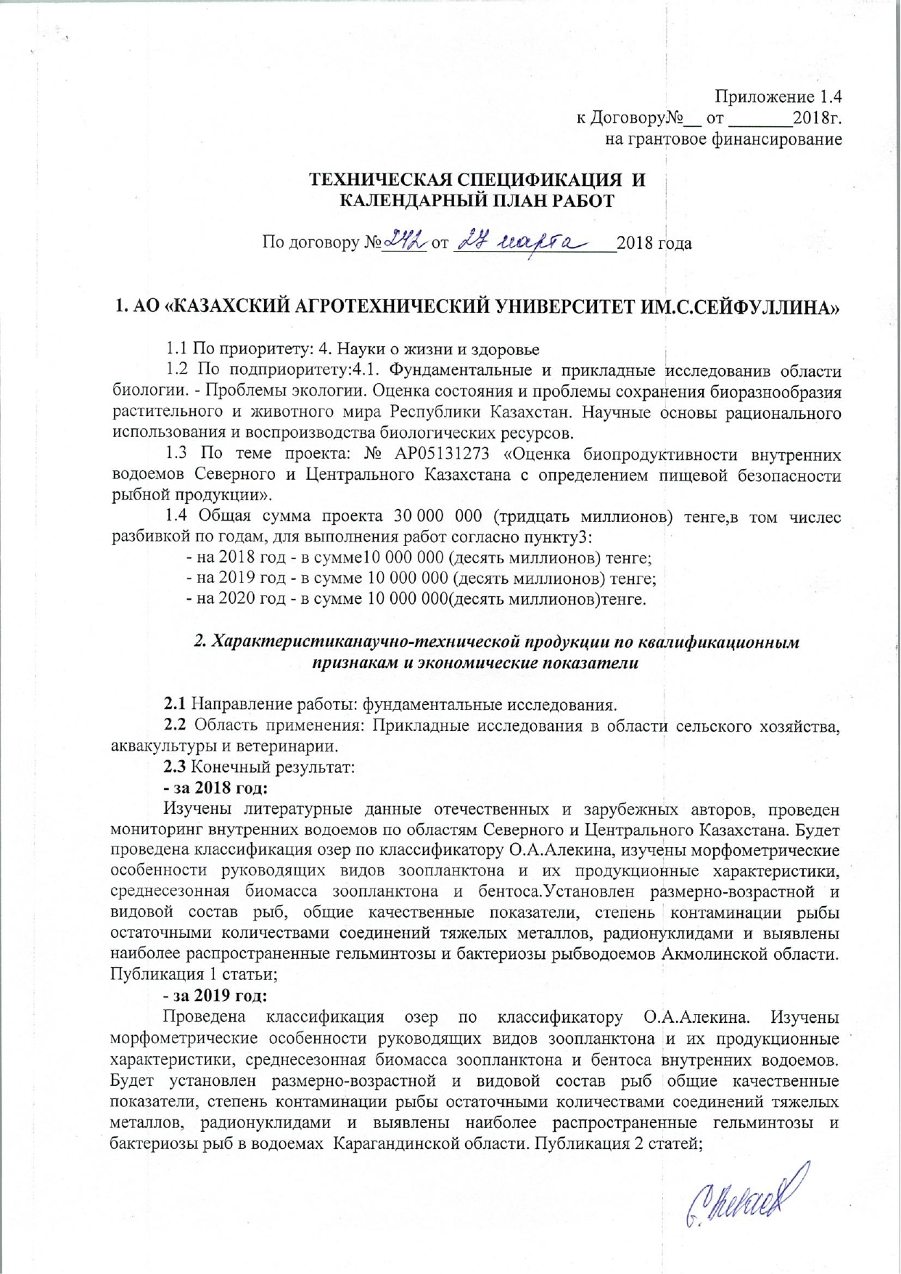
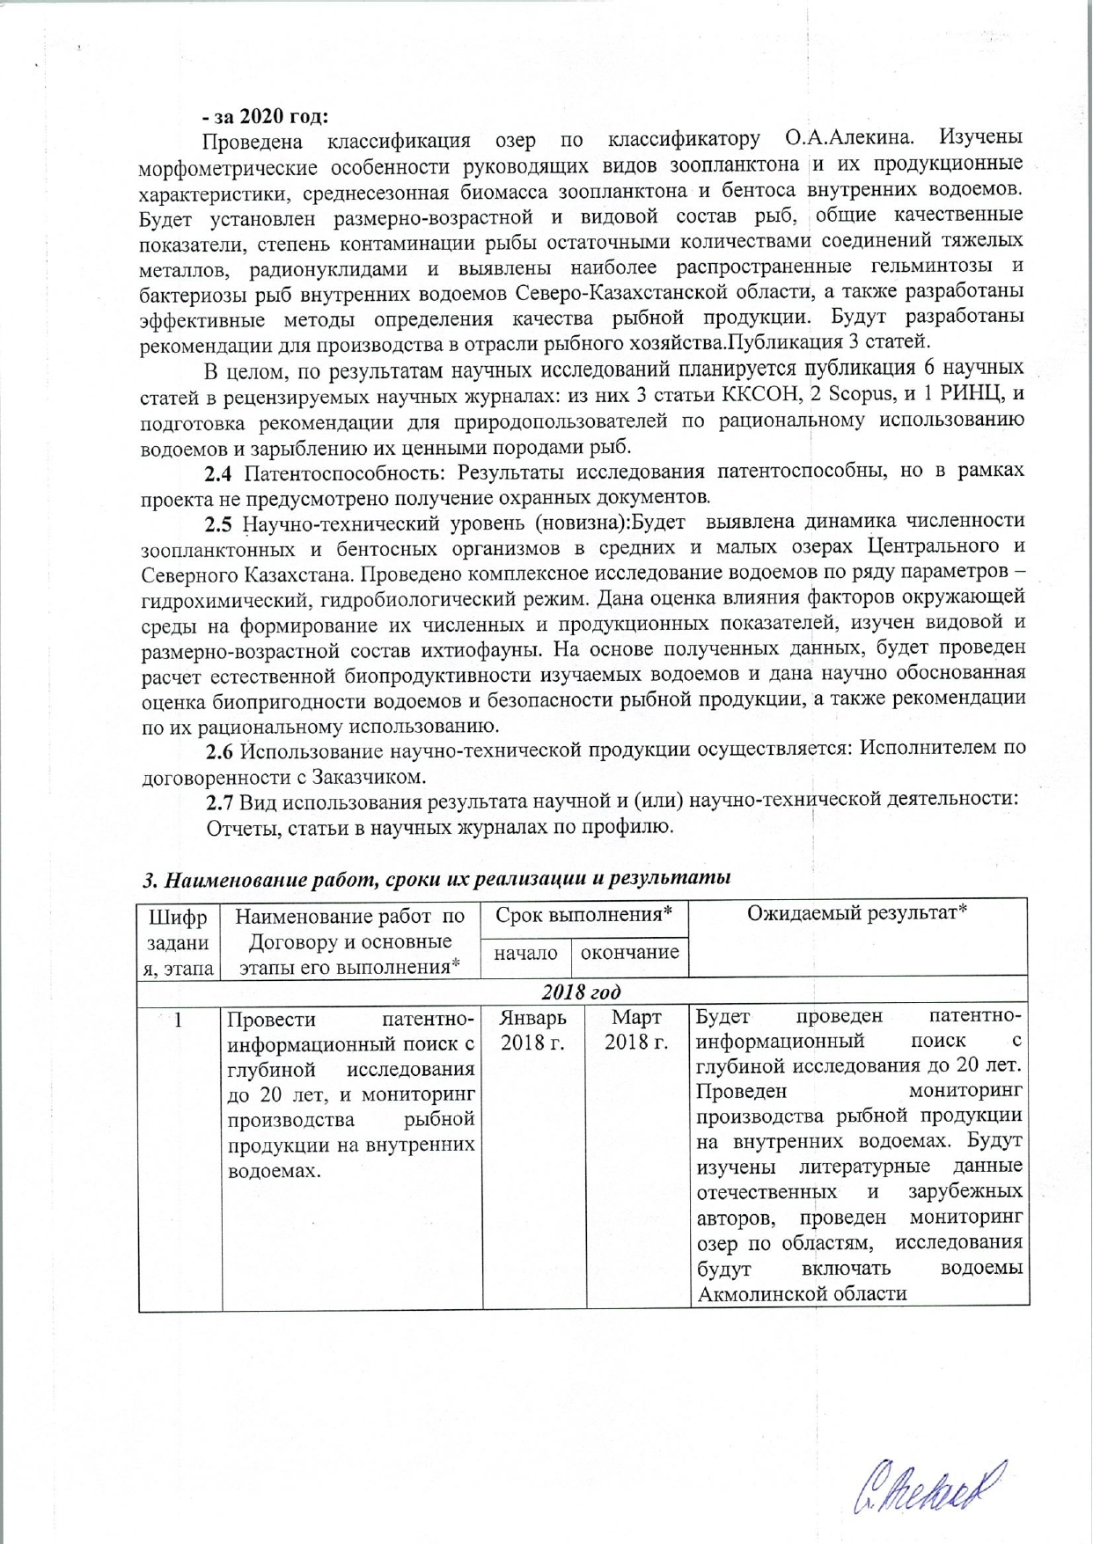

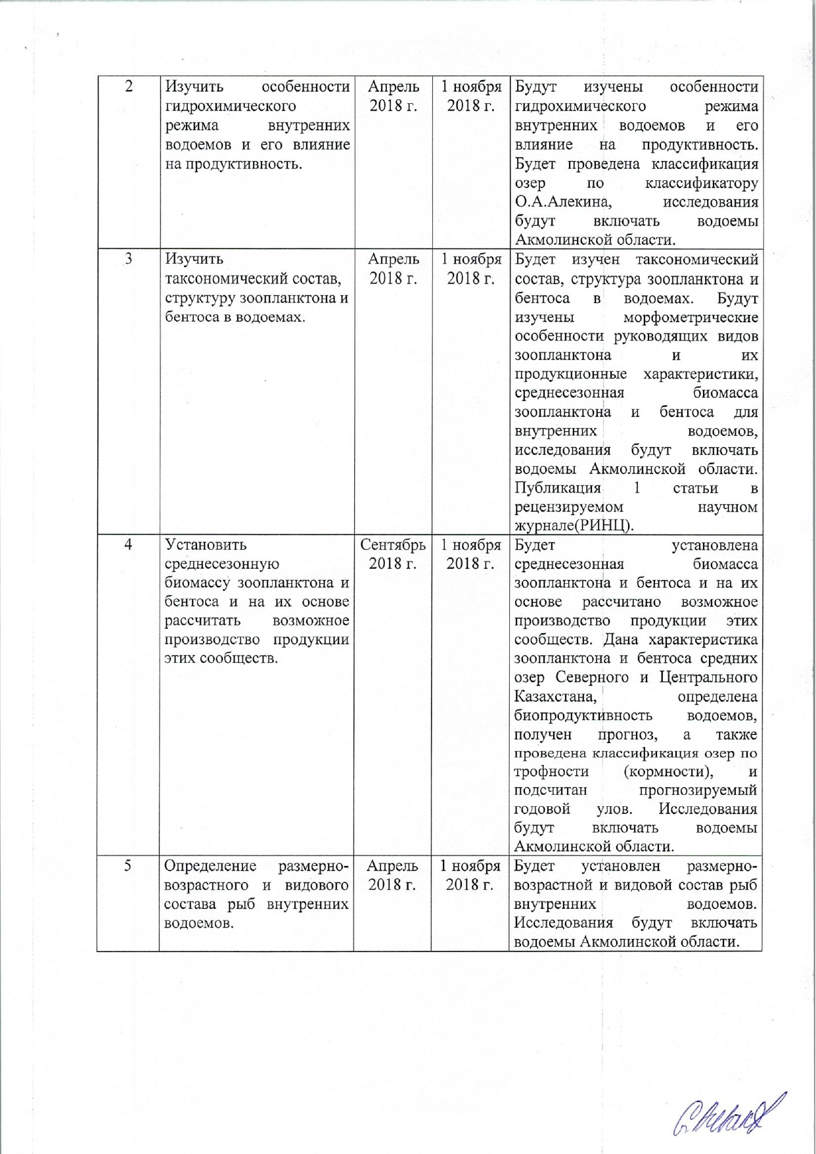

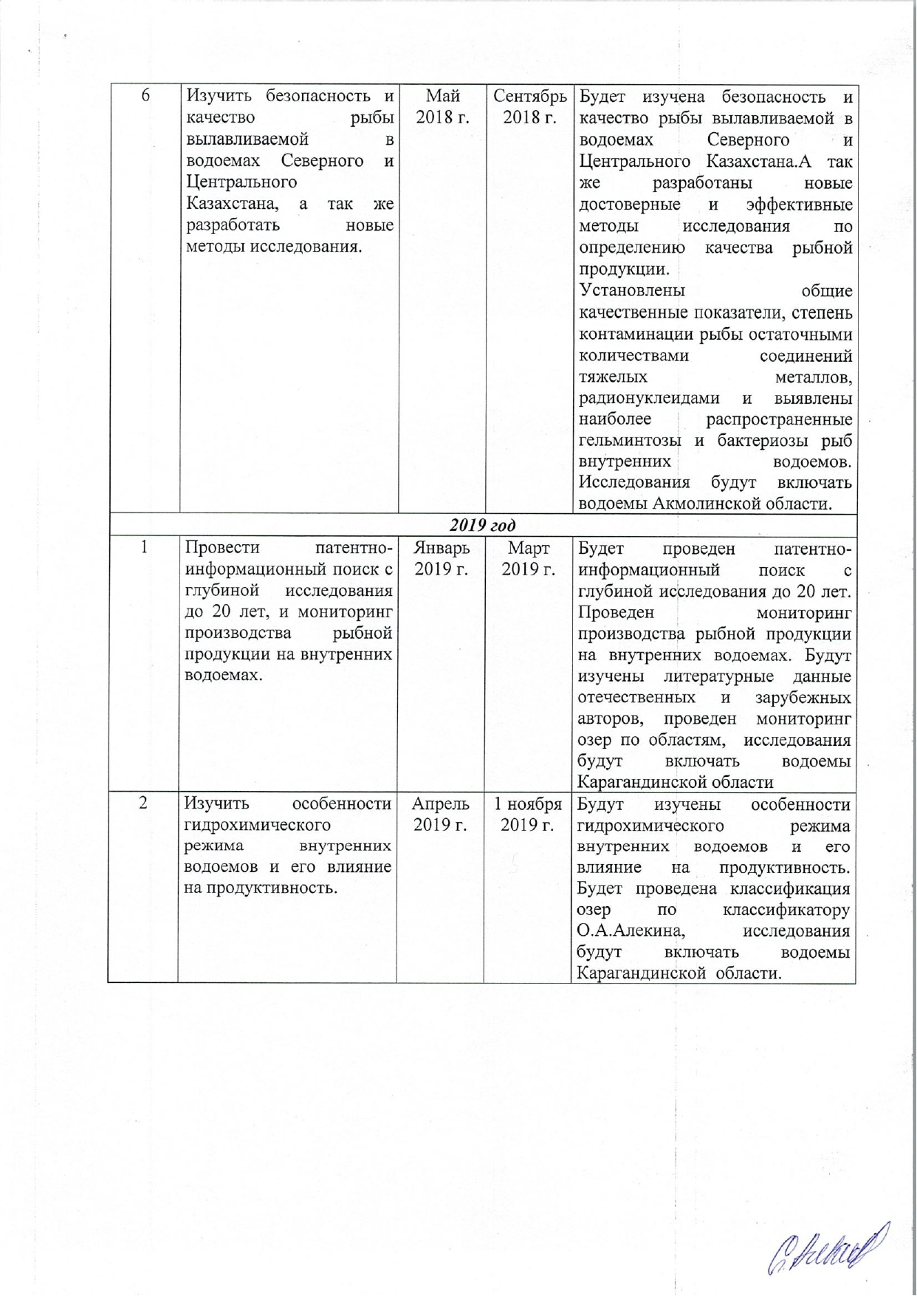

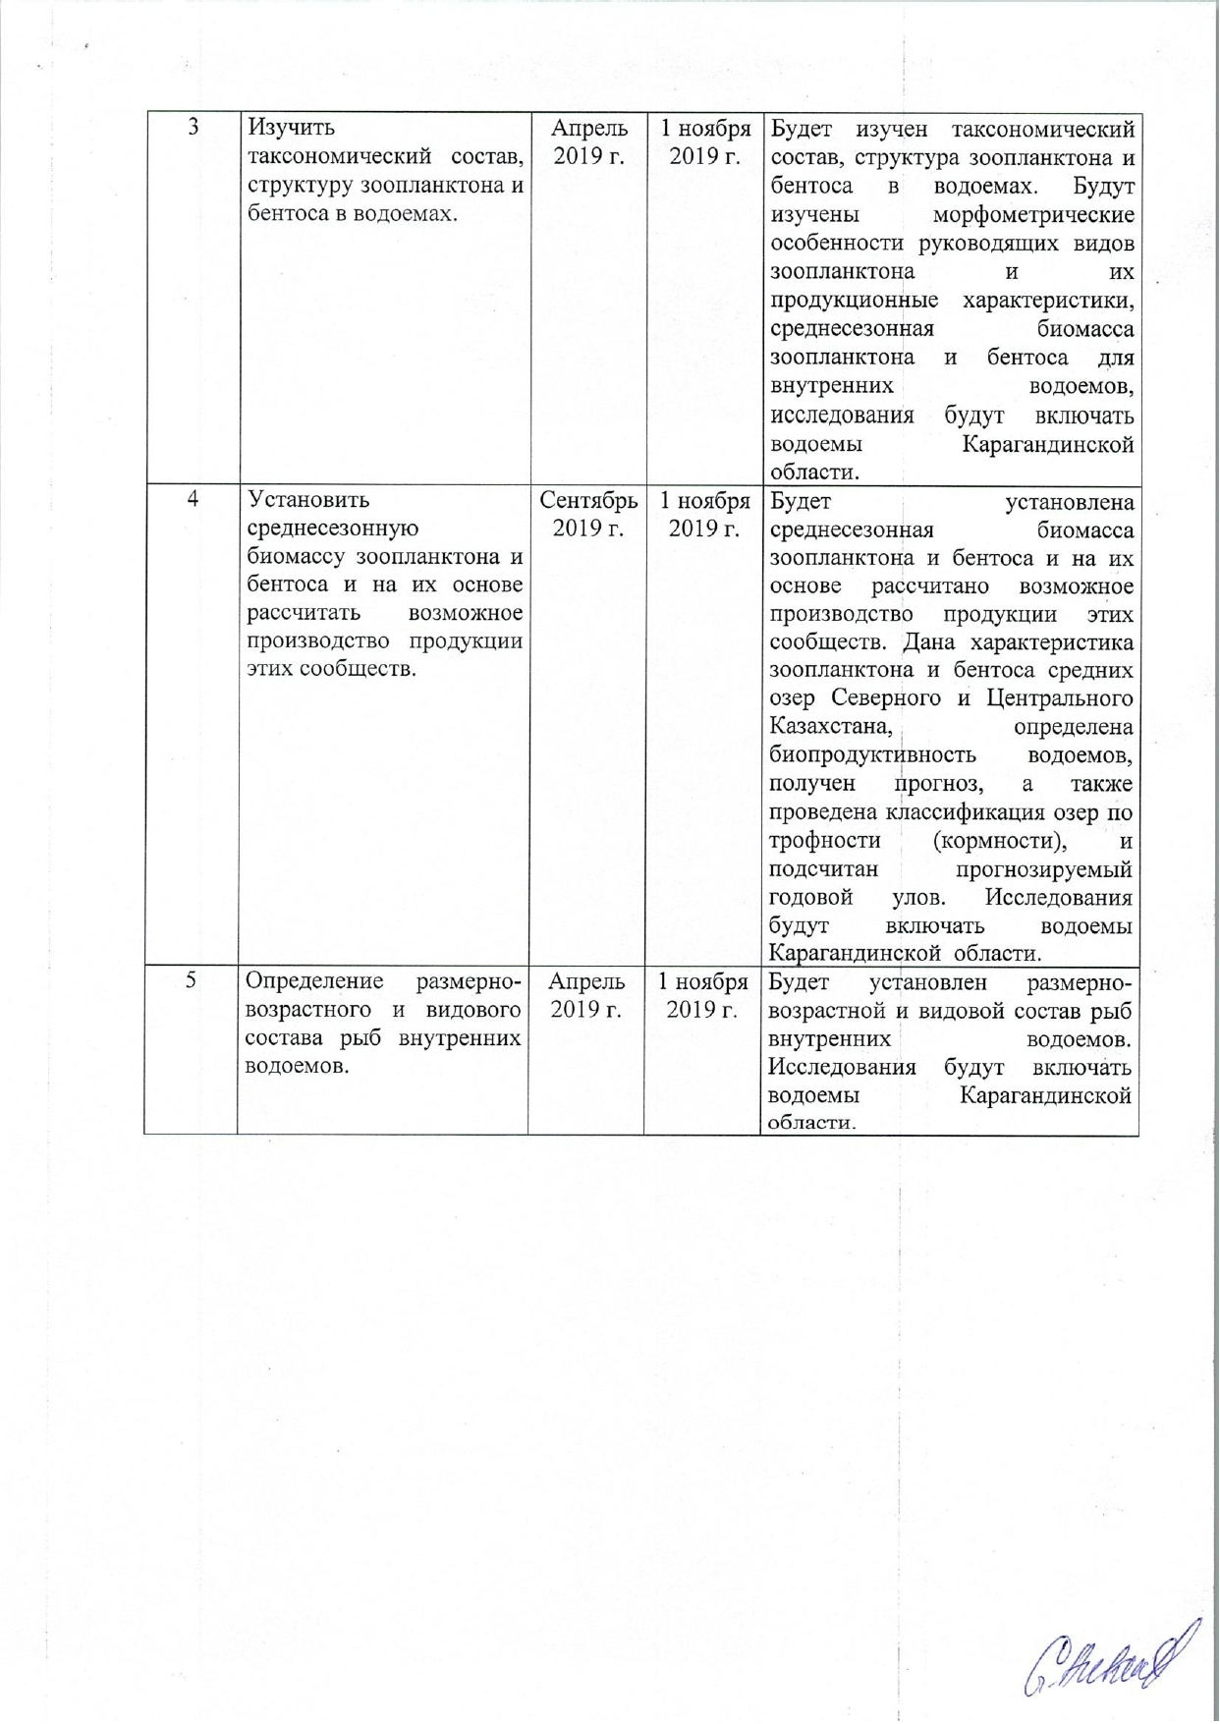

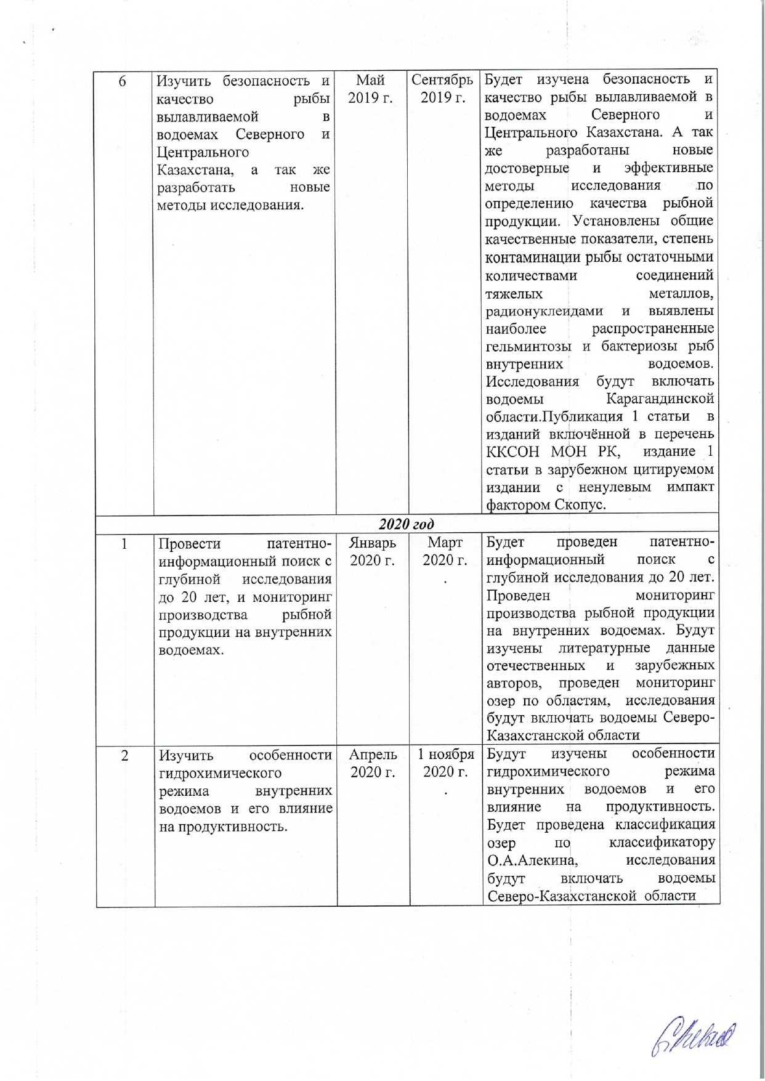

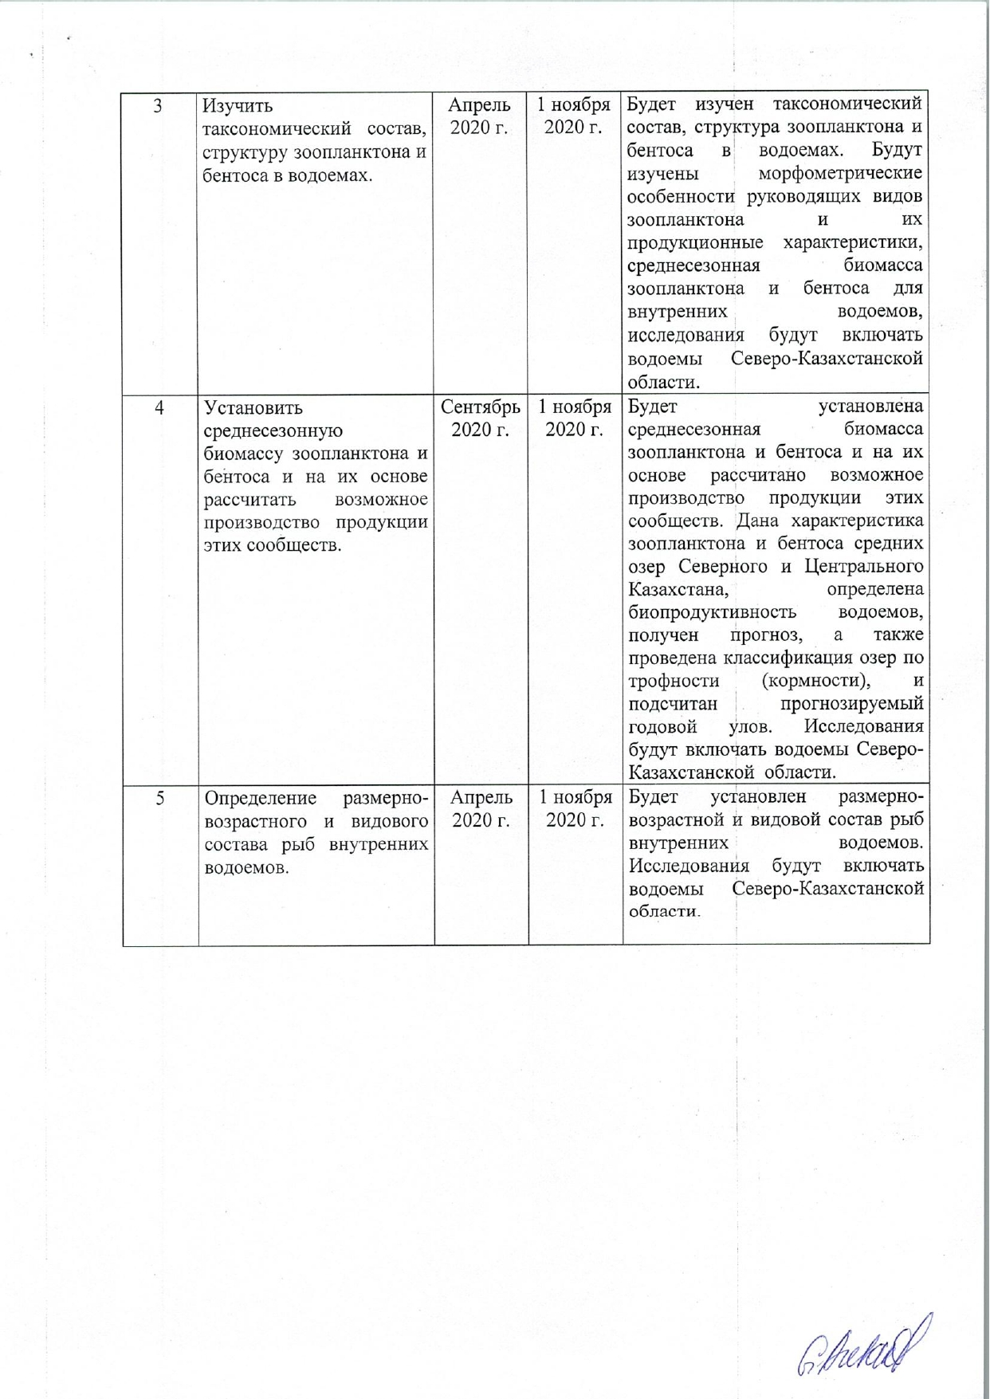

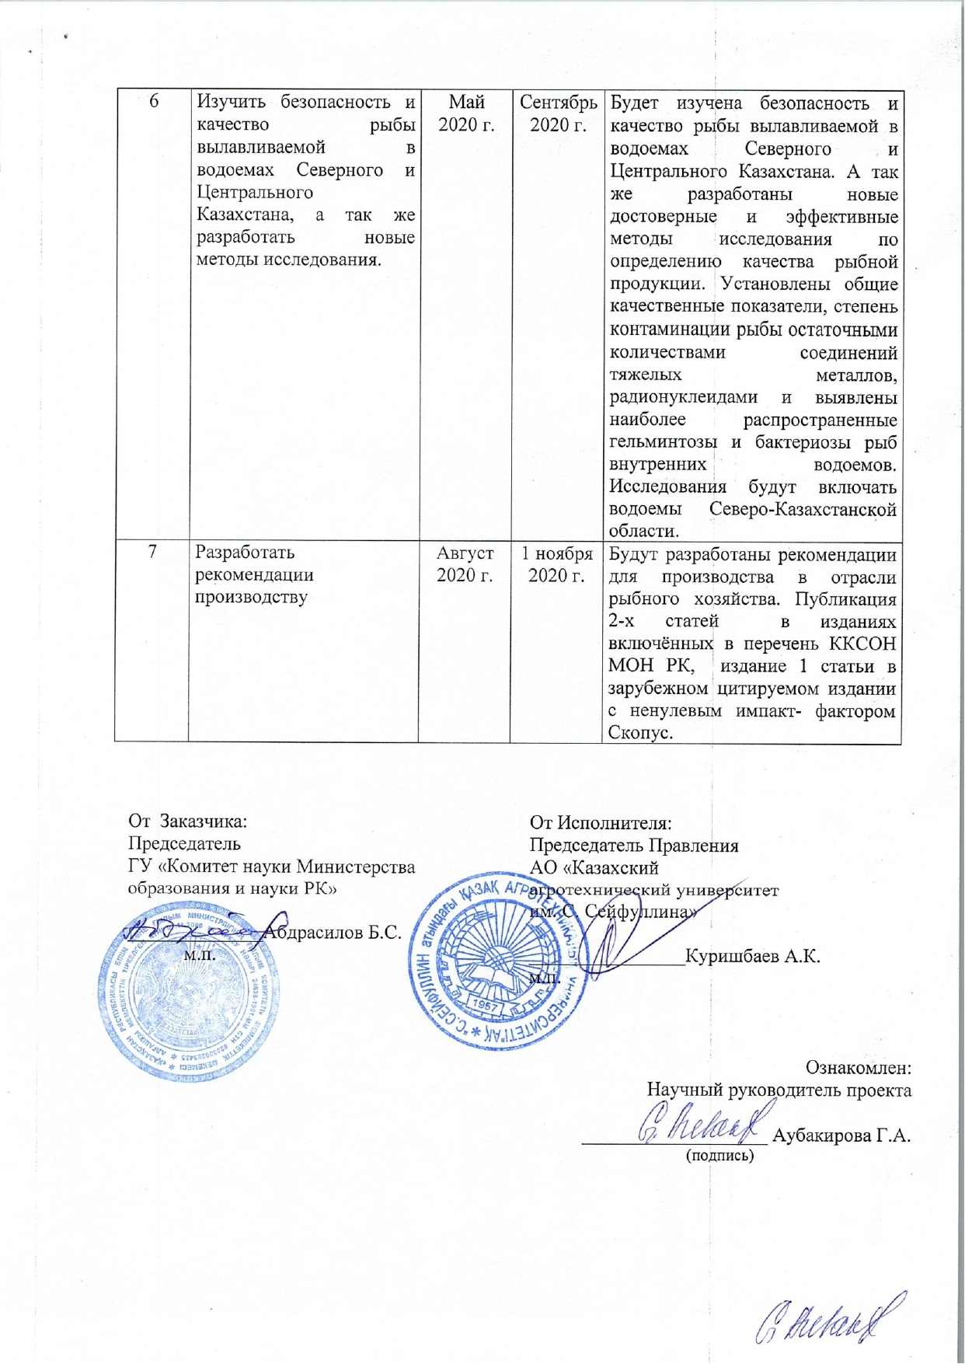

ПРИЛОЖЕНИЕ Б
Патентная проработка
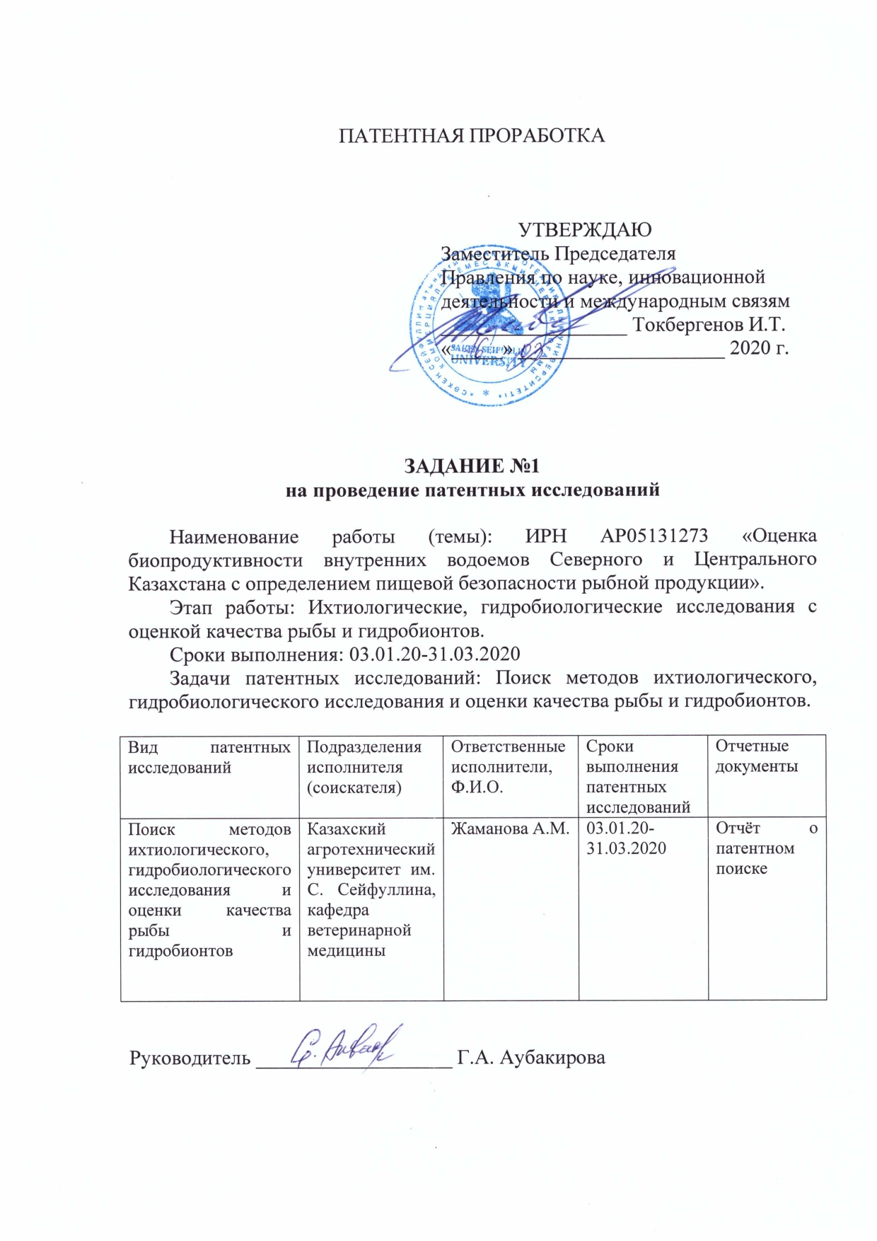

ПРИЛОЖЕНИЕ В
Ихтиофауна озер Северо-Казахстанской области

Таблица В.1 – Ихтиофауна озер Северо-Казахстанской области
Наименование |  |  | Характеристика | Состояние популяций
казахское | русское | латинское | Характеристика | Состояние популяций
Озеро Ласточка
Торта | Плотва | Rutilus rutilus (L., 1758) | Промысловый, аборигенный | Массовый вид
Кәдімгі алабұға | Окунь обыкновенный | Perca fluviatilis (L.,1758) | Промысловый, аборигенный | Массовый вид
Табан | Серебряный карась | Carassius gibelio (Bloch,1782) | Промысловый, аборигенный | Малочисленный вид
Аққайран | Язь | Leuciscus idus (L., 1758) | Промысловый, аборигенный | Малочисленный вид
Озеро Как
Кәдімгі алабұға | Окунь обыкновенный | Perca fluviatilis (L.,1758) | Промысловый, аборигенный | Массовый вид
Табан | Серебряный карась | Carassius gibelio (Bloch,1782) | Промысловый, аборигенный | Массовый вид
Озеро Тастемировка
Кәдімгі мөңке | Золотой карась | Carassius carassius  (L. ,1758) | Промысловый, аборигенный | Массовый вид
Шортан | Обыкновенная щука | Esox lucius (L.,1758) | Промысловый | Малочисленный вид
Пелядь | Пелядь | Coregonus peled (Gmelin, 1788) | Промысловый, акклиматизант | Малочисленный вид

ПРИЛОЖЕНИЕ Г
Возрастная и размерная структура озер Ласточка и Большой Как

Таблица Г.1 – Размерная структура популяции озера Ласточка
Размерные классы, % |  |  |  |  |  |  |  |  |  |  | Средняя длина, см
15,1-17 | 17,1-19 | 19,1-21 | 21,1-23 | 23,1-25 | 25,1-27 | 27,1-29 | 29,1-31 | 31,1-33 | 33,1-35 | 35,1-37 | Средняя длина, см
Rutilus rutilus
26,1 | 13,1 | - | 15,3 | - | - | 4,3 | 30,4 | 6,5 | 4,3 | - | 24,1
Perca fluviatilis
29,9 | 24,1 | 13,8 | 12,7 | 2,3 | 1,1 | - | 6,9 | 6,9 | 2,3 | - | 20,7
Carassius gibelio
- | - | - | - | - | - | - | - | 71,4 | - | 28,6 | 32,7

Таблица Г.2 – Возрастная структура популяции озера Ласточка, %
Возраст, лет
2+ |  | 3+ |  | 4+ |  | 5+ |  | 6+ |  |  | 7+ | 8+
Rutilus rutilus
25,3 |  | 16,1 |  | 19,6 |  | 23,1 |  | 8,7 |  |  | 5,9 | 1,3
Perca fluviatilis
29,3 |  | 30,1 |  | 19,7 |  | 10,1 |  | 4,8 |  |  | 3,4 | 2,6
Carassius gibelio
- | - |  | - |  | - |  | - |  | 84,6 | 15,4

Таблица Г.3 – Размерная структура популяции озера Большой Как
Размерные классы, % |  |  |  |  |  |  |  |  |  |  | Средняя длина, см
15,1-17 | 17,1-19 | 19,1-21 | 21,1-23 | 23,1-25 | 25,1-27 | 27,1-29 | 29,1-31 | 31,1-33 | 33,1-35 | 35,1-37 | Средняя длина, см
Perca fluviatilis
4,5 | 14,5 | 5,5 | 4,5 | 21 | 29,1 | 11,8 | 6,4 | - | 0,9 | 1,8 | 24,6
Carassius gibelio
34,7 | 16 | 33,3 | 13,9 | 0,7 | - | - | 0,7 | 0,7 | - | - | 19,3

Таблица Г.4 – Возрастная структура популяции озера Большой Как, %
Возраст, лет
2+ | 3+ | 4+ | 5+ | 6+ | 7+
Perca fluviatilis
9,4 | 37,7 | 34,1 | 13,1 | 3,2 | 2,5
Carassius gibelio
49,3 | 38,1 | 11,4 | 1,2 | - | -

ПРИЛОЖЕНИЕ Д
Морфобиологические показатели рыб

Таблица Д.1 – Морфобиологические показатели обыкновенного окуня, плотвы и серебрянного карася из оз. Ласточка
Признаки | обыкновенный окунь |  | плотва |  | серебряный карась
Признаки | min-max | M±m | min-max | M±m | min-max | M±m
L | 15-35 | 20,67±4,13 | 16-35 | 24,1±6,12 | 30-36 | 32,7±2,04
l | 12-30 | 17,24±3,79 | 13-29 | 19,83±5,10 | 24-29 | 26,7±2,04
Q | 47-600 | 160,7±114,3 | 46-563 | 247,4±171,9 | 586-924 | 771,4±124,6
Fulton | 1,47-3,41 | 2,51±0,23 | 1,4-3,1 | 2,54±0,22 | 3,7-4,5 | 4,02±0,26
В % от l:
lc | 12,5-31,5 | 17,99±4,48 | 13,3-21,9 | 16,04±1,55 | 17,8-23,6 | 20,33±1,41
H | 28,5-40,6 | 34,24±2,32 | 12,1-42,8 | 37,46±2,50 | 45,8-55,2 | 49,05±2,29
HTT | 15,8-35,7 | 21,30±2,57 | 13,7-23,0 | 18,85±2,17 | 20,6-24 | 21,41±0,74

Таблица Д.2 – Морфобиологические показатели серебрянного карася и обыкновенного окуня оз. Большой Как
Признаки | серебряный карась |  | обыкновенный окунь
Признаки | min-max | M±m | min-max | M±m
L | 15-32 | 19,31±2,07 | 16-37 | 24,55±3,25
l | 12-25 | 15,12±1,55 | 13-31 | 20,94±2,95
Q | 65-618 | 135,32±38,70 | 59-1019 | 233,97±84,08
Fulton | 2,1-5,3 | 3,79±0,44 | 1,73-4,03 | 2,36±0,22
В % от l:
lc | 14,2-23,1 | 18,46±1,65 | 12,5-34,78 | 18,58±5,69
H | 27,4-56,2 | 46,68±3,29 | 20,41-41,93 | 33,17±3,08
HTT | 16,5-26,6 | 22,89±1,54 | 15,8-38,6 | 23,58±3,38

Таблица Д.3 – Морфобиологические показатели золотого карася из оз.Тастемировка
Признаки | min-max | M±m
L | 16,3-35 | 23,61±3,12
l | 14-29,2 | 19,29±2,68
Q | 107-1081 | 321,27±144,42
Fulton | 3,1-5,8 | 4,06±0,35
В % от l:
lc | 16,66-26,92 | 20,02±1,91
H | 39,47-55,0 | 46,45±2,25
HTT | 16,66-28,57 | 22,55±1,60

ПРИЛОЖЕНИЕ Е
Зараженность рыбы гельминтозами

Таблица Е.1 – Зараженность гельминтозами рыбы водоемов Северо-Казахстанской области
Вид  рыбы | Количество рыб |  | Вид паразита | ЭИ,  % | ИИ,  экз.
Вид  рыбы | исследованных | Инвазированных | Вид паразита | ЭИ,  % | ИИ,  экз.
Озеро Ласточка
Карась | 24 | Не обнаружено | - | - | -
Плотва | 12 | 2 | Posthodiplostomum cuticula | 16,6 | 3-6
Окунь | 12 | Не обнаружено
озеро Большой Как
Карась | 21 | Не обнаружено | - | - | -
Плотва | 18 | 3 | Posthodiplostomum cuticula | 16,6 | 3-5
Окунь | 12 | Не обнаружено | - | - | -
Язь | 3 | Не обнаружено
Озеро Тастемировка
Карась | 23 | 3 | Ligula intestinalis | 13,04 | 5-6
Плотва | 18 | Не обнаружено | - | - | -
Окунь | 8 | Не обнаружено

ПРИЛОЖЕНИЕ Ж
Контаминация рыбы токсичными элементами и радионуклидами

Таблица Ж.1 – Контаминация рыбы токсичными элементами отобранных из различных водоемов Северо-Казахстанской области, мг/кг
Токсичные  элементы | ПДК | Водоемы
Токсичные  элементы | ПДК | Озеро Ласточка  n=9 | Озеро Большой Как  n=9 | Озеро Тастемировка  n=9
кадмий | 0,2 | 0,0027±0,0002 | 0,0012±0,0001 | 0,0076±0,00001
свинец | 1,0 | 0,0027±0,0001 | 0,0046±0,0002 | 0,0042±0,0002
ртуть | 0,6 | 0,0026±0,0001 | 0,00206±0,0001 | 0
мышьяк | 1,0 | 0,0132±0,002 | 0,0027±0,0001 | 0,0130±0,0001

Таблица Ж.2 – Контаминация рыбы радионуклидами отобранных из различных водоемов Северо-Казахстанской области, мг/кг
Токсичные  элементы | ПДК | Водоемы
Токсичные  элементы | ПДК | Озеро Ласточка n=9 | Озеро Каак  n=9 | Озеро Тастемировка  n=9
цезий 137 |  | 7,04±0,062  (6 пробах) | 4,46±0,056  (4 пробах) | 1,34±0,066  (7 пробах)
стронций 90 |  | 6,56±0,024 | 5,12±0,026 | 6,7±0,026

ПРИЛОЖЕНИЕ И
Патент на полезную модель

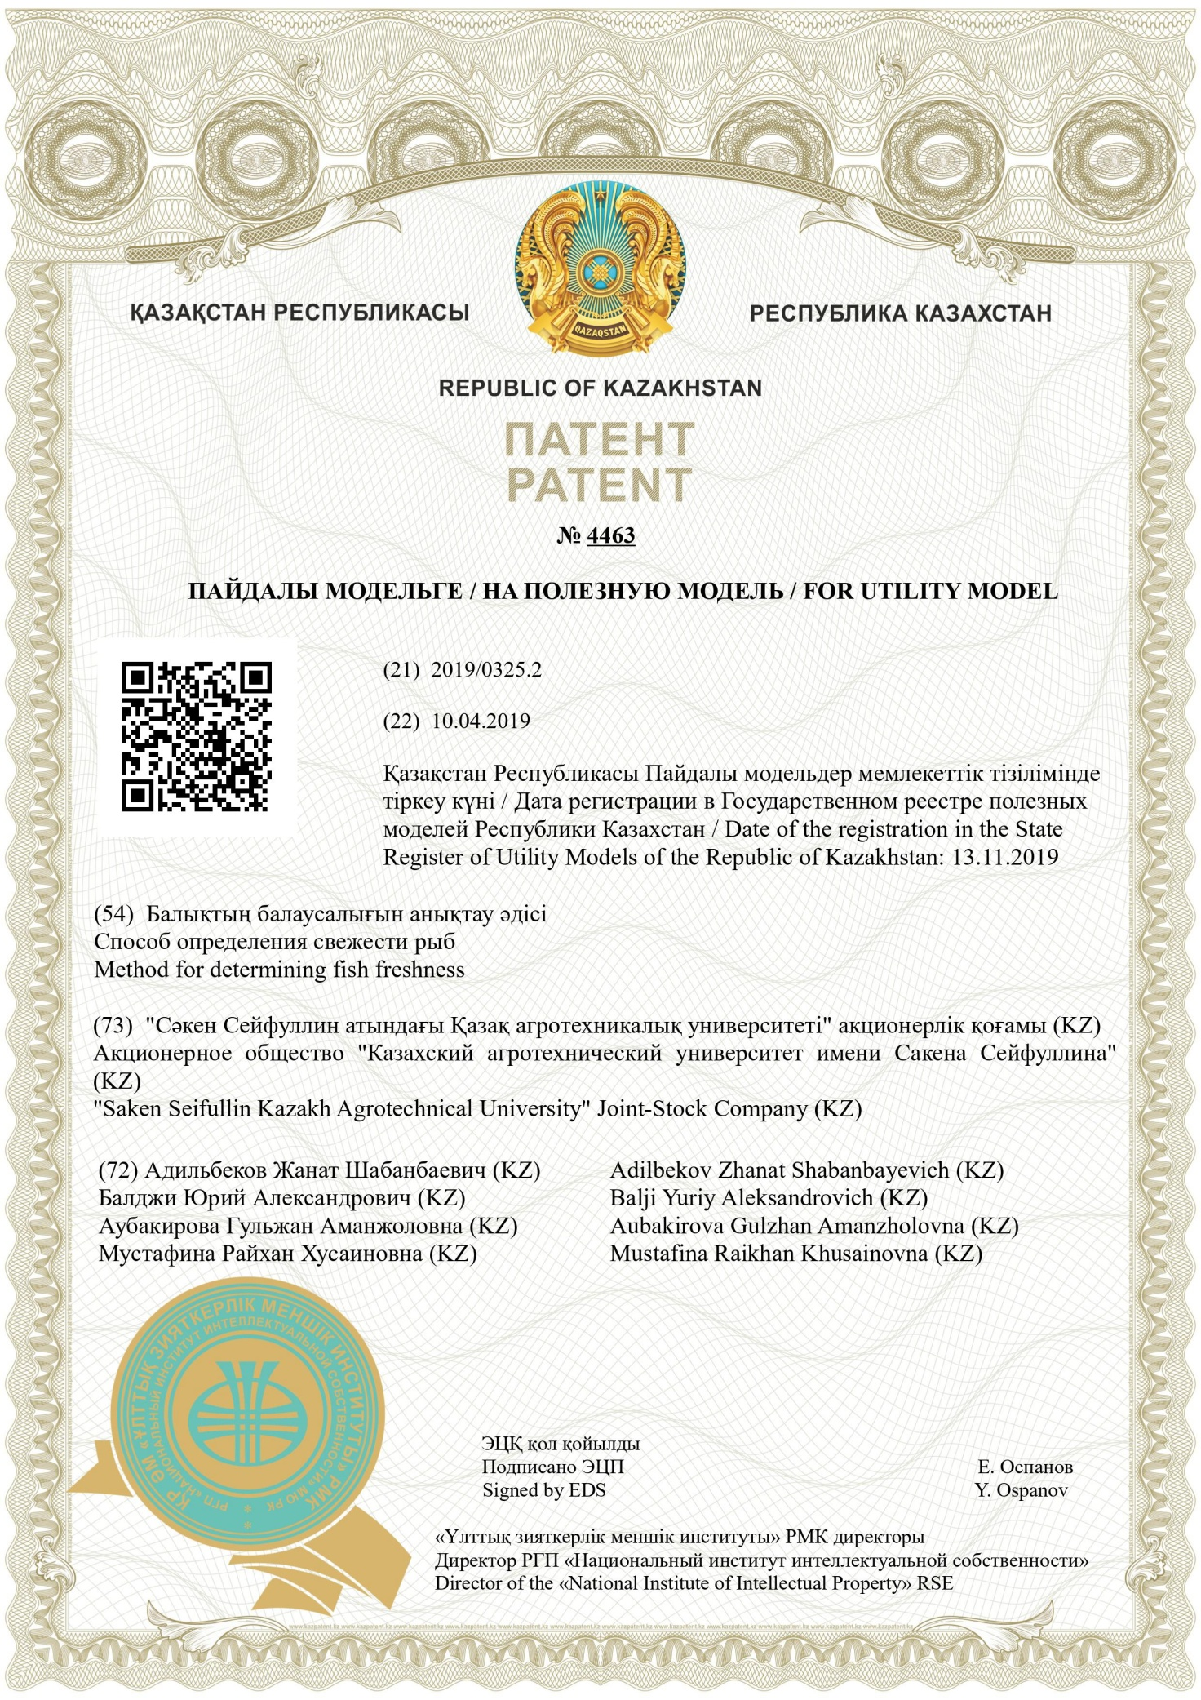

ПРИЛОЖЕНИЕ К
Заявление о выдаче патента Республики Казахстан на полезную модель
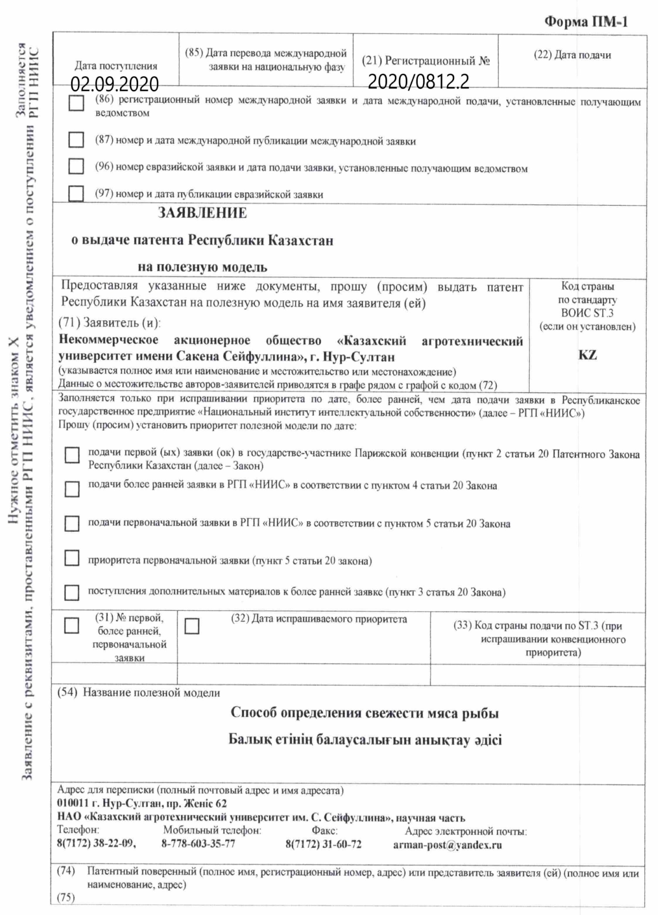

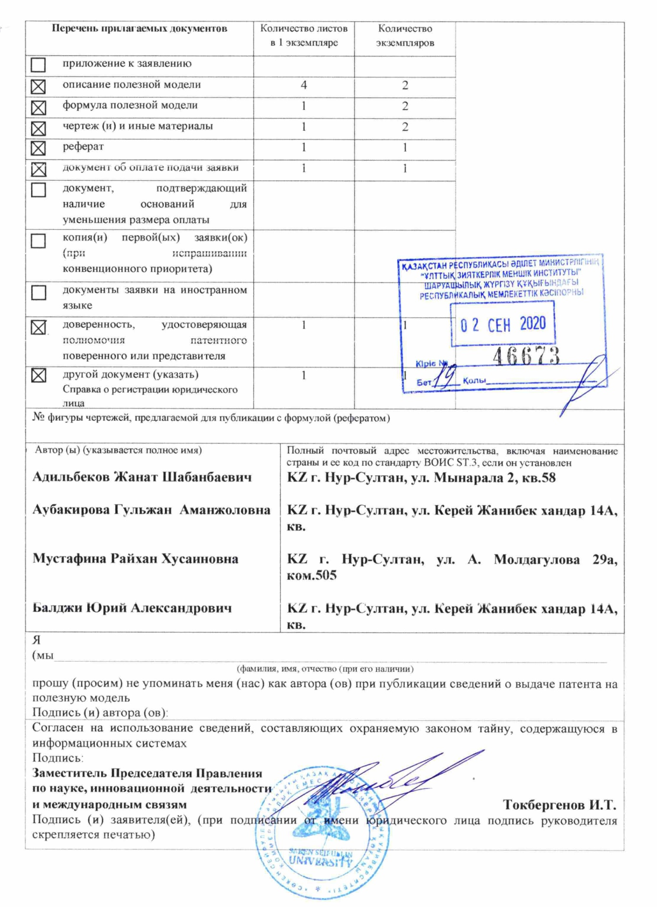

ПРИЛОЖЕНИЕ Л
Перечень опубликованных работ по проекту
за 2020 год

№ п/п | Атауы  Название | Қолжазба құқында немесе баспа.  Печатный, или на правах рукописи | Баспаның, журналдың атауы, нөмірі, жылы, бетің №.  Издательство,журнал (название, номер,год) | Беттер саны.  Количество страниц | Қосалқы авторлардың аты-жөні  Фамилии соавторов
1 | 2 | 3 | 4 | 5 | 6
1 | Современные проблемы пищевой безопасности рыбы в водоемах Карагандинской области | Печ. | Вестник науки Казахского агротехнического университета им.Сейфуллина, Нур-Султан, №2 (105), 2020, с.30-38 | 5 | Адильбеков Ж.Ш.,  Пищенко Е.В., Аубакирова Г.А.,  Мустафина Р.Х.  Жаманова А.М.
2 | Оценка безопасности рыбы отдельных водоемов Карагандинской области | Печ. | Многопрофильный научный журнал Костанайского государственного университета им.А.Байтурсынова, Костанай, №2 2020, с.3- 7 | 5 | Адильбеков Ж.Ш., Аубакирова Г.А., Мустафина Р.Х.
3 | INFLUENCE OF WATER MINERALIZATION ON ZOOPLANKTON PRODUCTIVITY IN RESERVOIRS OF AKMOLA REGION | Печ. | Periodico Tche Quimica. Vol.34, pp 520-527, 2020.  Журнал входит в базу Scopus, процентиль по междисциплинарным наукам-65. https://www.scopus.com/authid/detail.uri?authorId=56414823900 | 8 | G.Aubakirova, Zh. Adilbekov, S.Narbayev
4 | Рекомендации для производства в отрасли рыбного хозяйства | Печ. | Рекомендации рассмотрены и одобрены к печати научно-техническим советом Казахского агротехнического университета им. С. Сейфуллина, протокол № 7 от 22 сентября 2020 г. | 21 | Г.А.Аубакирова, Ж.Ш.Адильбеков, И.И.Мурончук, Р.Х.Мустафина, А.М. Жаманова

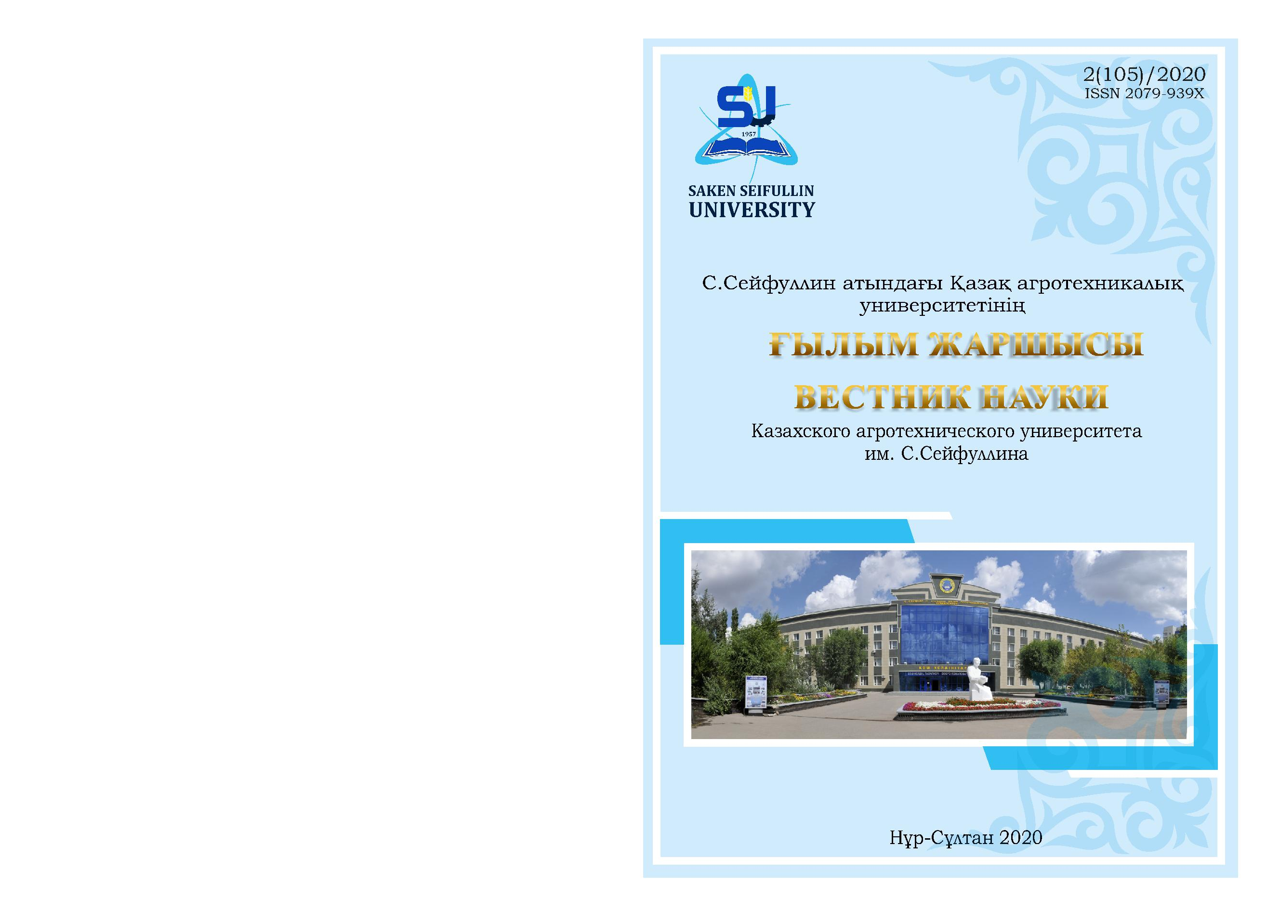

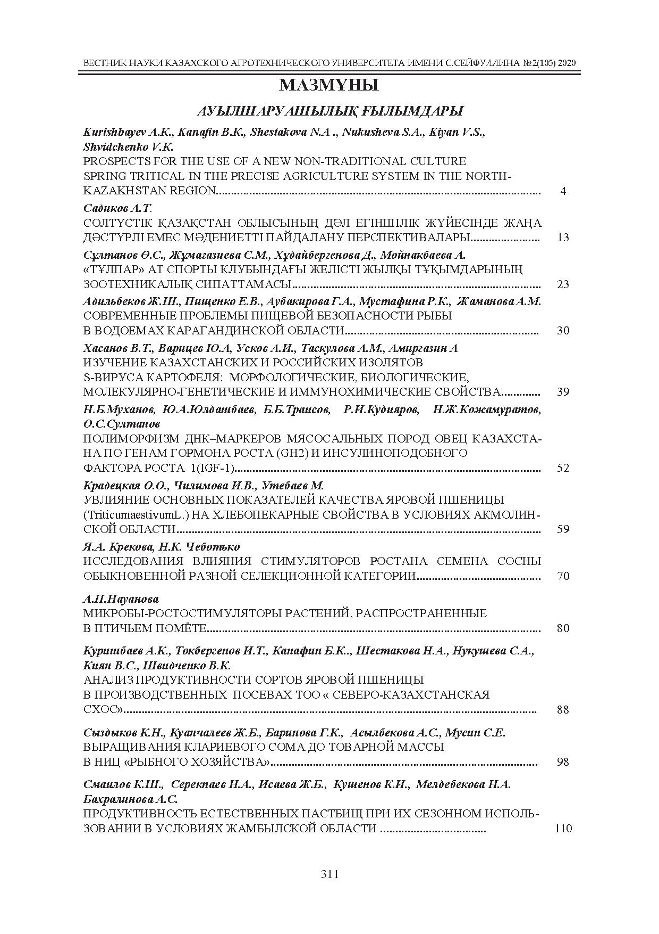

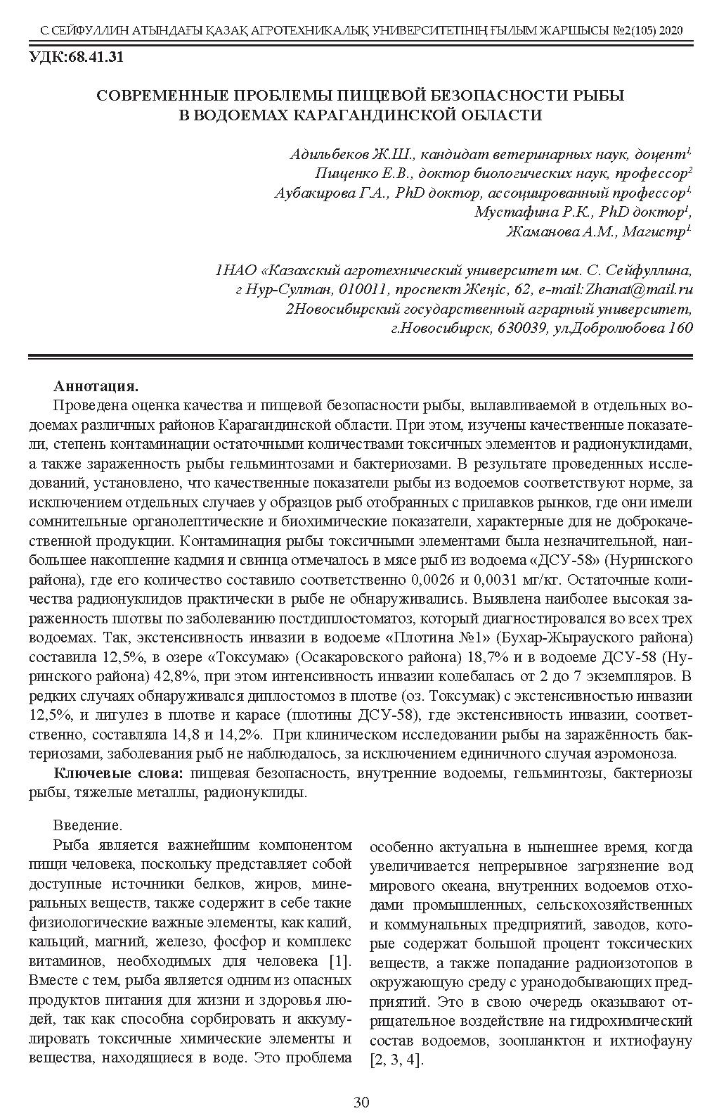
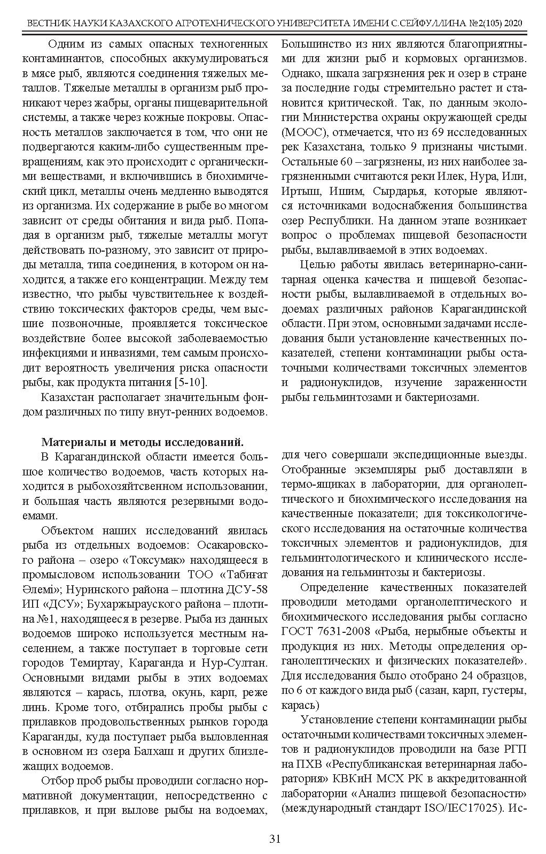

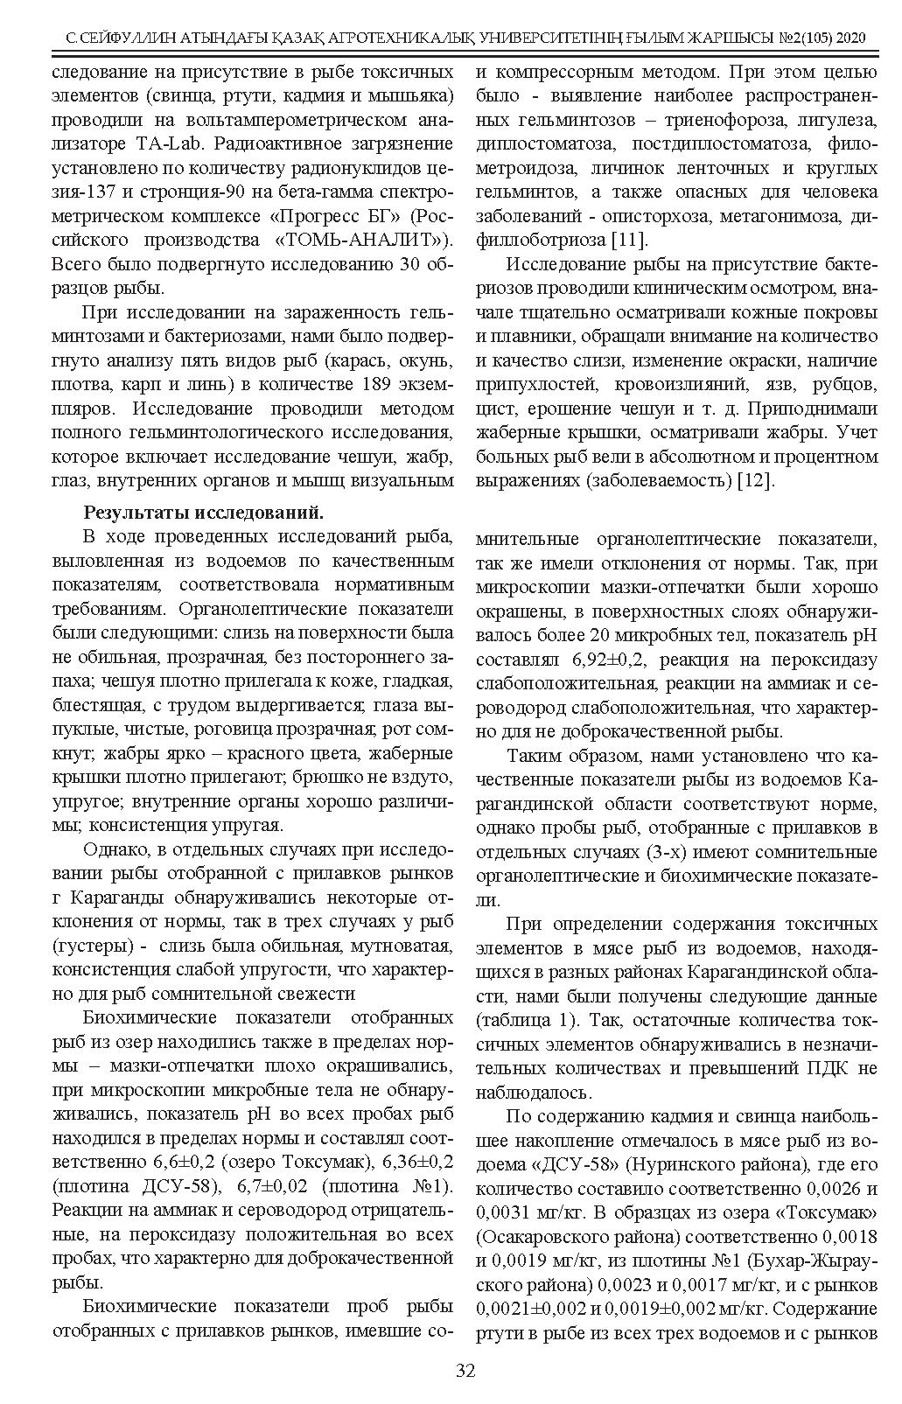

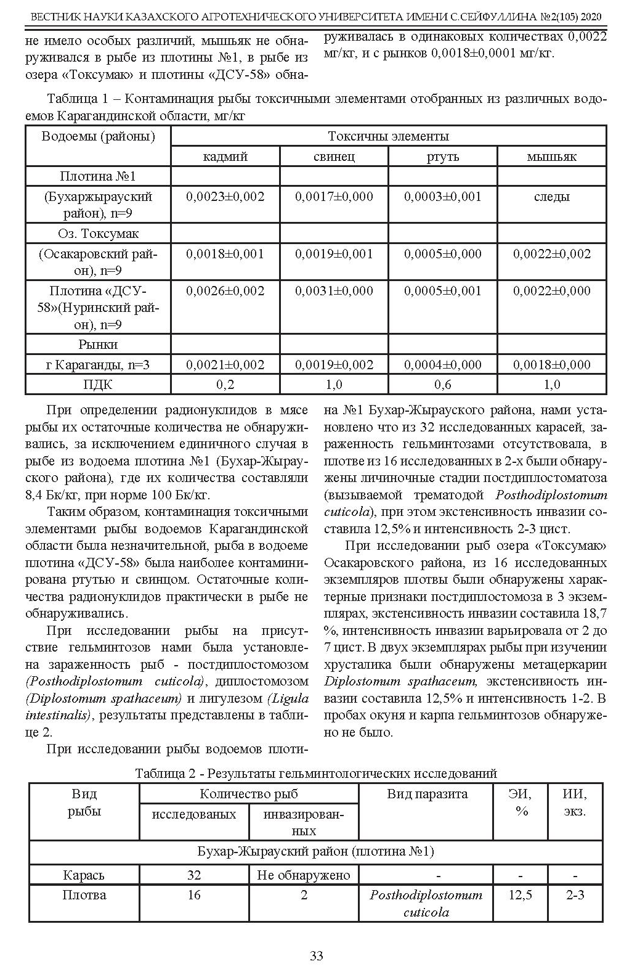

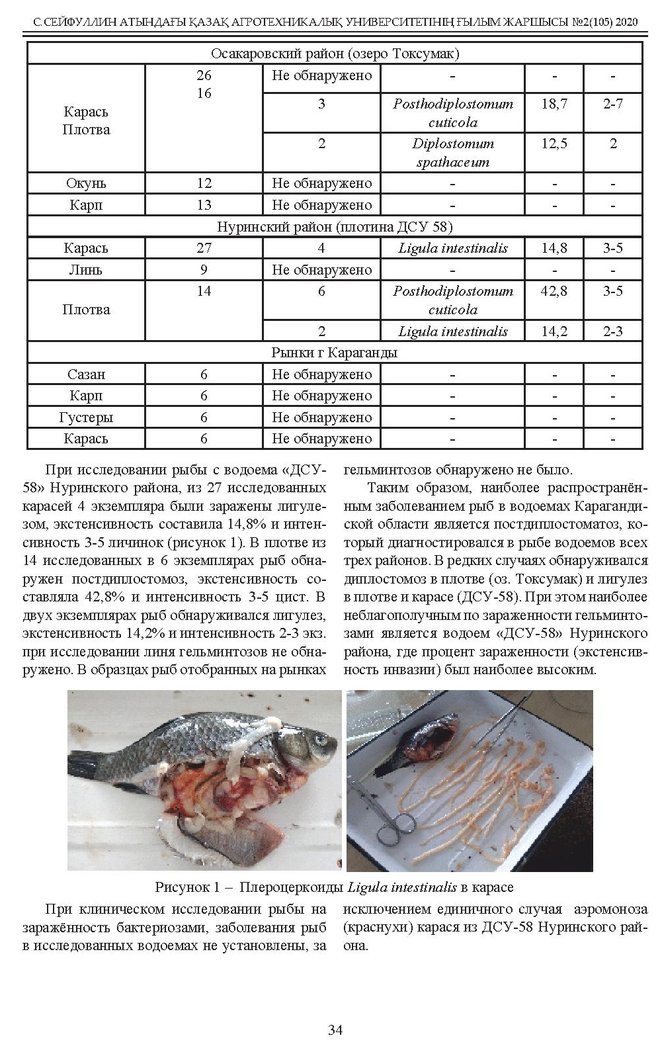

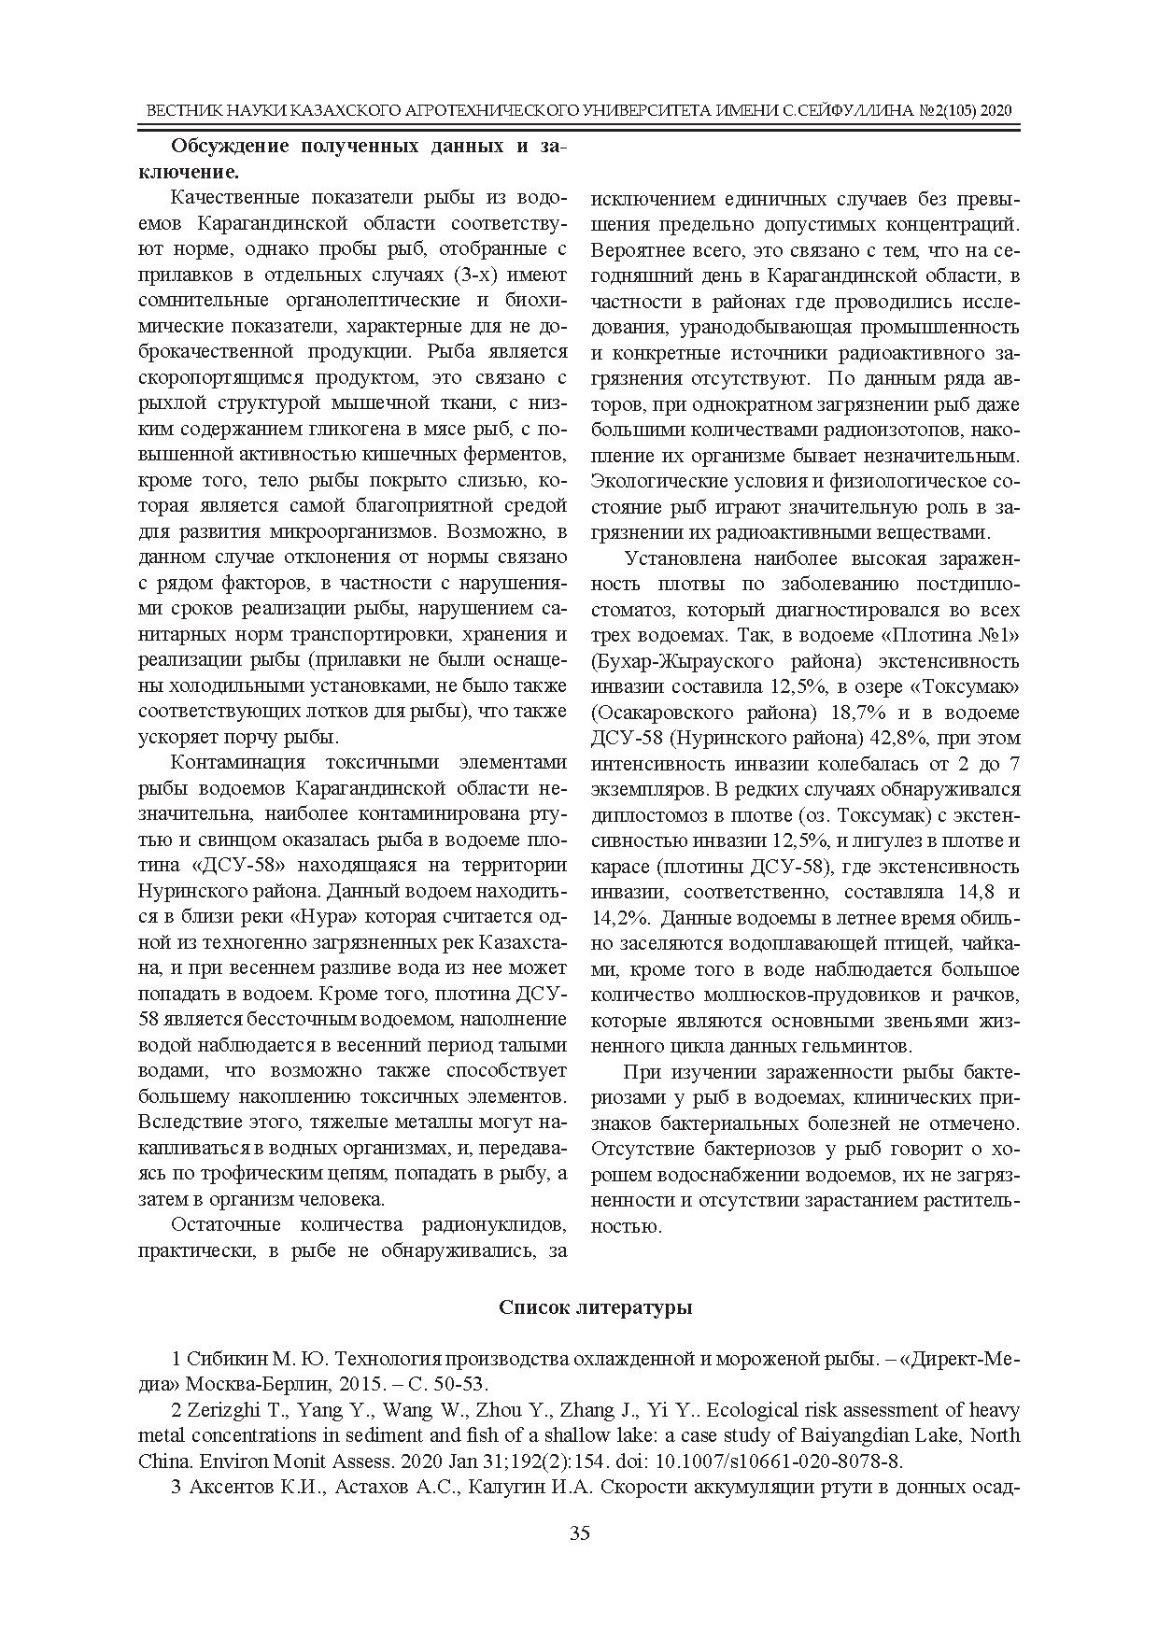

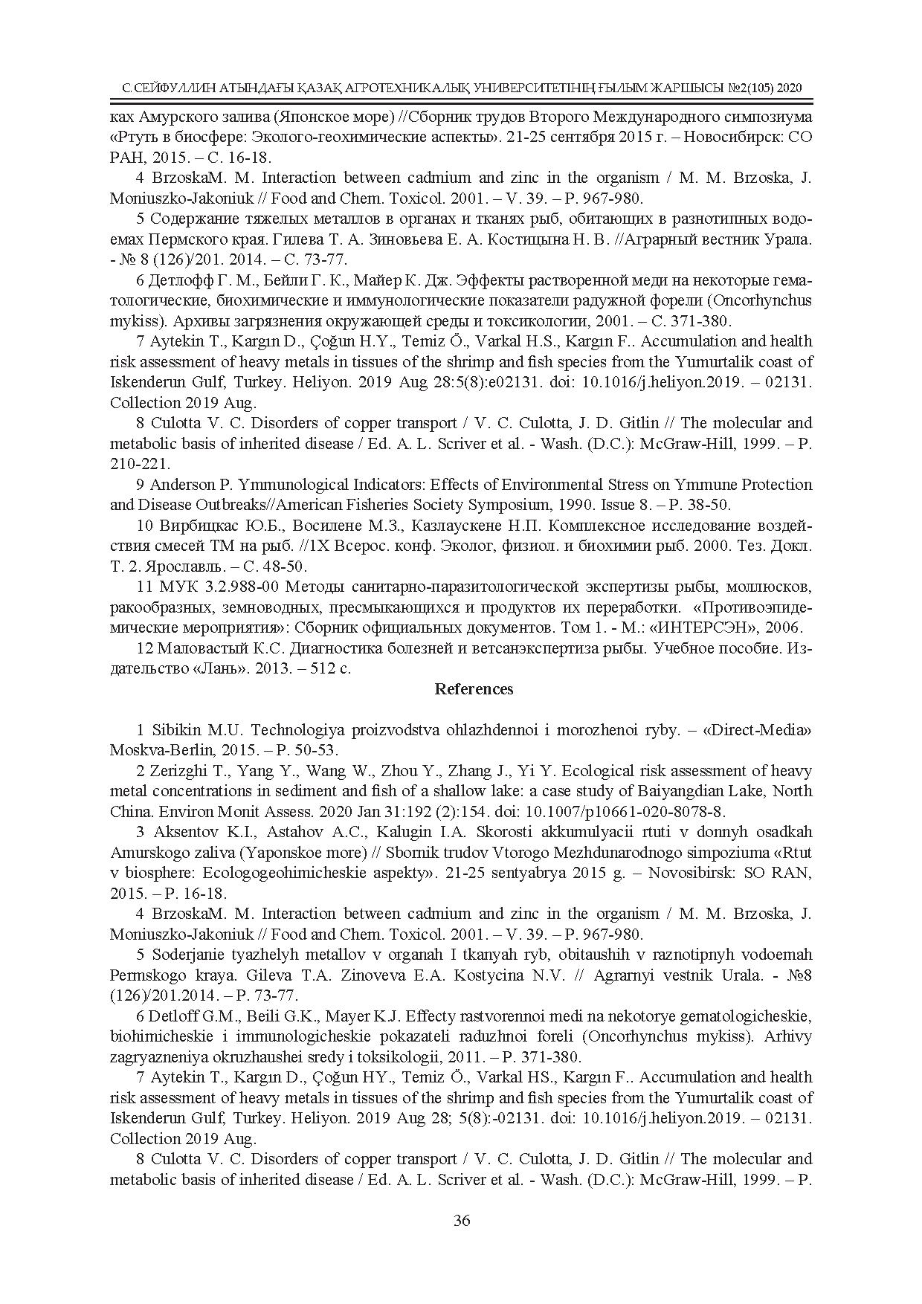

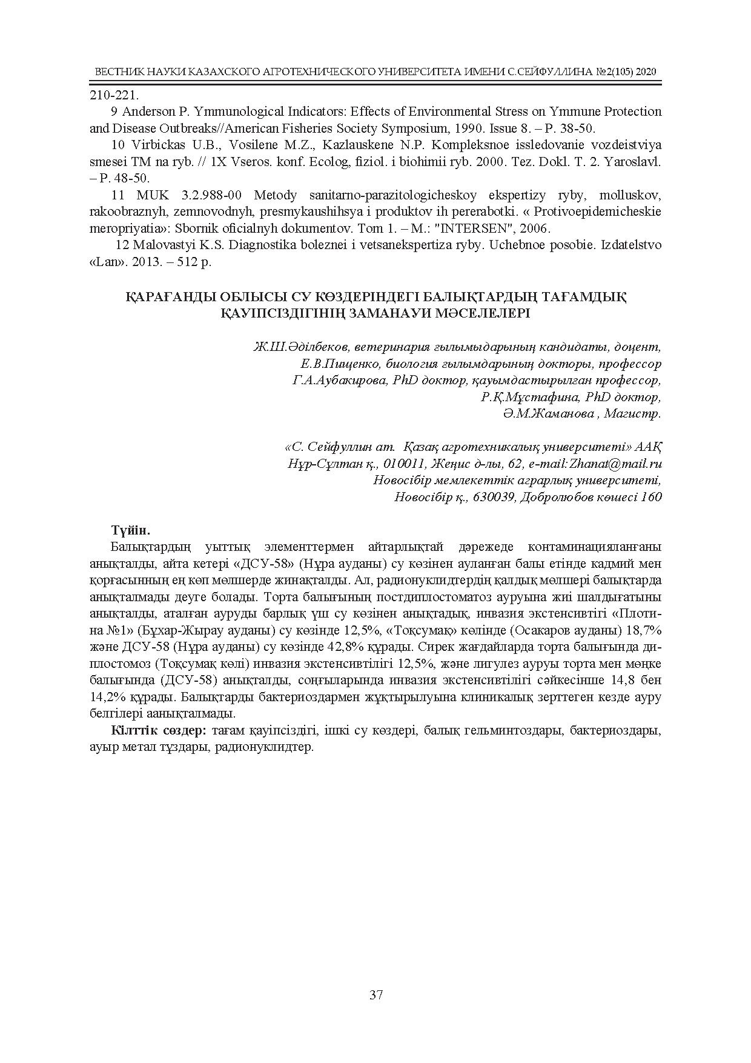

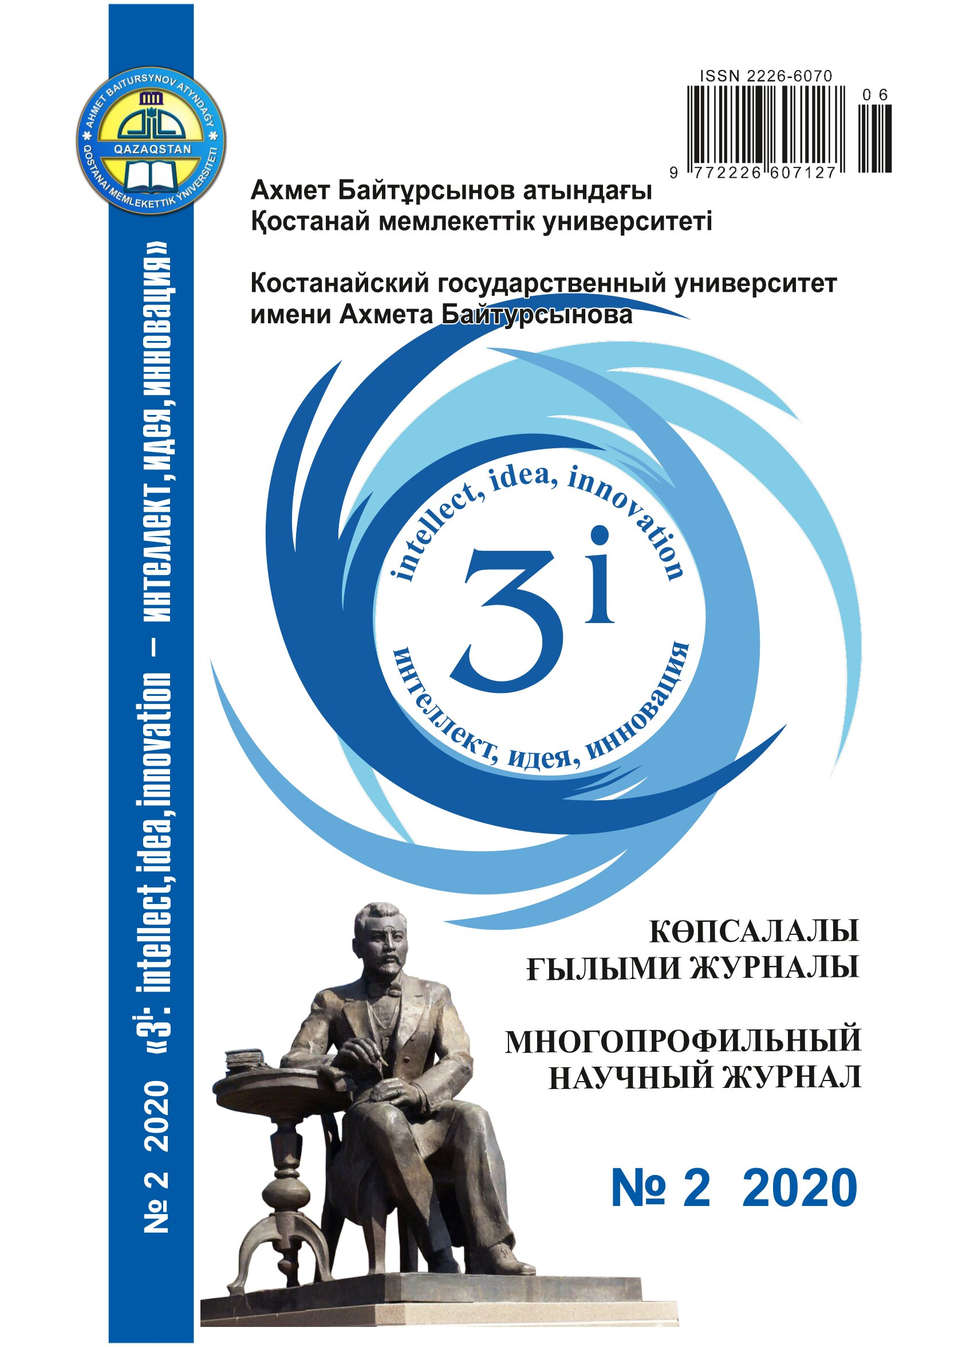

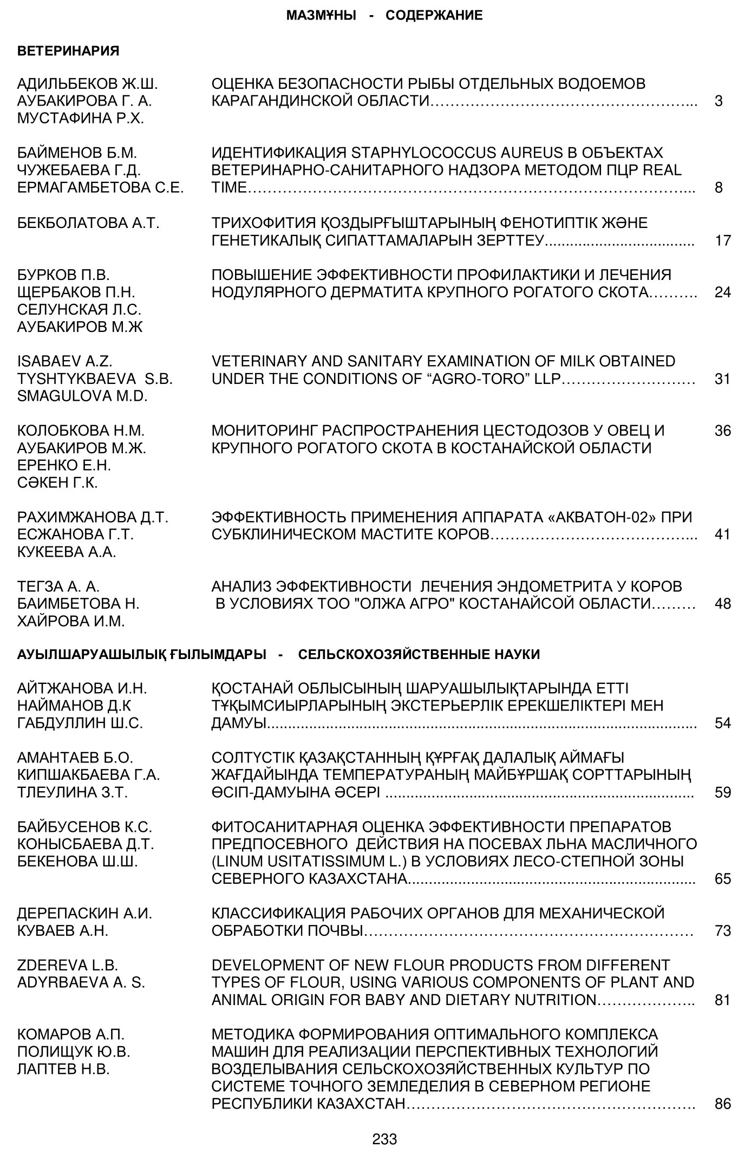

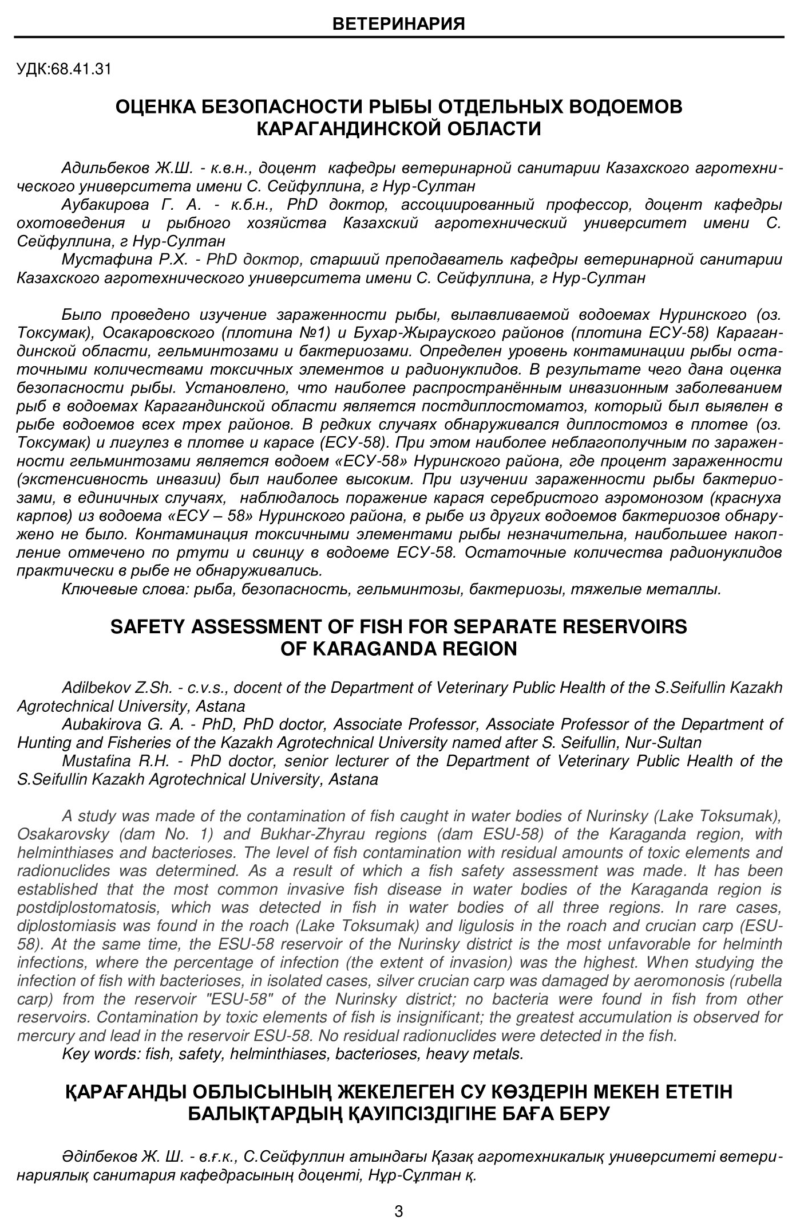

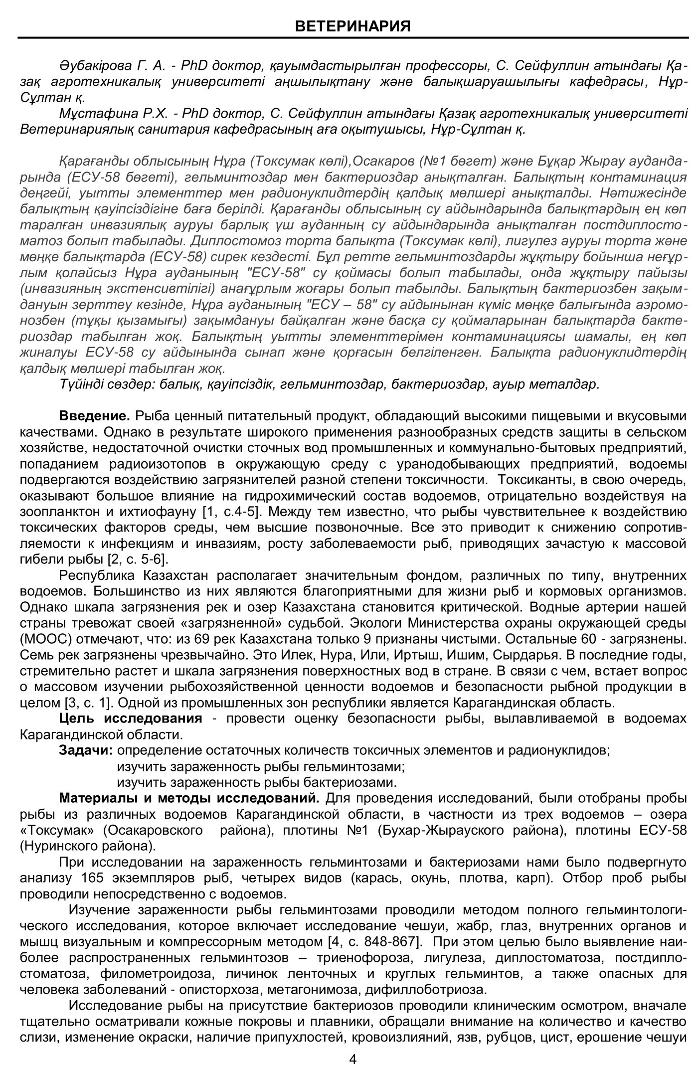

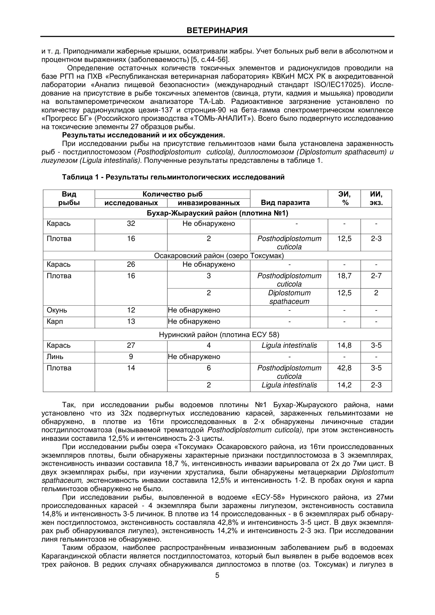

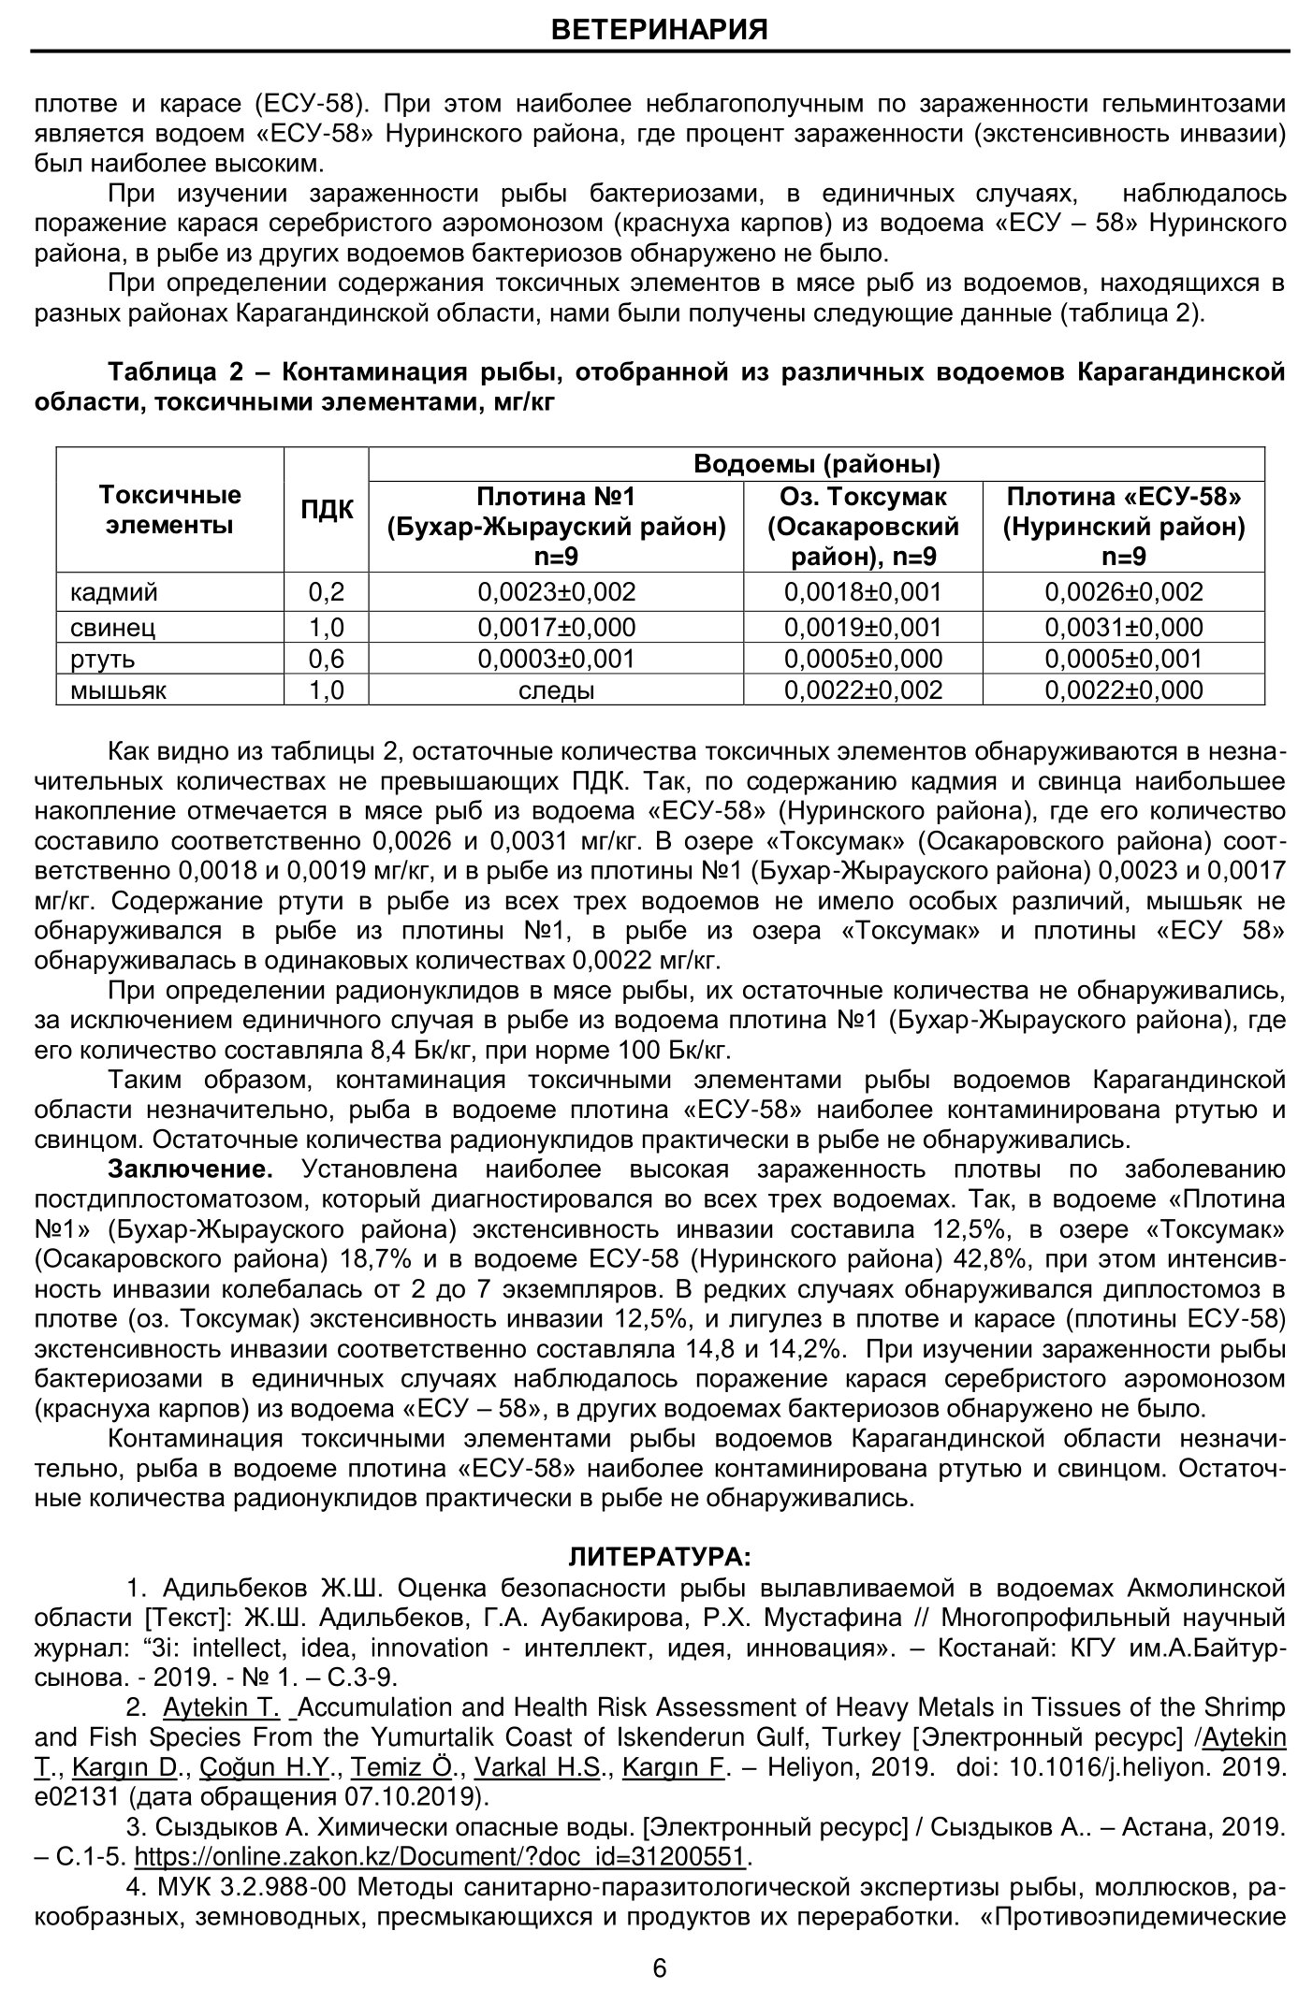

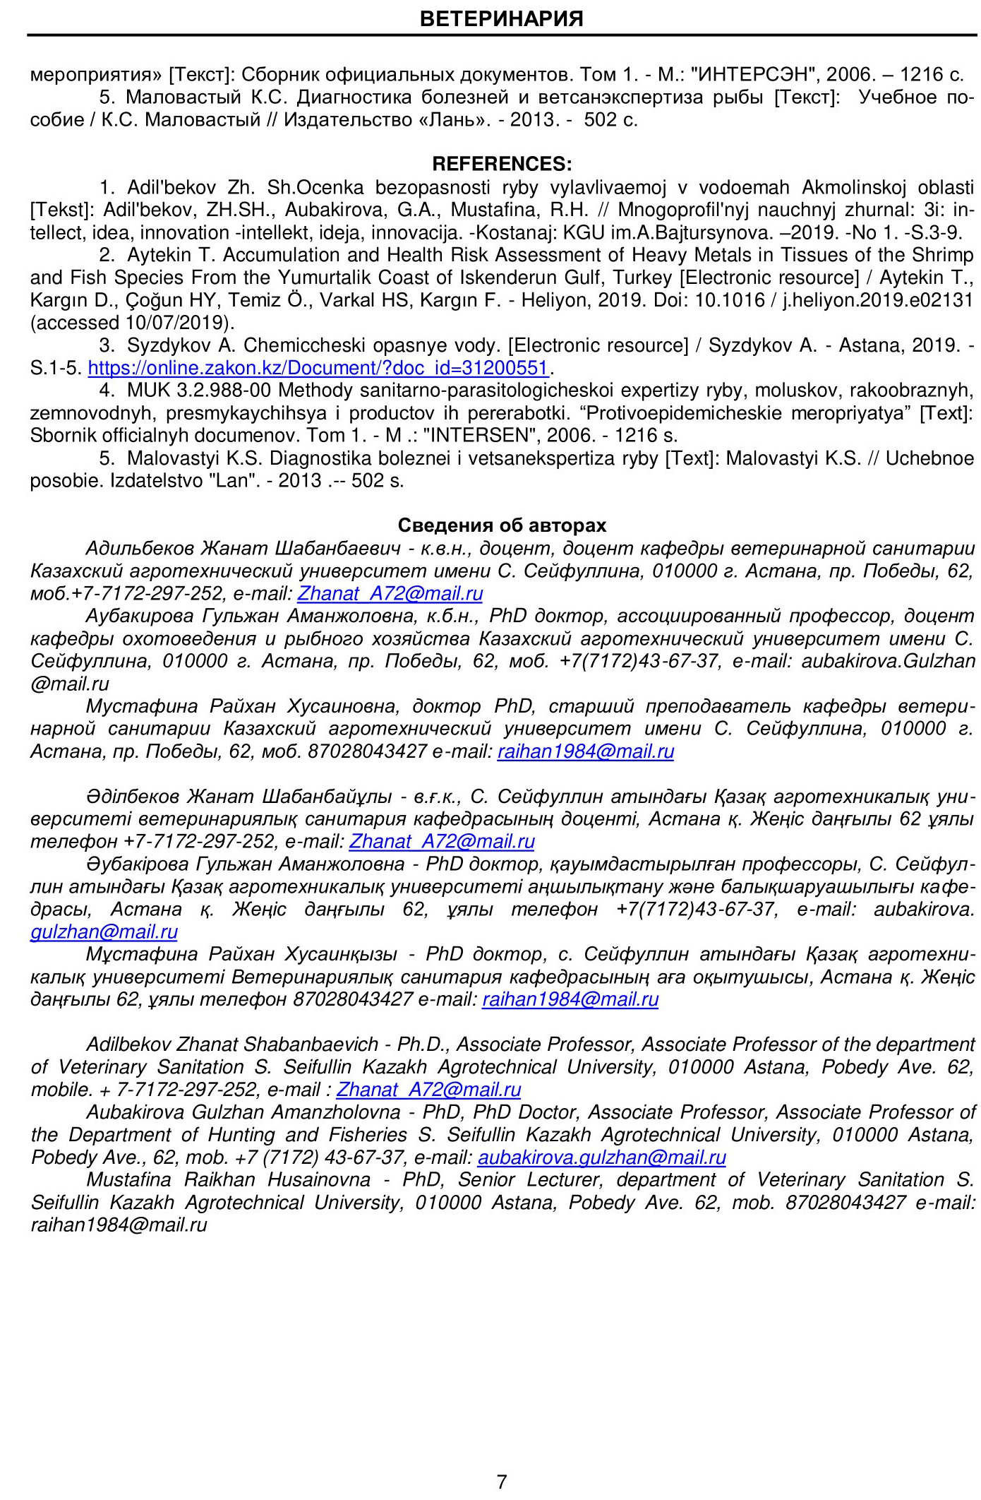

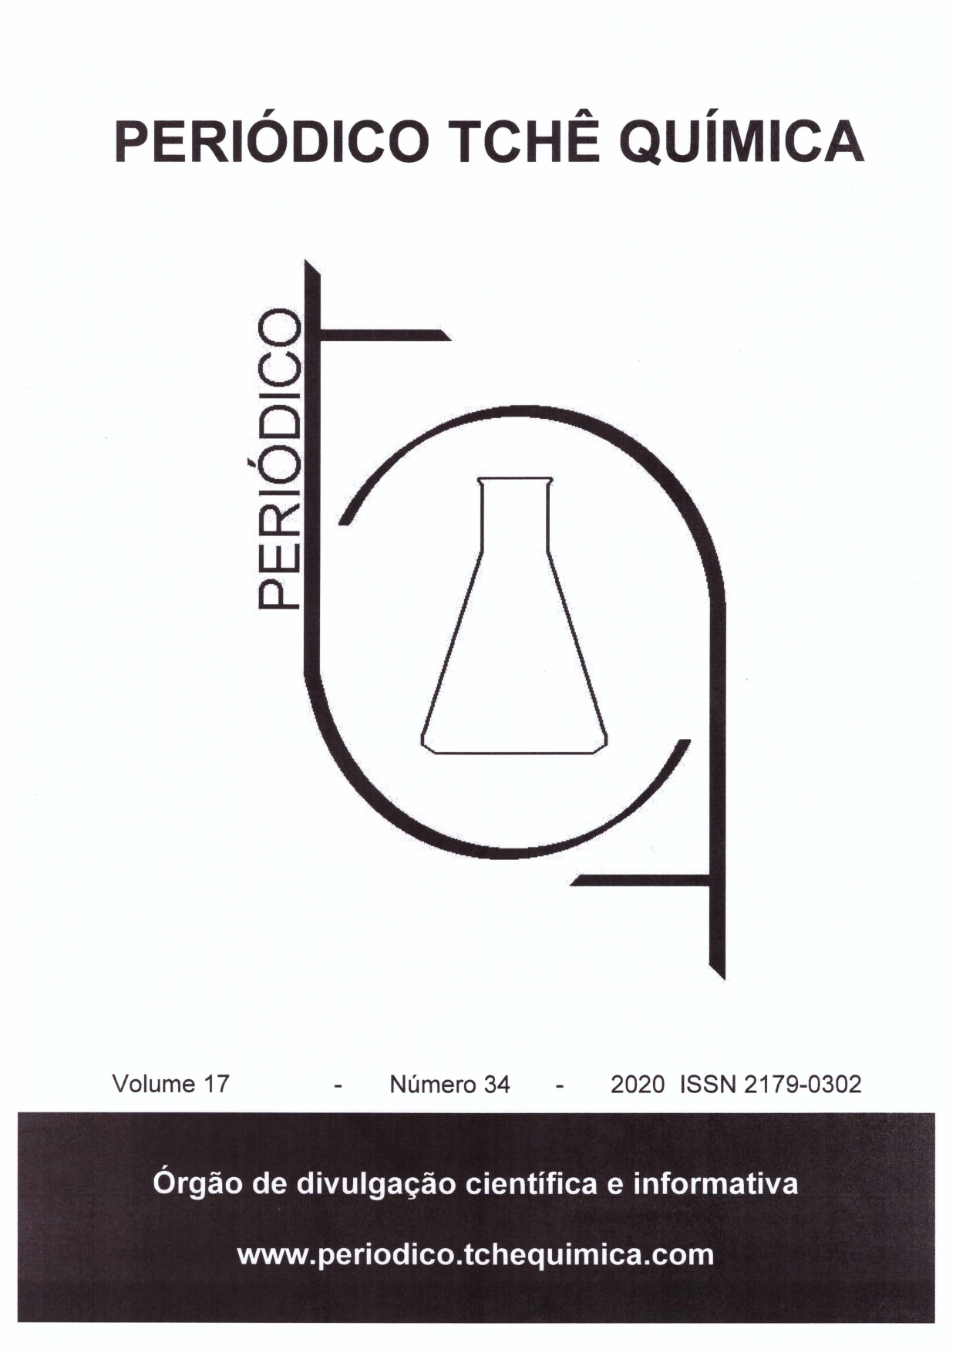

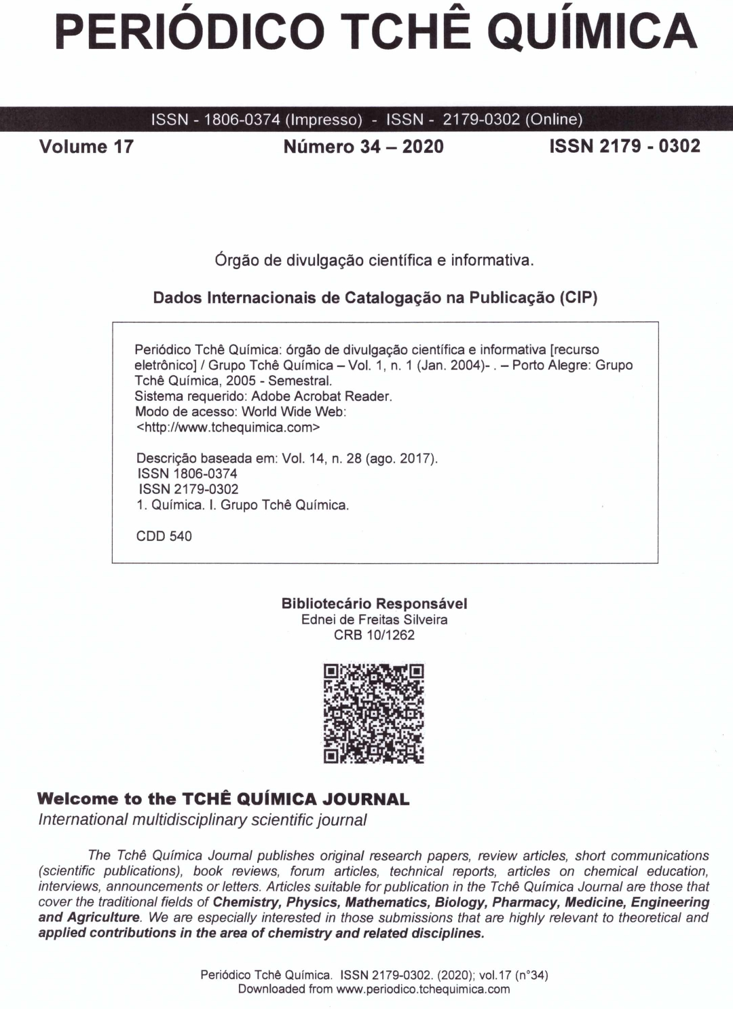
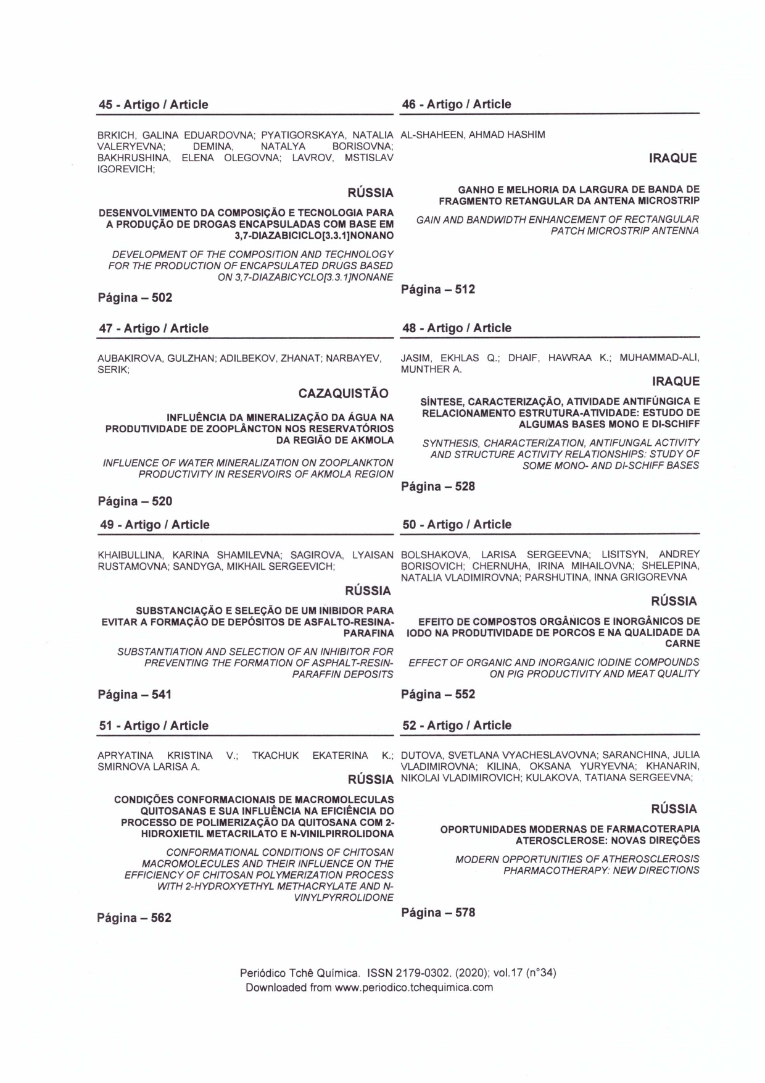
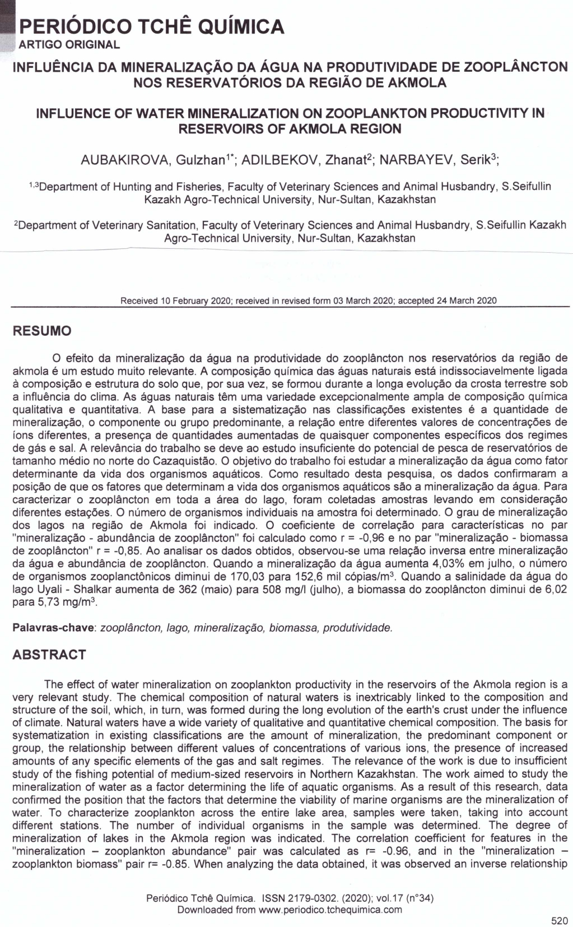
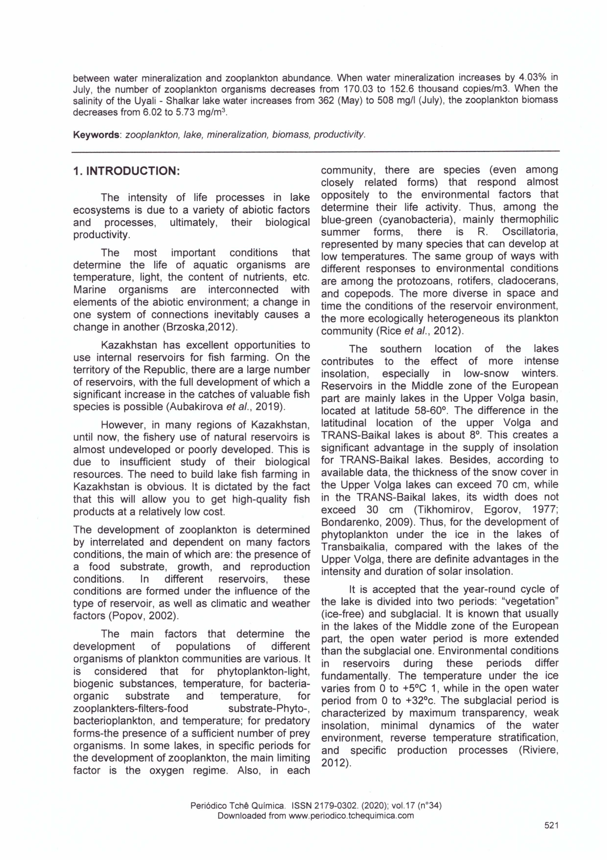

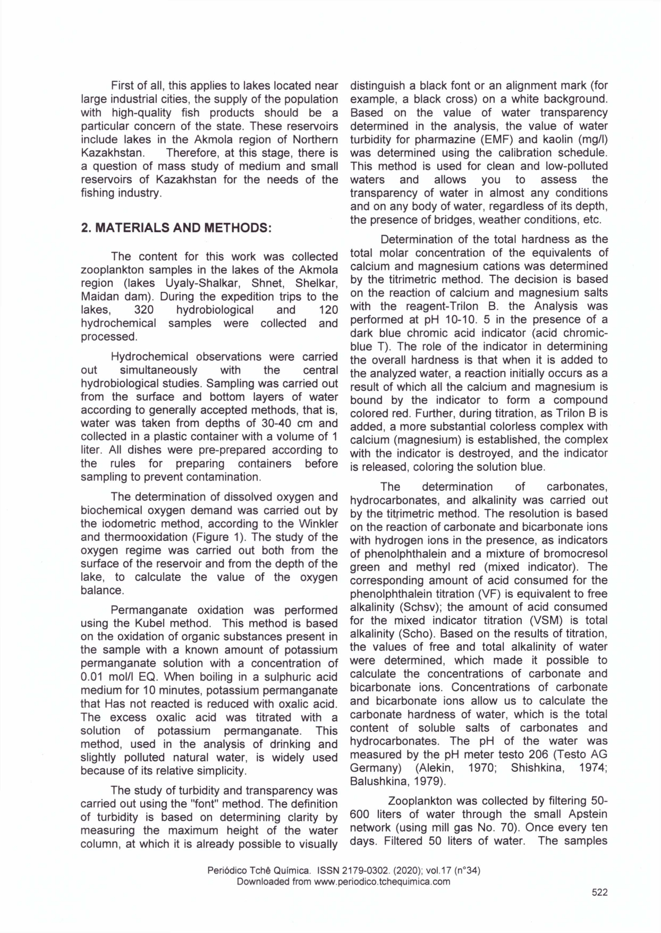

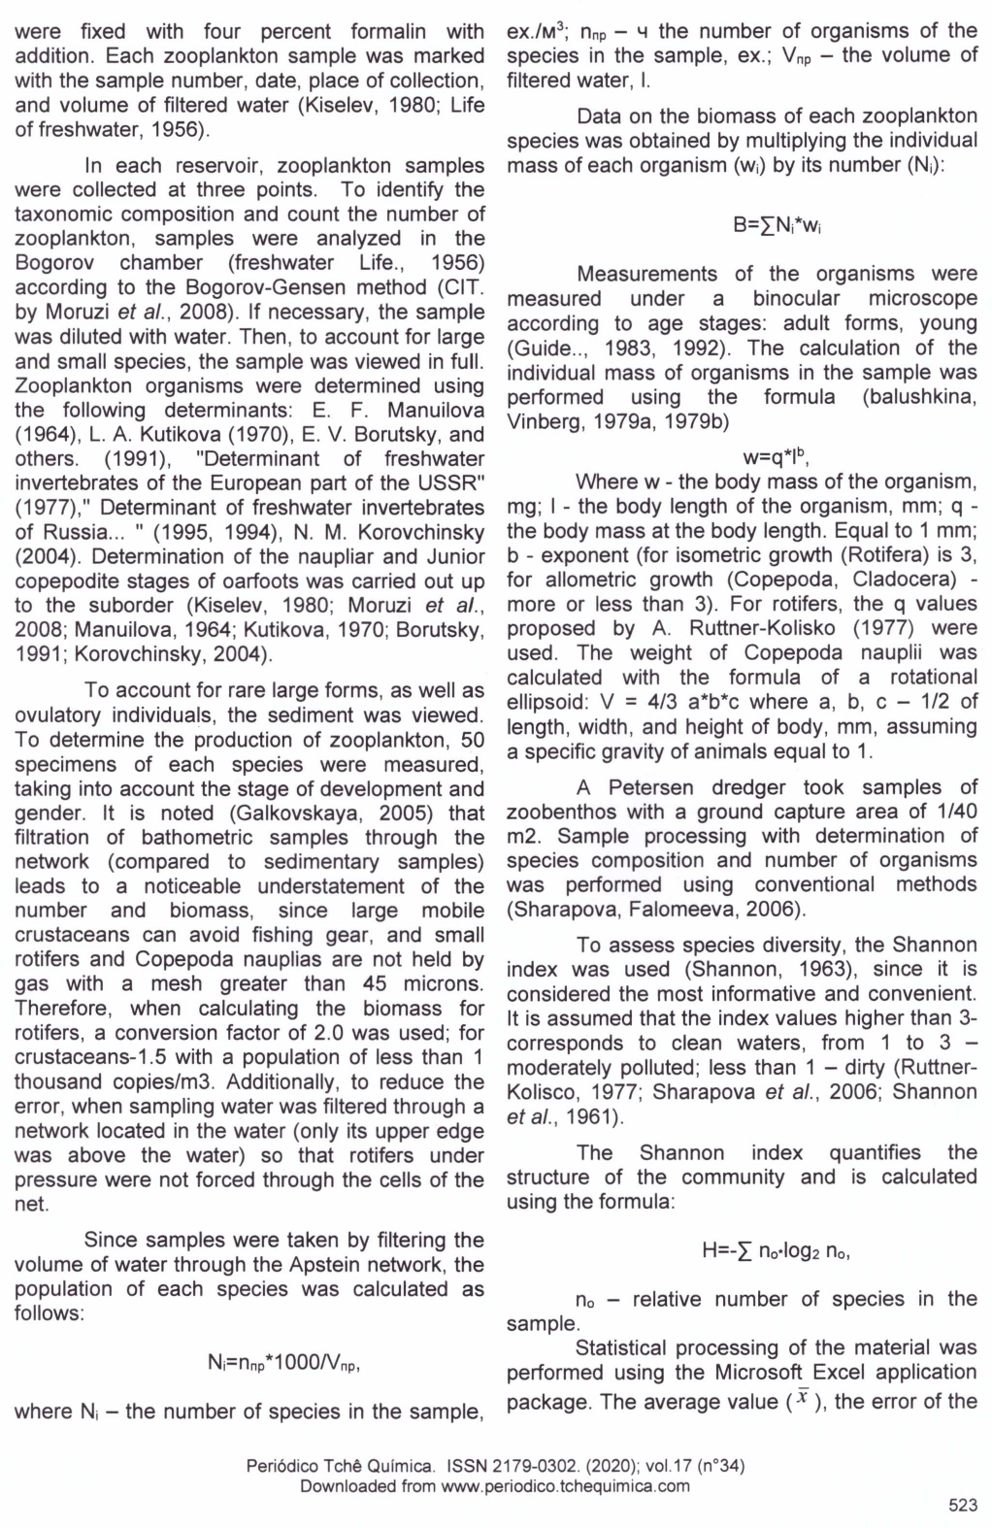

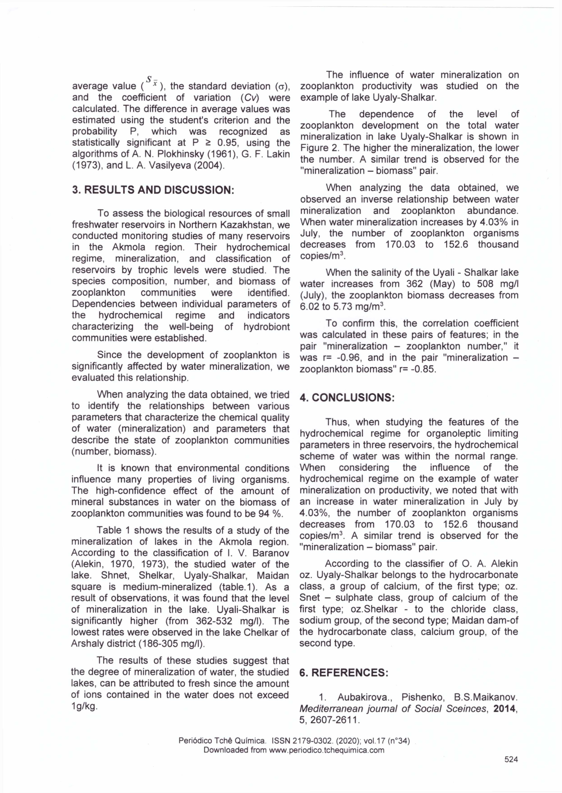

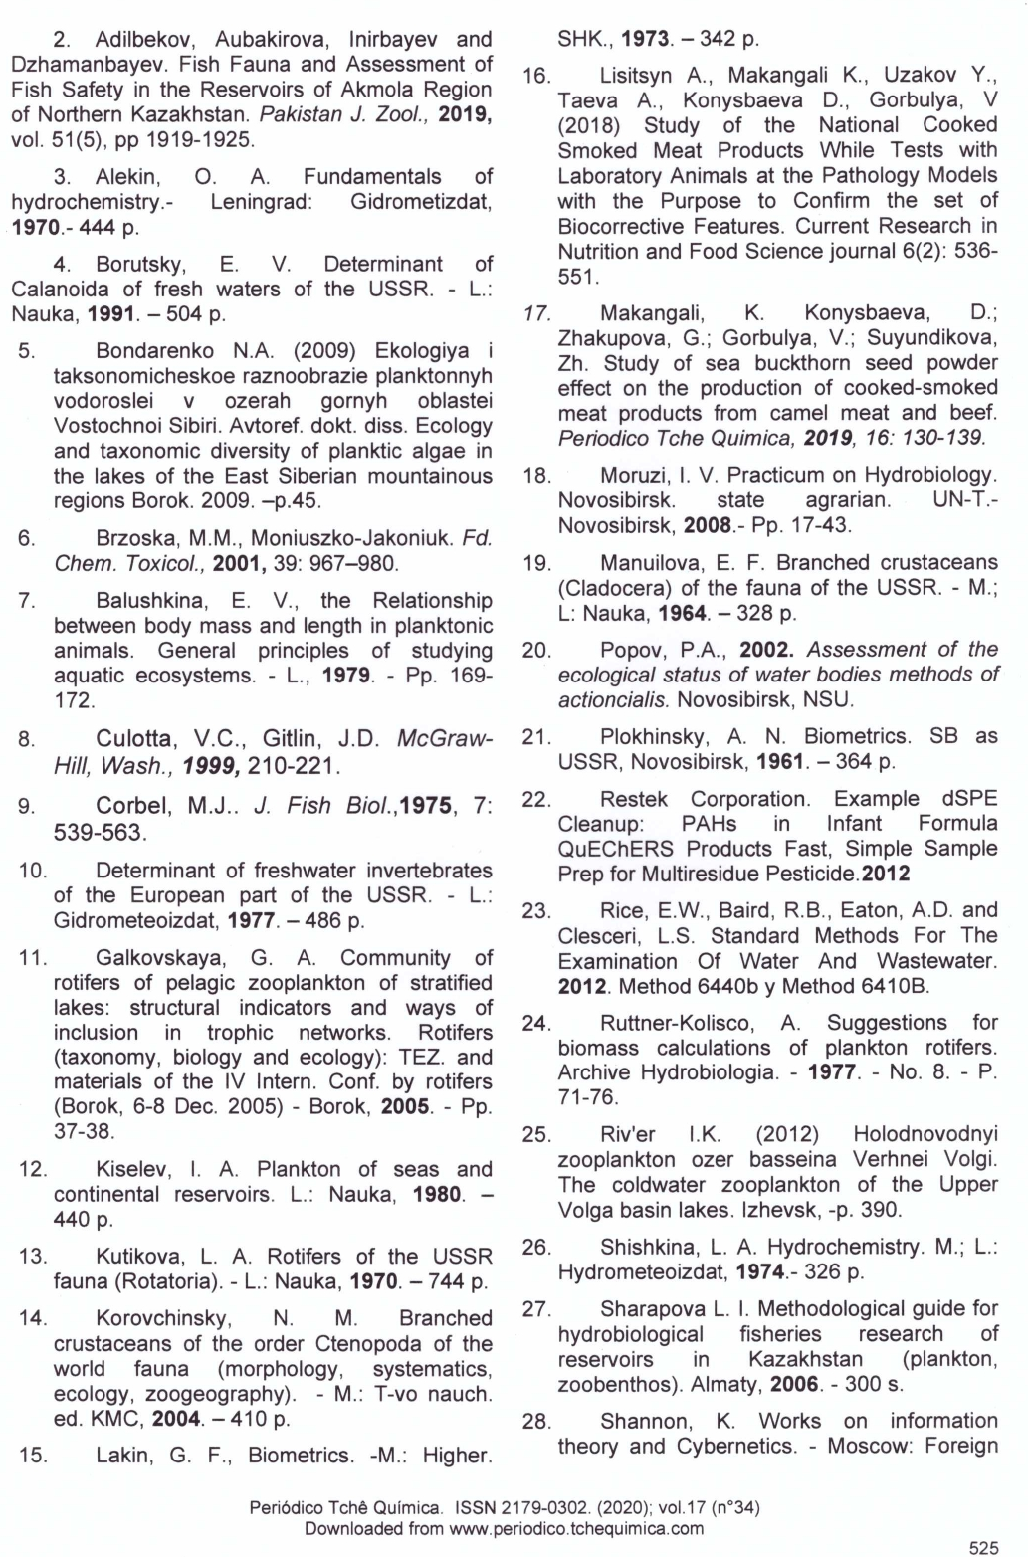

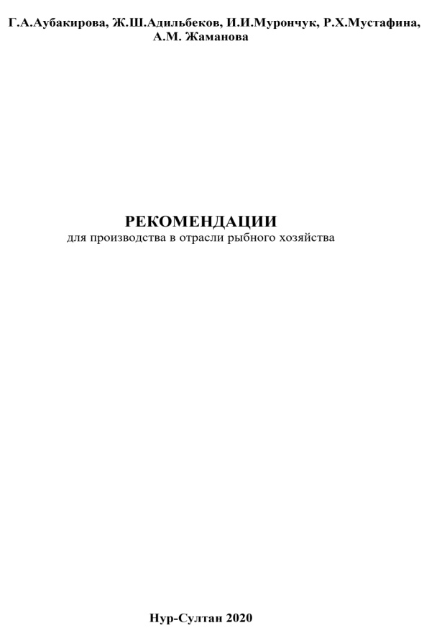 | 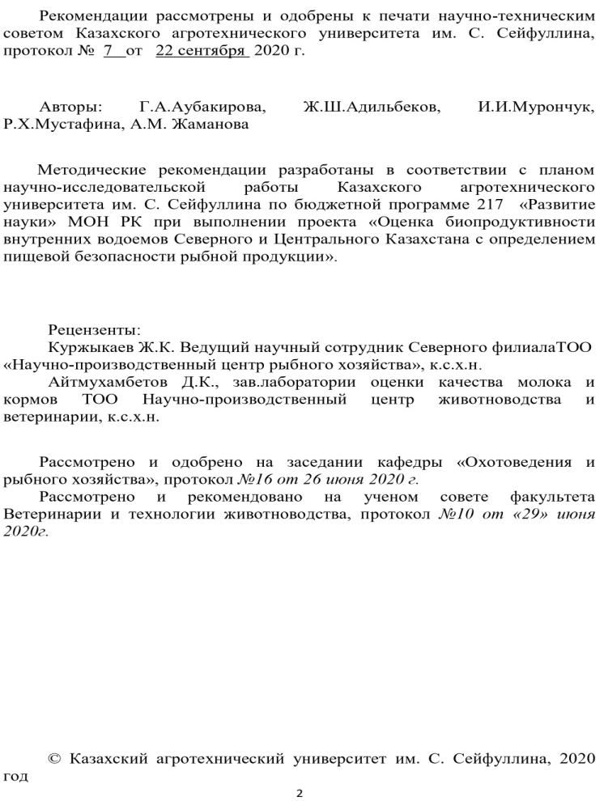
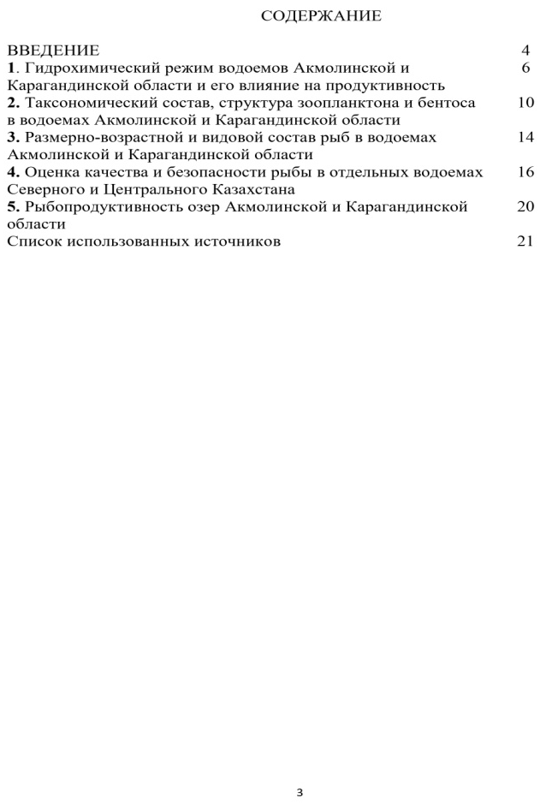 | 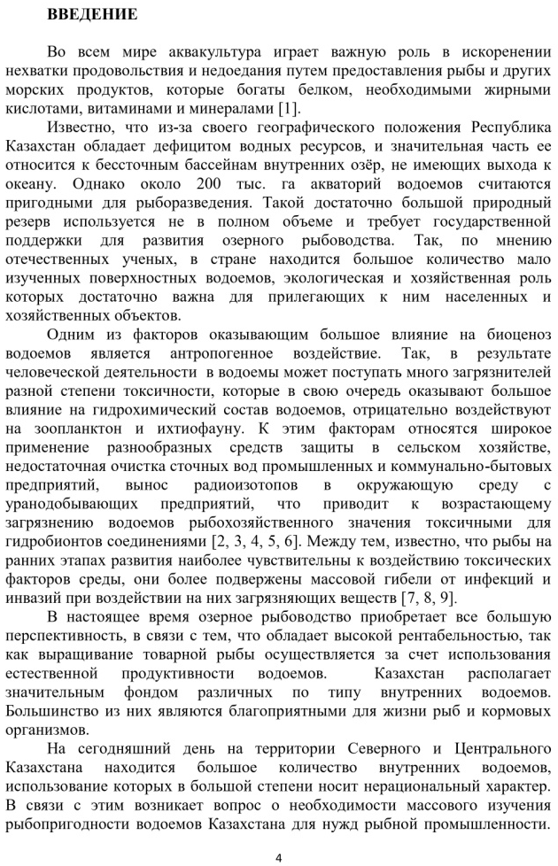

 | 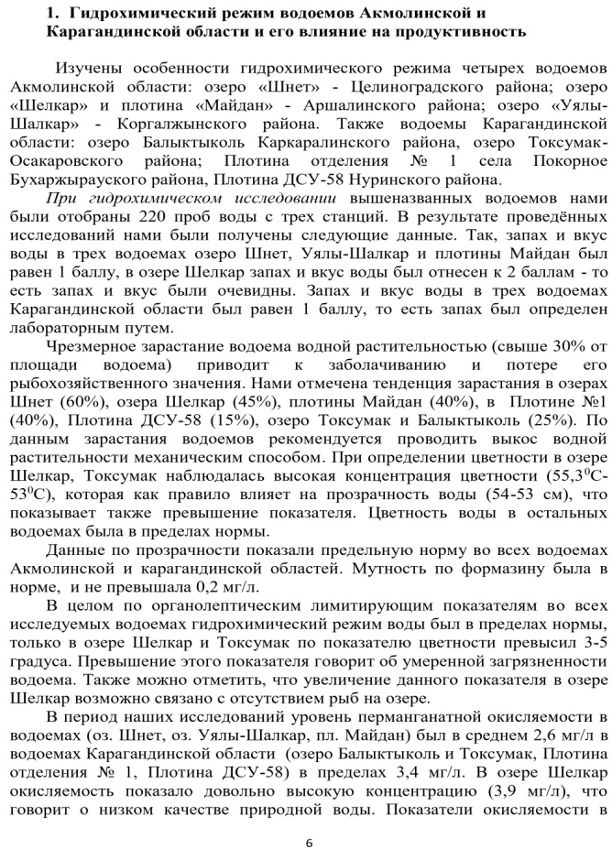
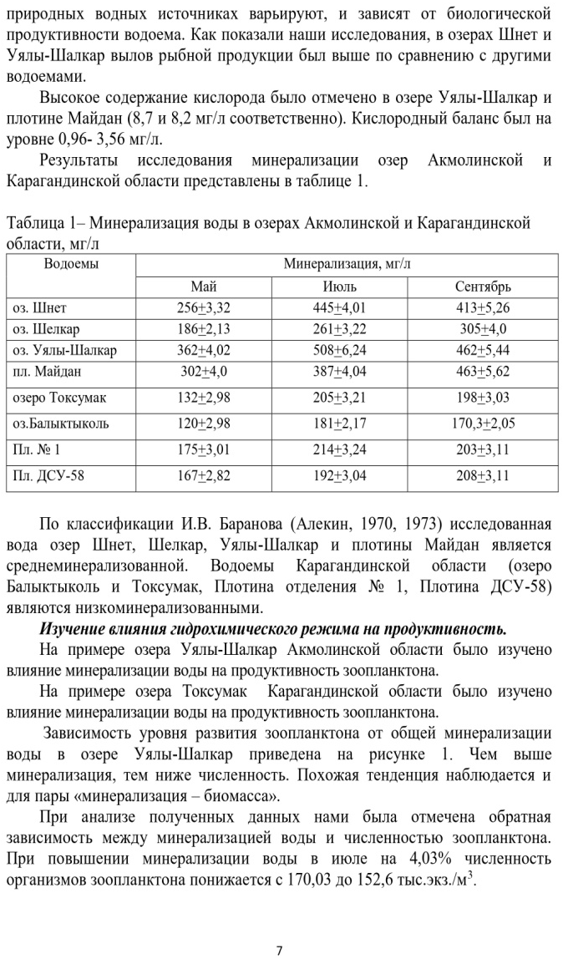 | 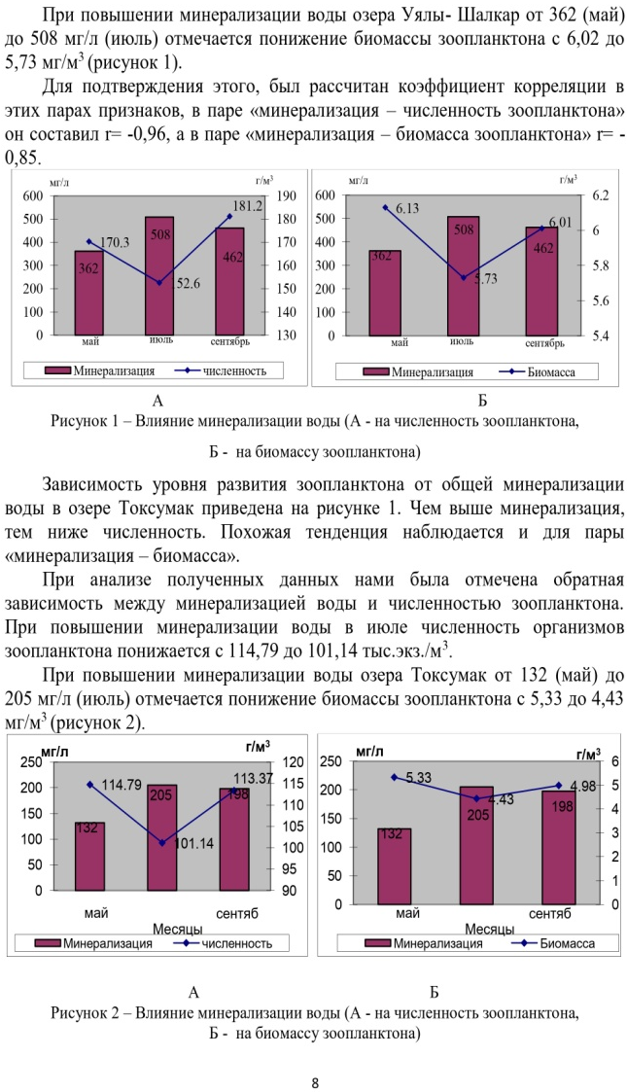

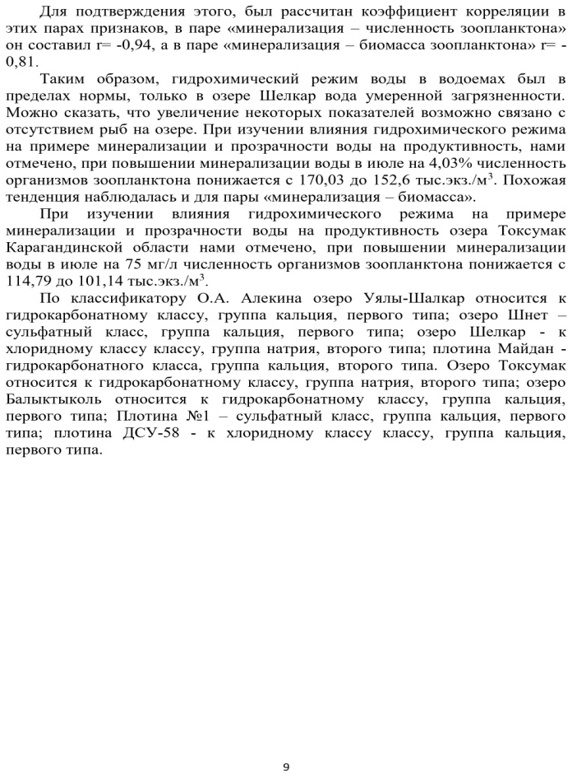 | 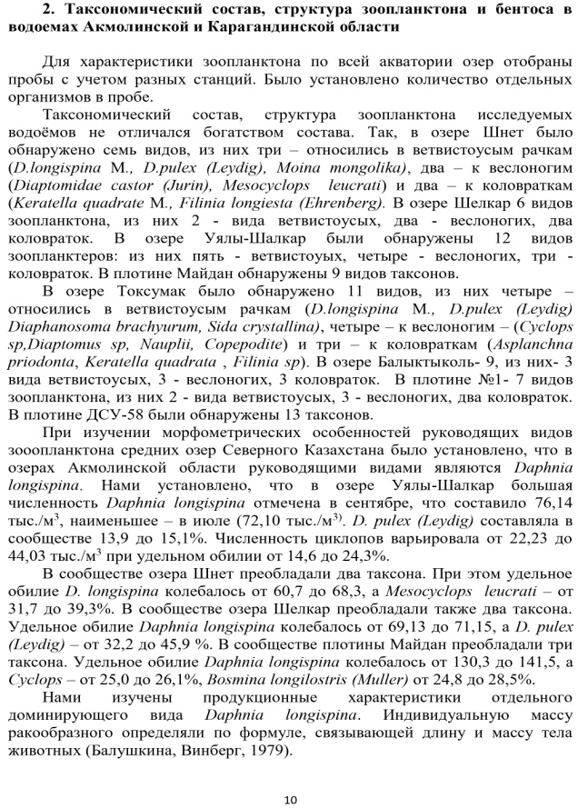
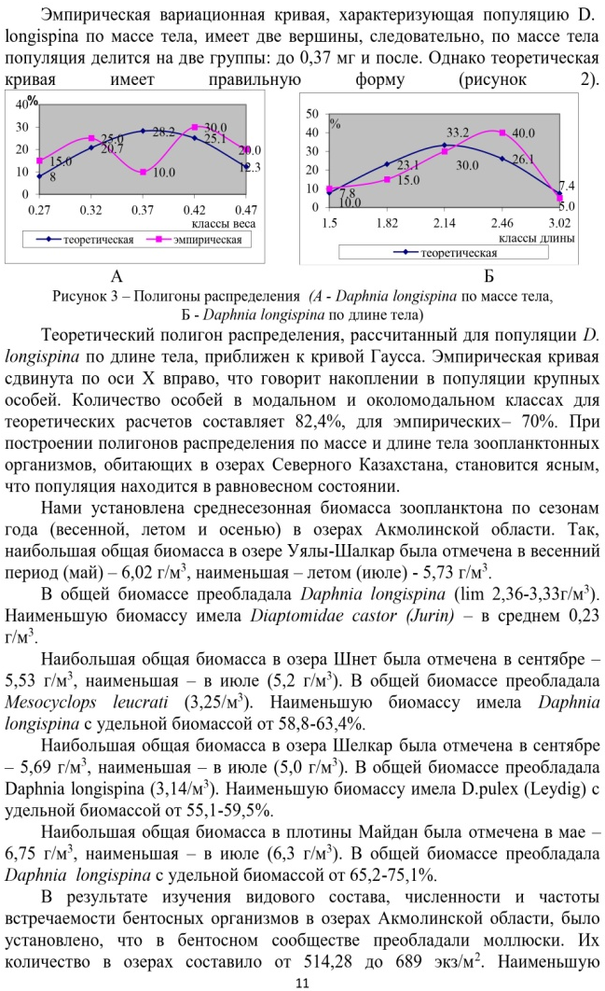 | 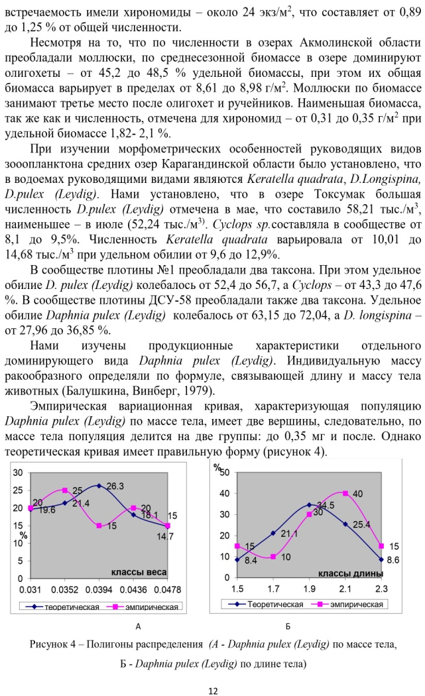

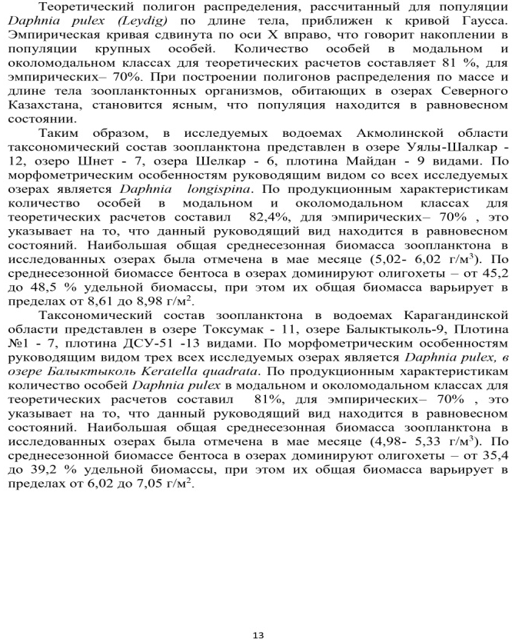 | 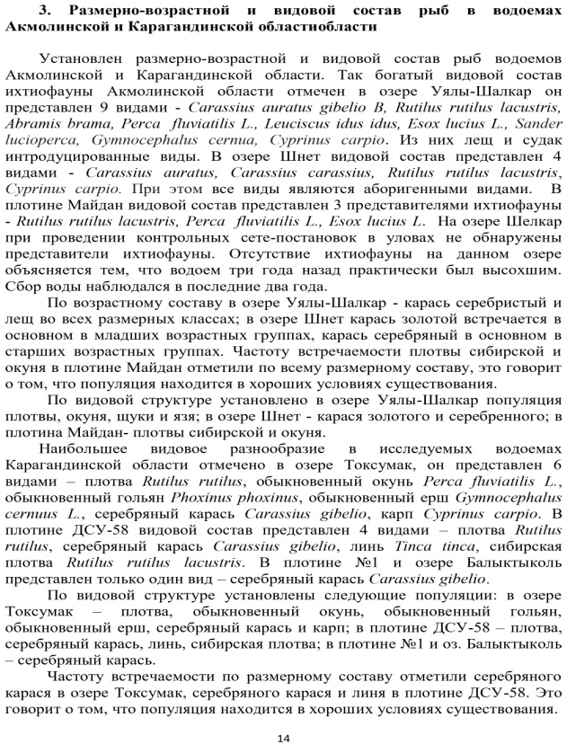
 | 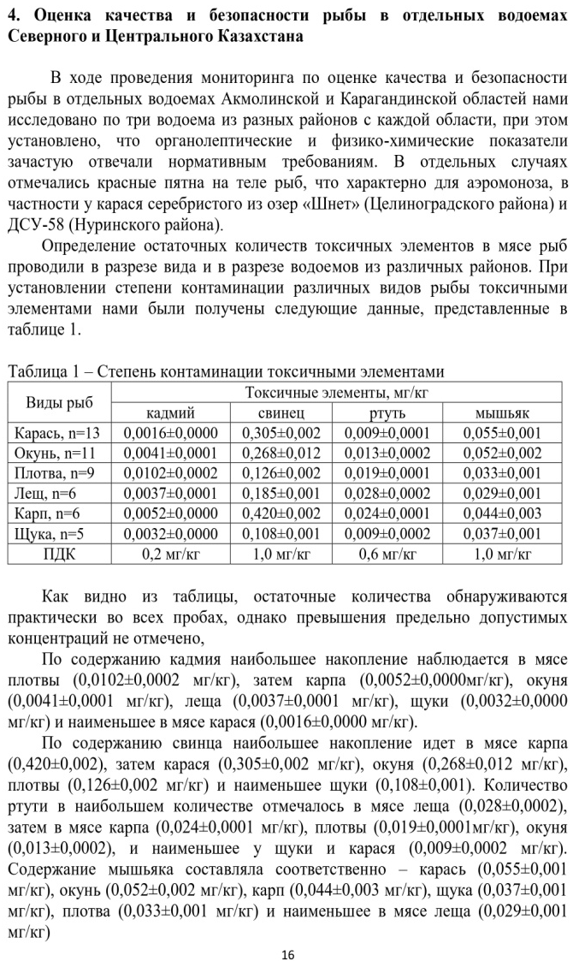

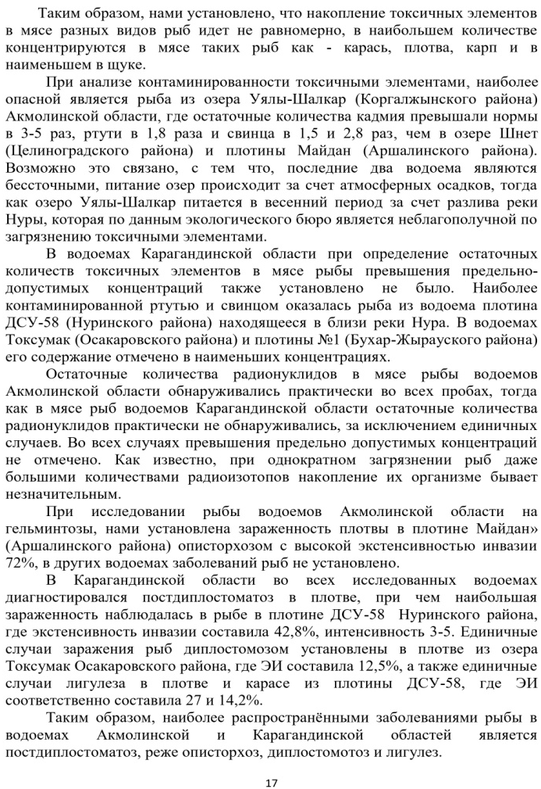 | 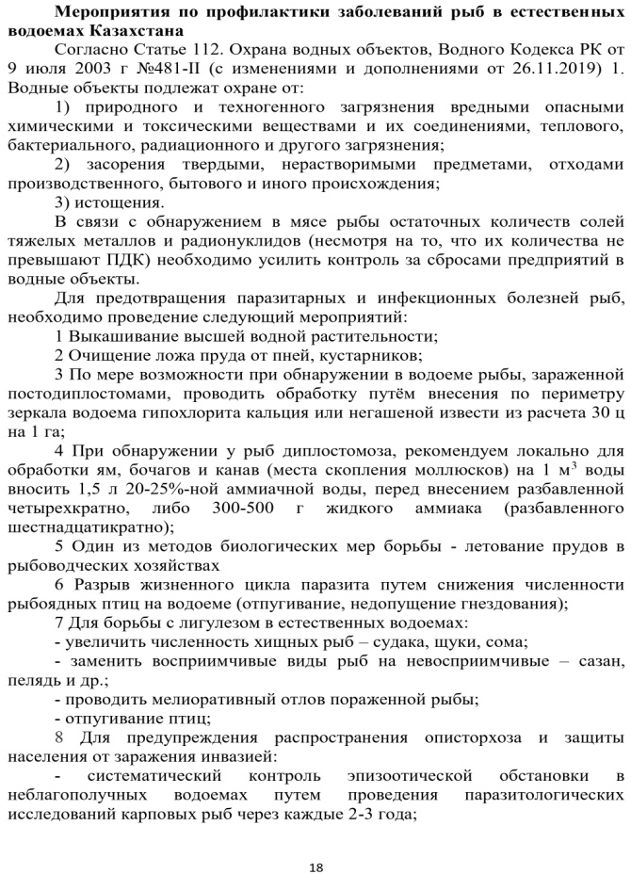
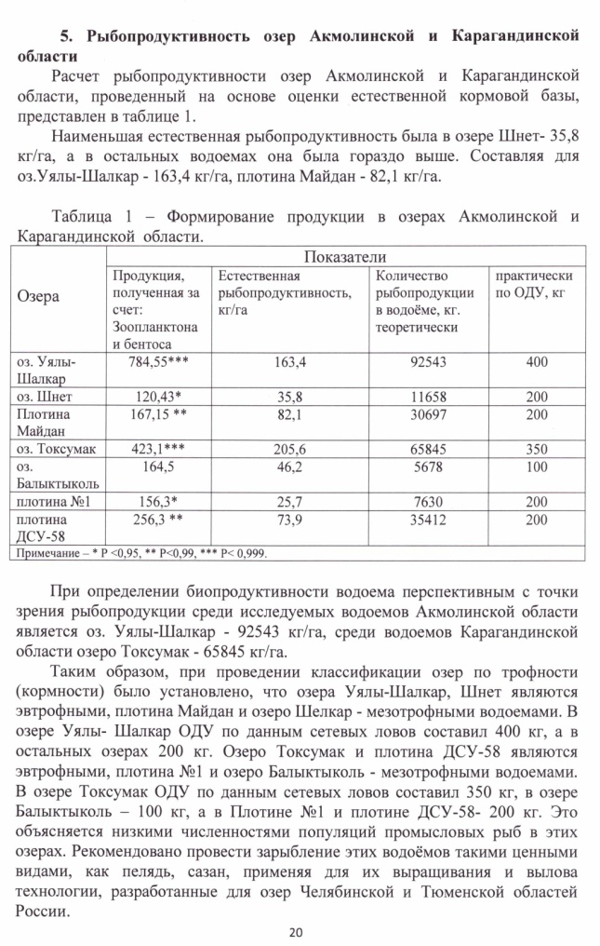 | 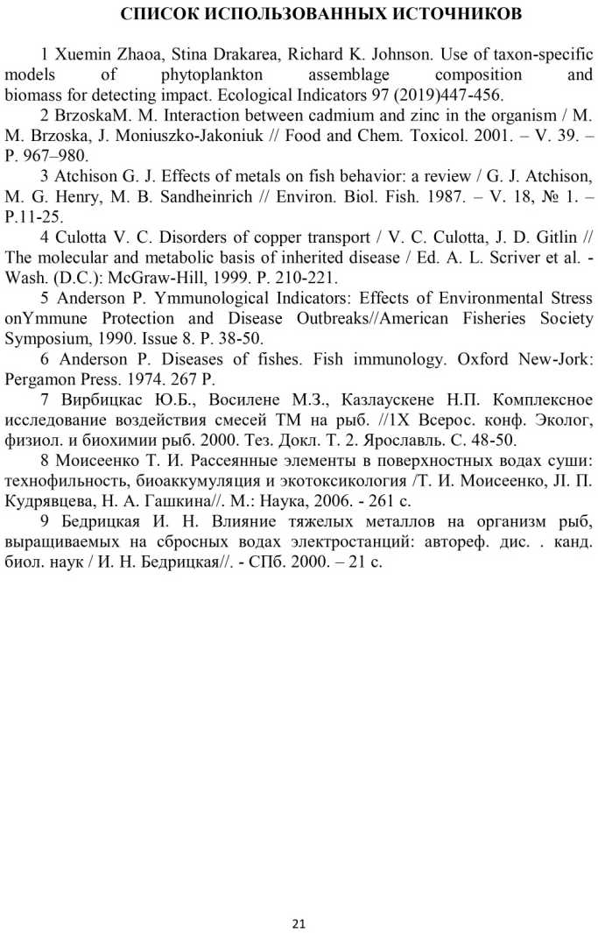

ПРИЛОЖЕНИЕ М
Перечень опубликованных работ по проекту
за 2019 год

№ п/п | Атауы  Название | Қолжазба құқында немесе баспа.  Печатный, или на правах рукописи | Баспаның, журналдың атауы, нөмірі, жылы, бетің №.  Издательство,журнал (название, номер,год) | Баспа табақтар немесе беттер саны.  Количество печатных листов или страниц | Қосалқы авторлардың аты-жөні  Фамилии соавторов
1 | 2 | 3 | 4 | 5 | 6
1 | Оценка безопасности рыбы вылавливаемой в водоемах Карагандинской области | Печ. | Многопрофильный научный журнал Костанайского государственного университета им.А.Байтурсынова, Костанай, №1 2019, с.3- 8 | 6 | Адильбеков Ж.Ш., Аубакирова Г.А., Мустафина Р.Х.
2 | Размерно-возрастной и видовой состав рыб в озере Уялы- Шалкар Акмолинской области | Печ. | Вестник государственного университета им.Шакарима, Семей, №2 (86), 2019, с.248-252 | 5 | Аубакирова Г.А., Адильбеков Ж.Ш.
3 | Влияние минерализации воды на продуктивность зоопланктона | Печ. | Вестник государственного университета им.Шакарима, Семей, №2 (86), 2019, с.309-312 | 4 | Аубакирова Г.А., Адильбеков Ж.Ш.
4 | Fish Fauna and Assessment of Fish Safety in the Reservoirs of Akmola Region of Northern Kazakhstan | Печ. | Pakistan journal of Zoology. Vol.51 (5), pp 1919-1925, 2019.  Журнал входит в базу Scopus, процентиль по зоологии -39. https://www.scopus.com/authid/detail.uri?authorId=56414823900 | 7 | G.Aubakirova, Zh. Adilbekov, A.Inirbayev, T. Dzhamanbayev
5 | Способ определения свежести рыбы | Печ | Патент на полезную модель. №4463, 13.11.2019 г. | 1 | Адильбеков Ж.Ш., Балджи Ю.А., Аубакирова Г.А., Мустафина Р.К.

 | 

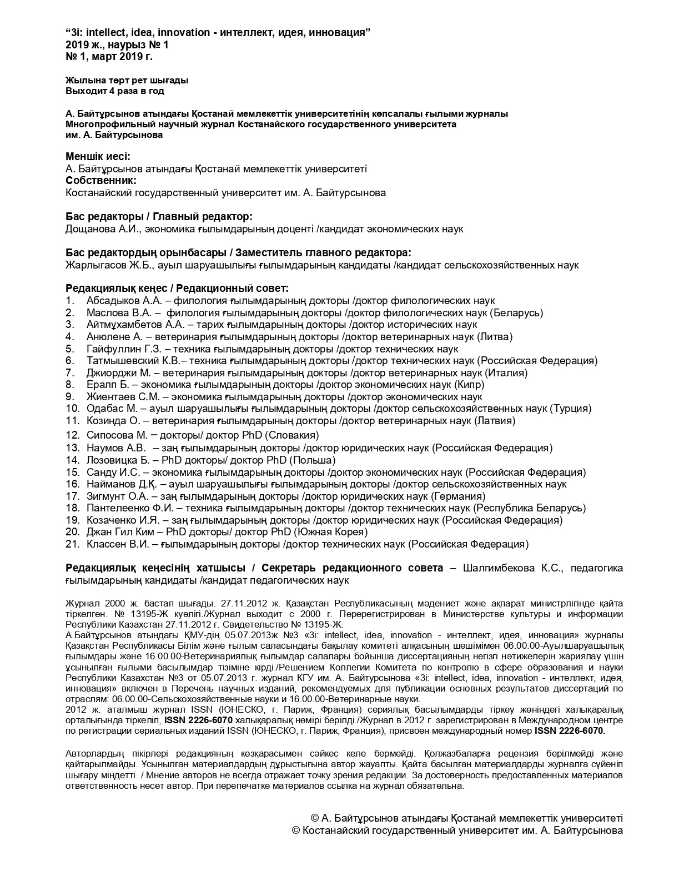

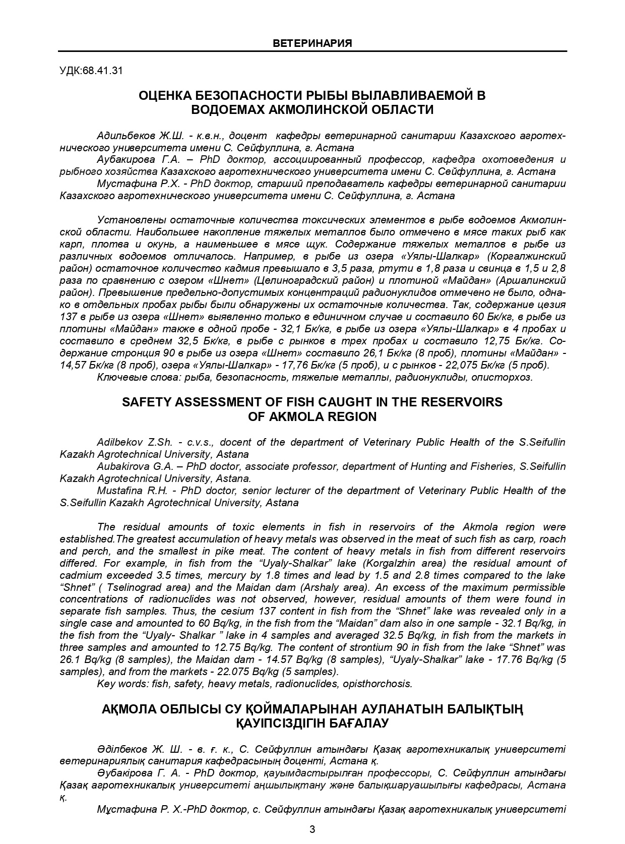

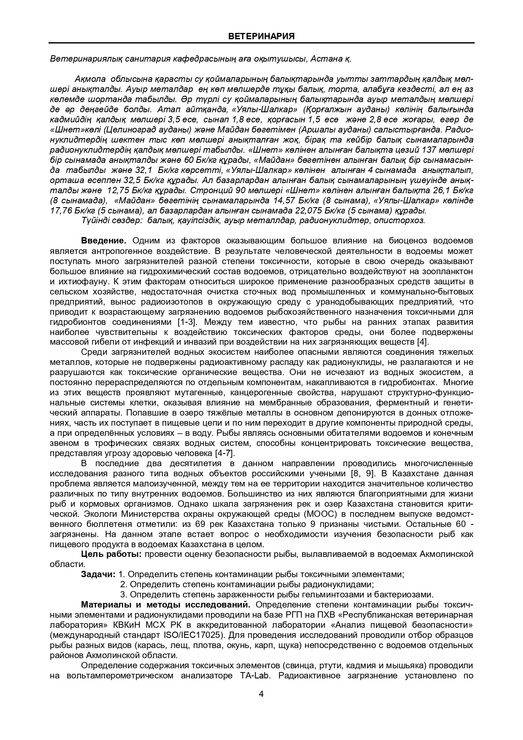
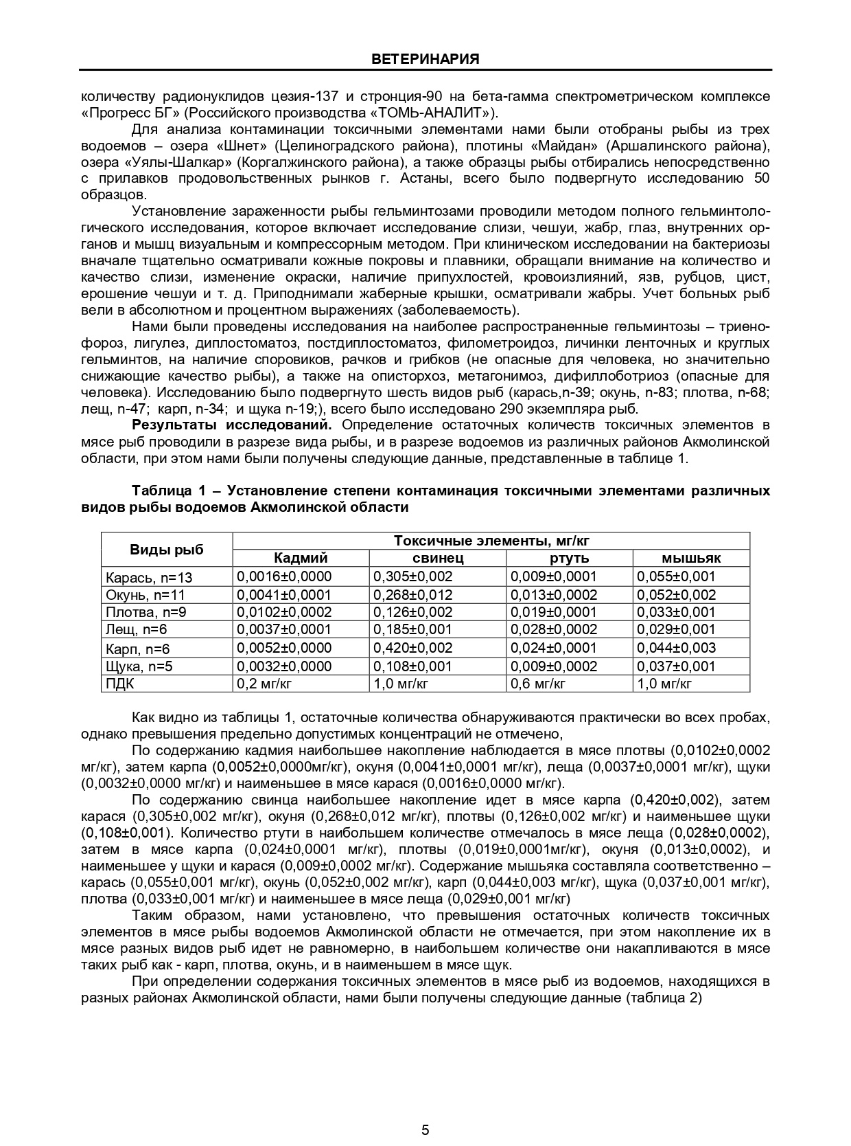

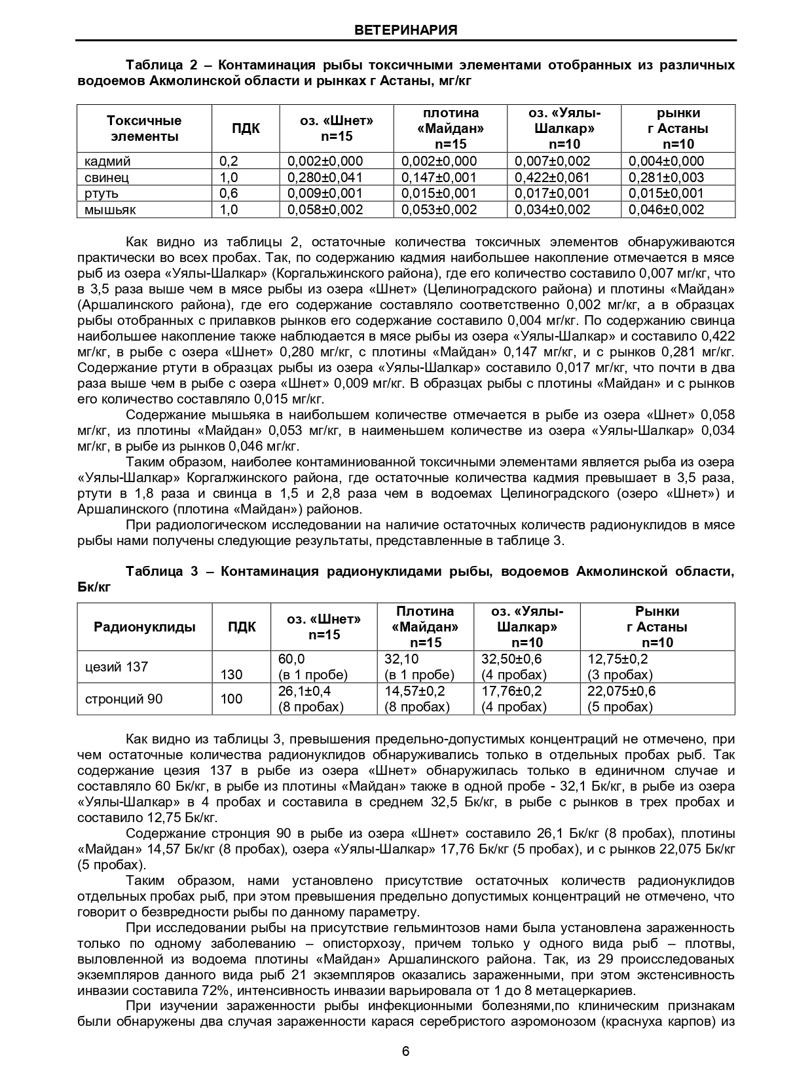

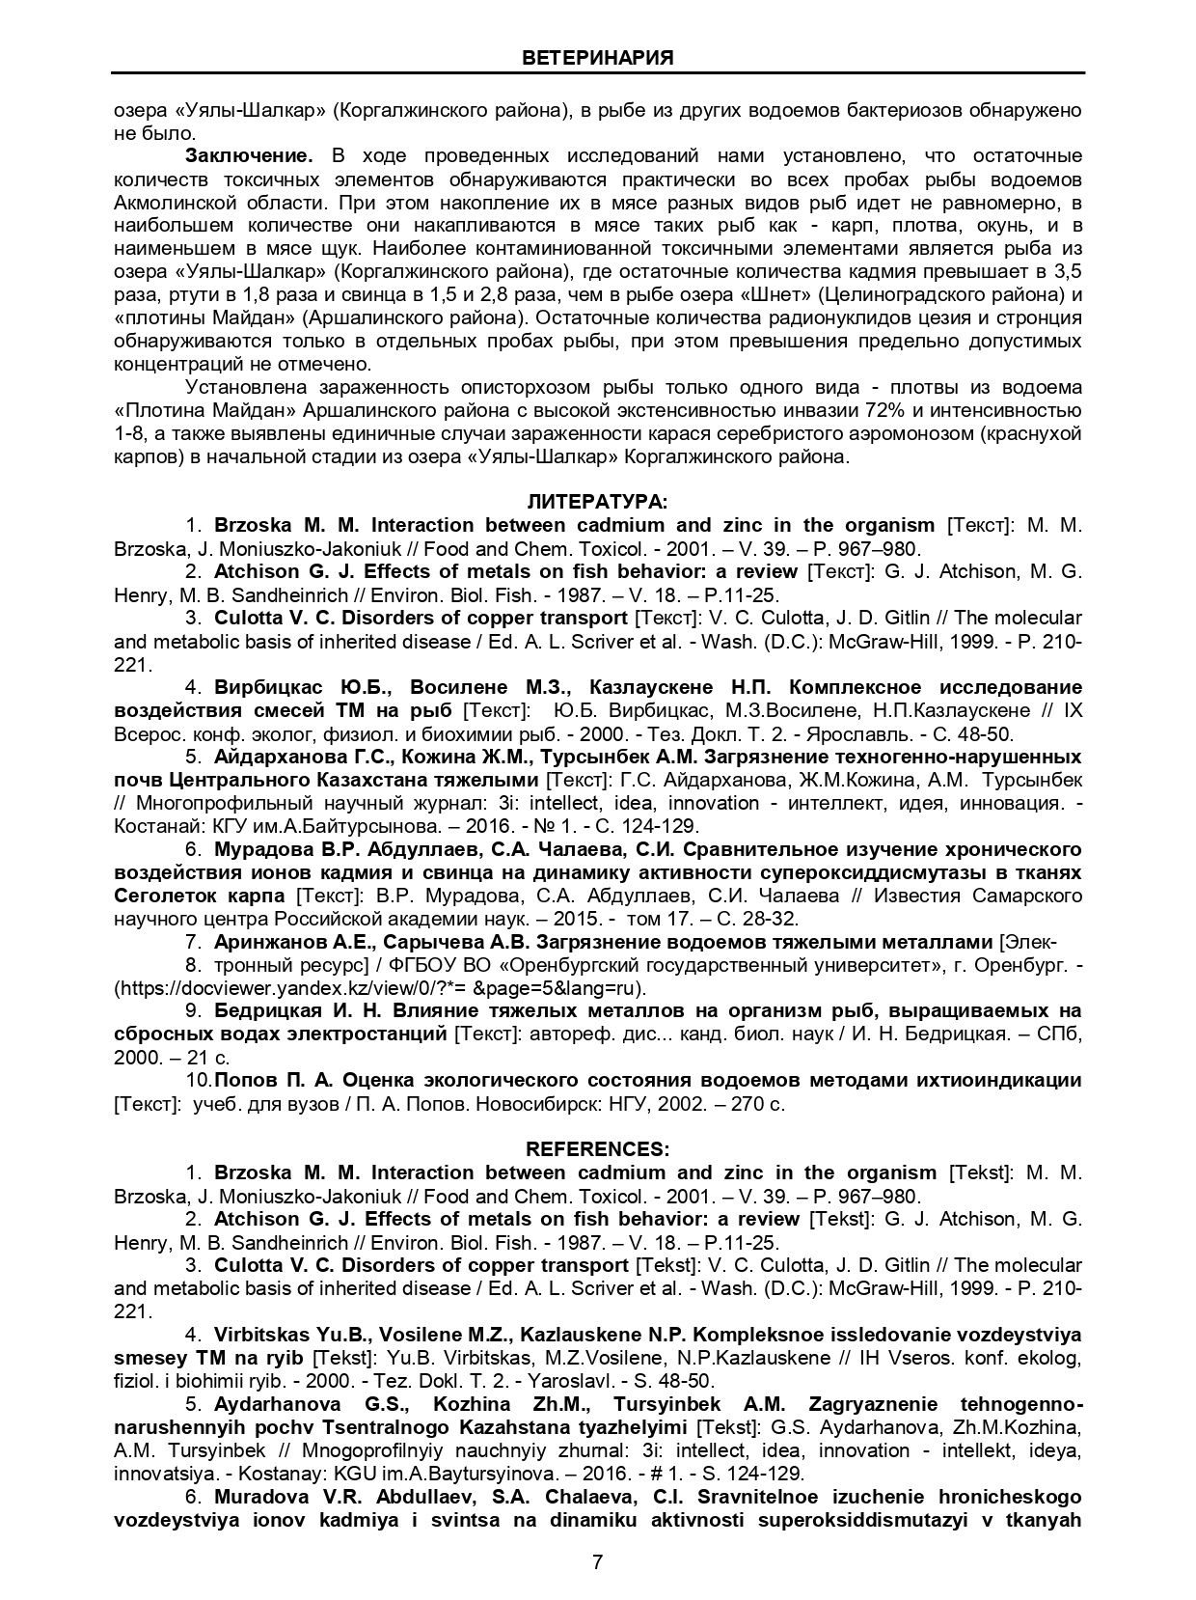

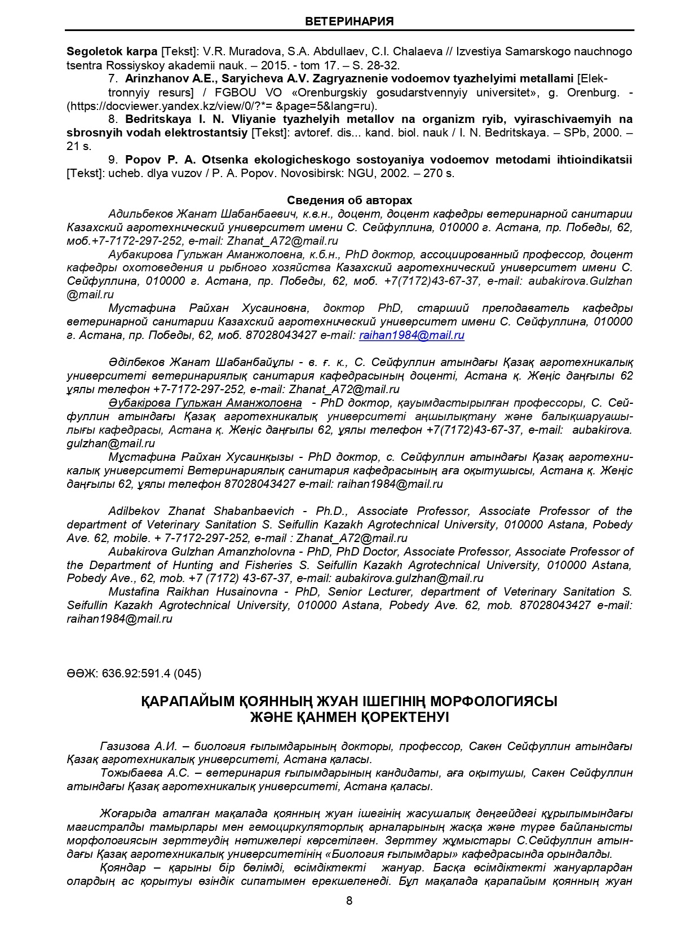
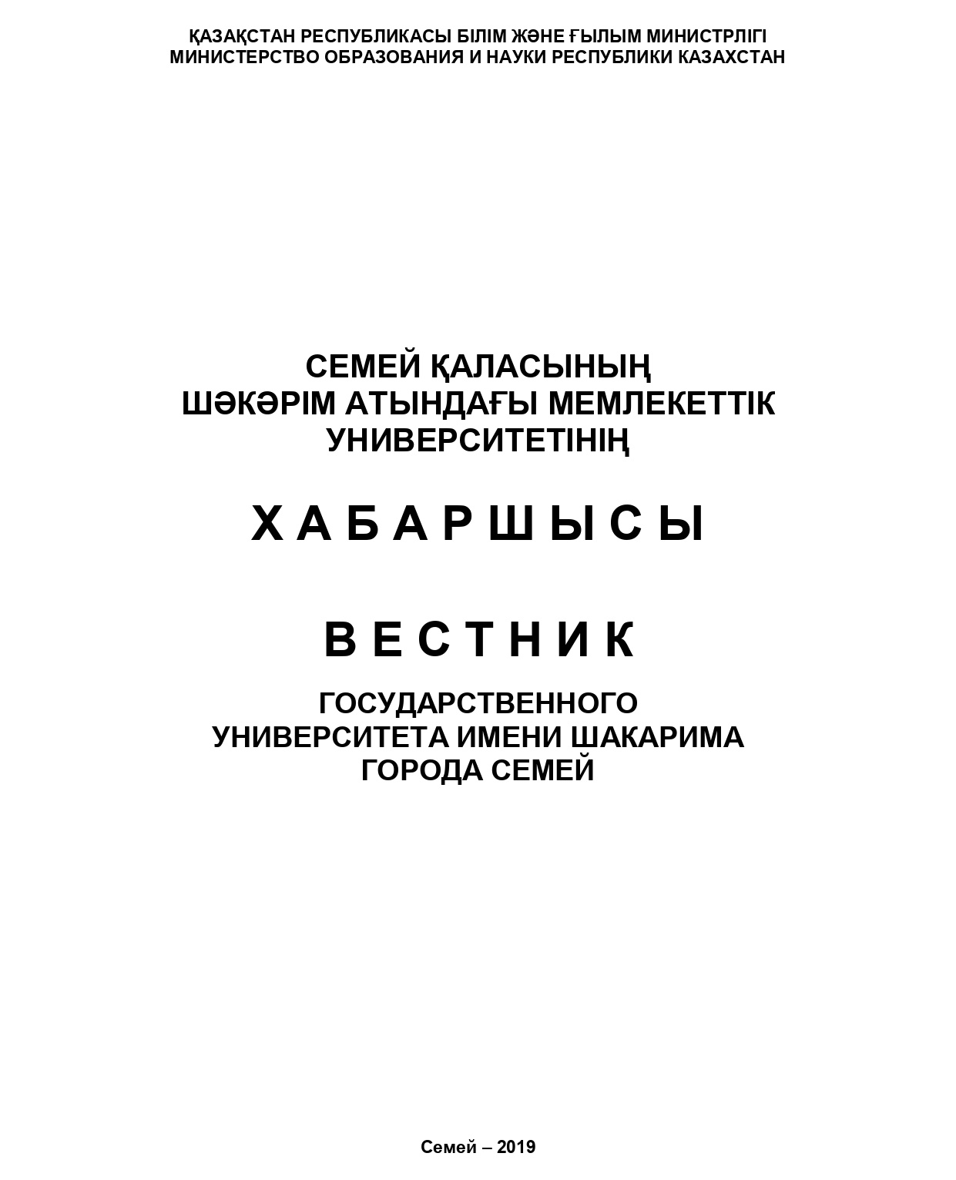

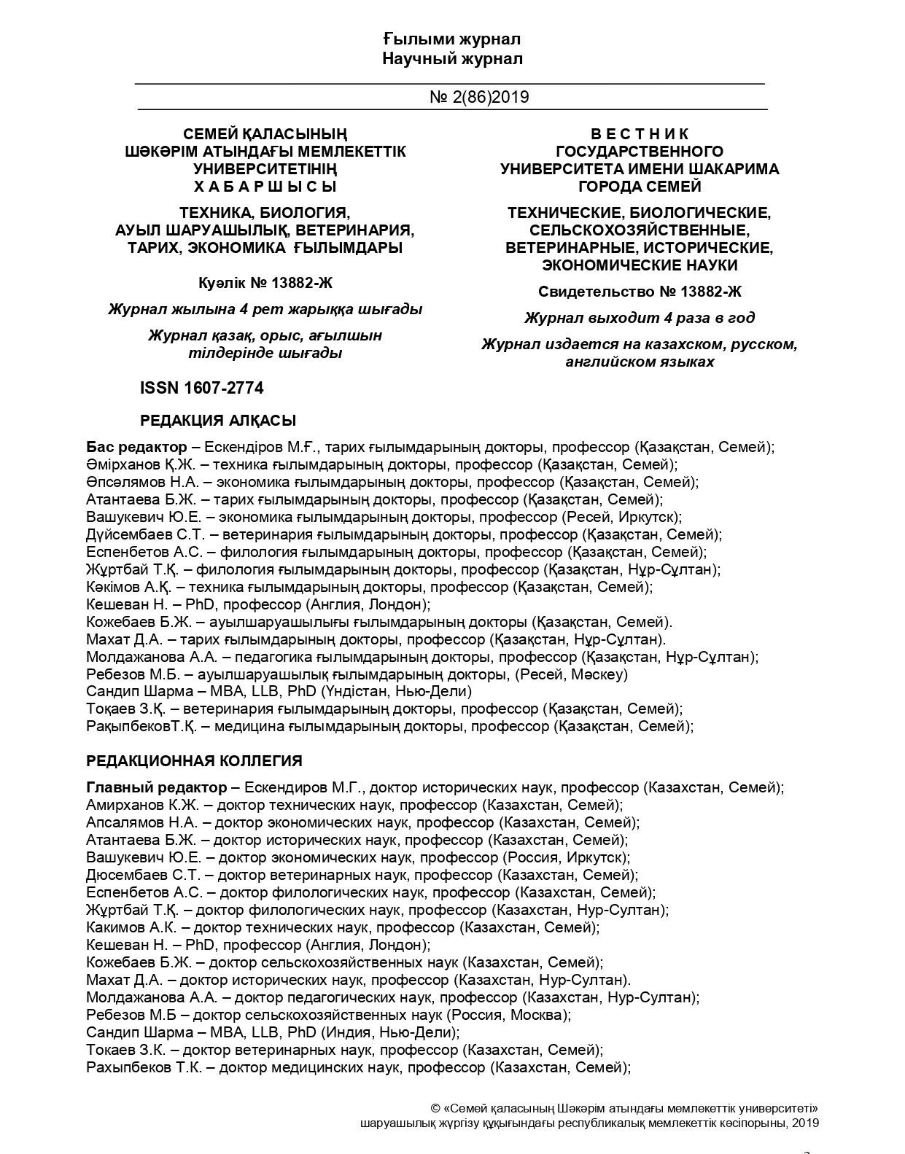

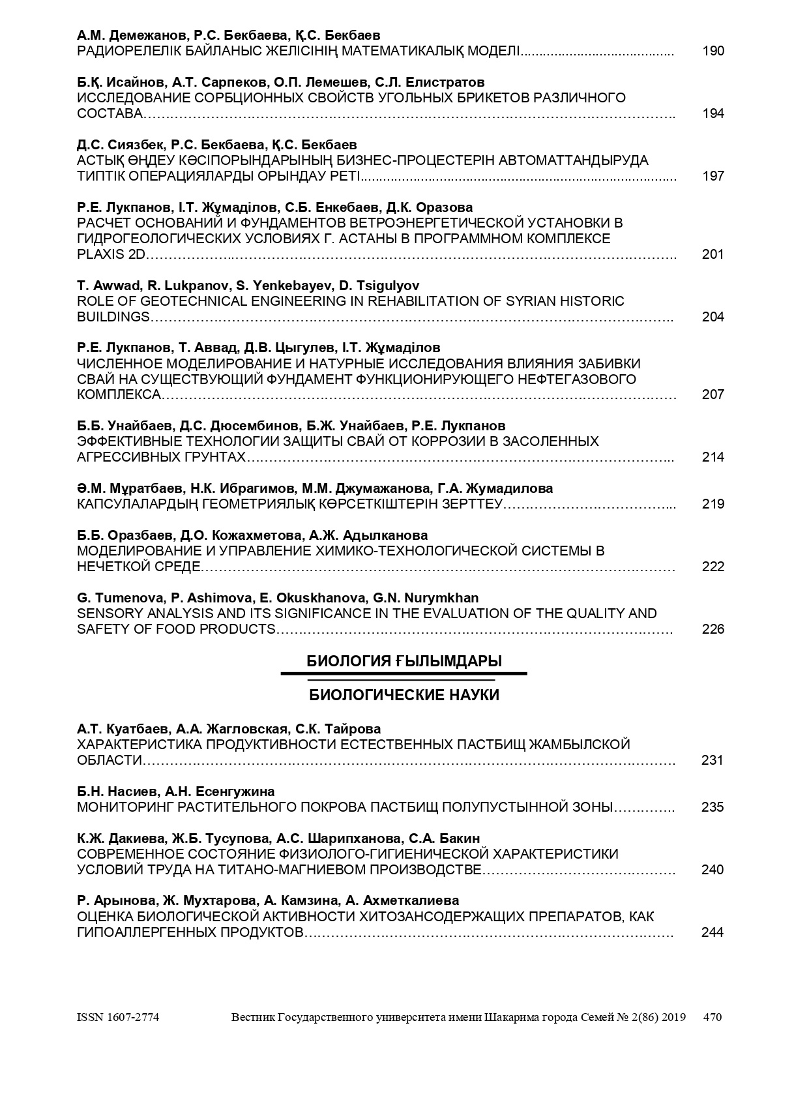

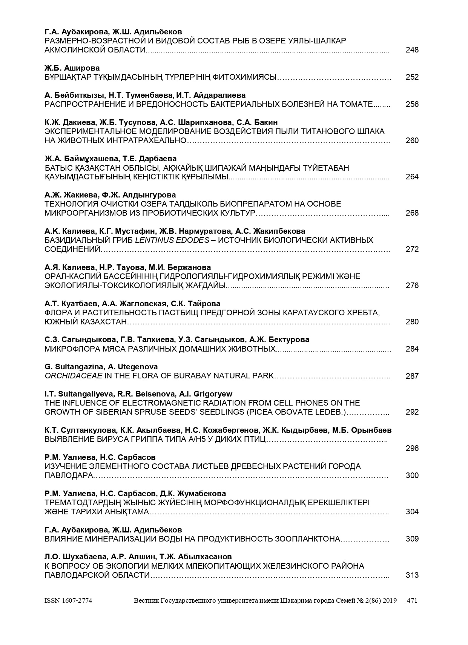

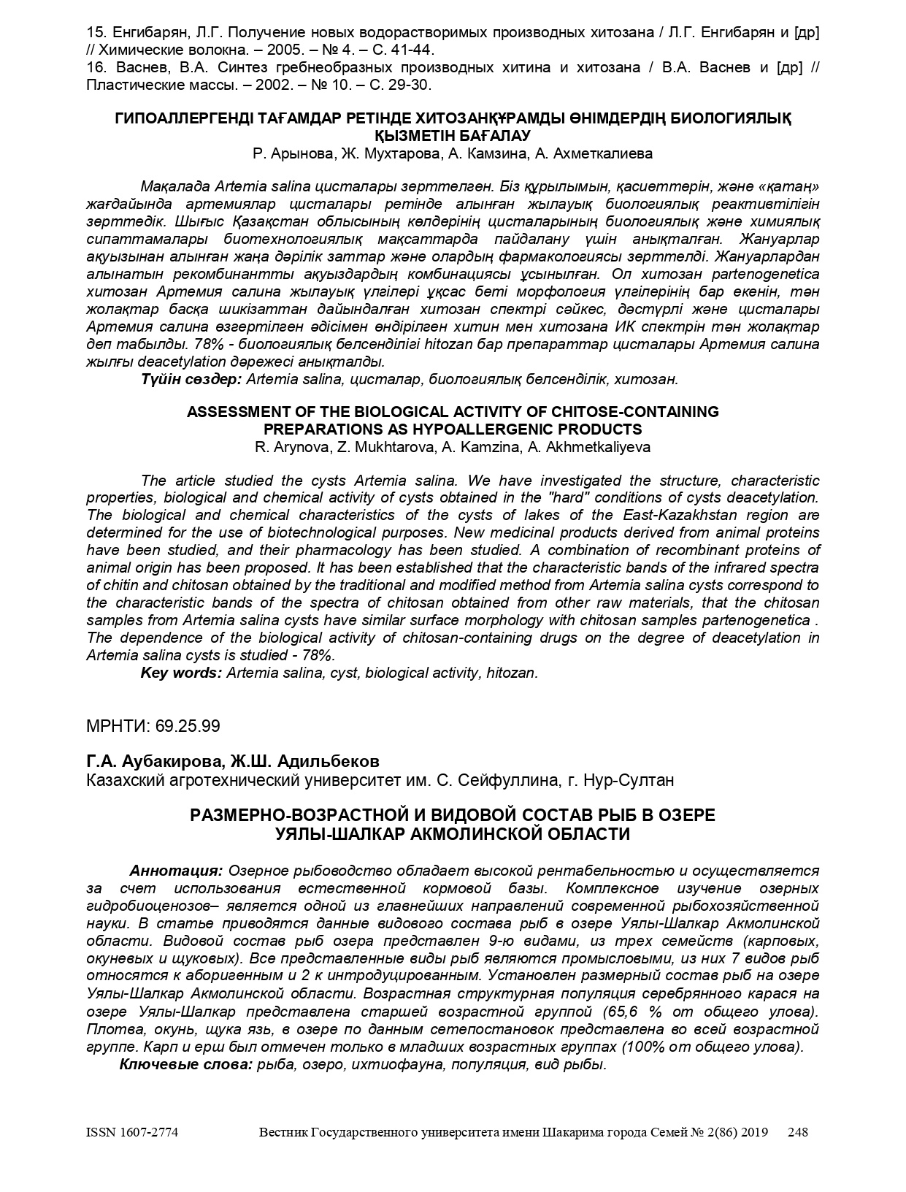

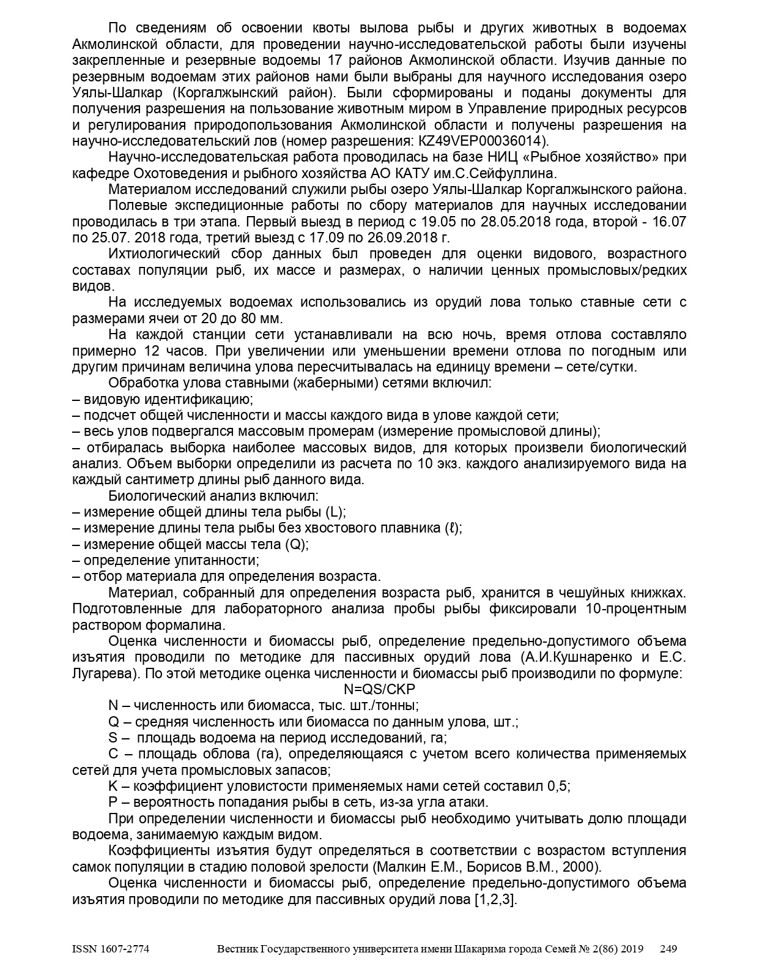

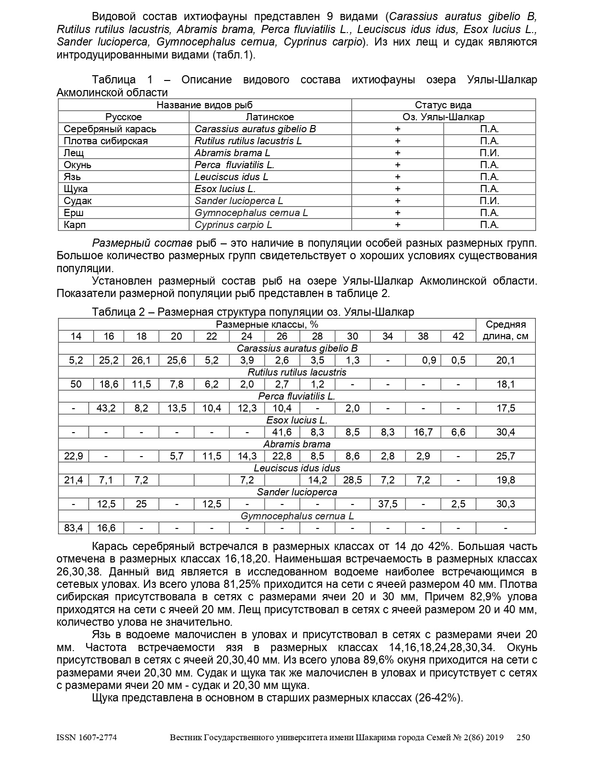

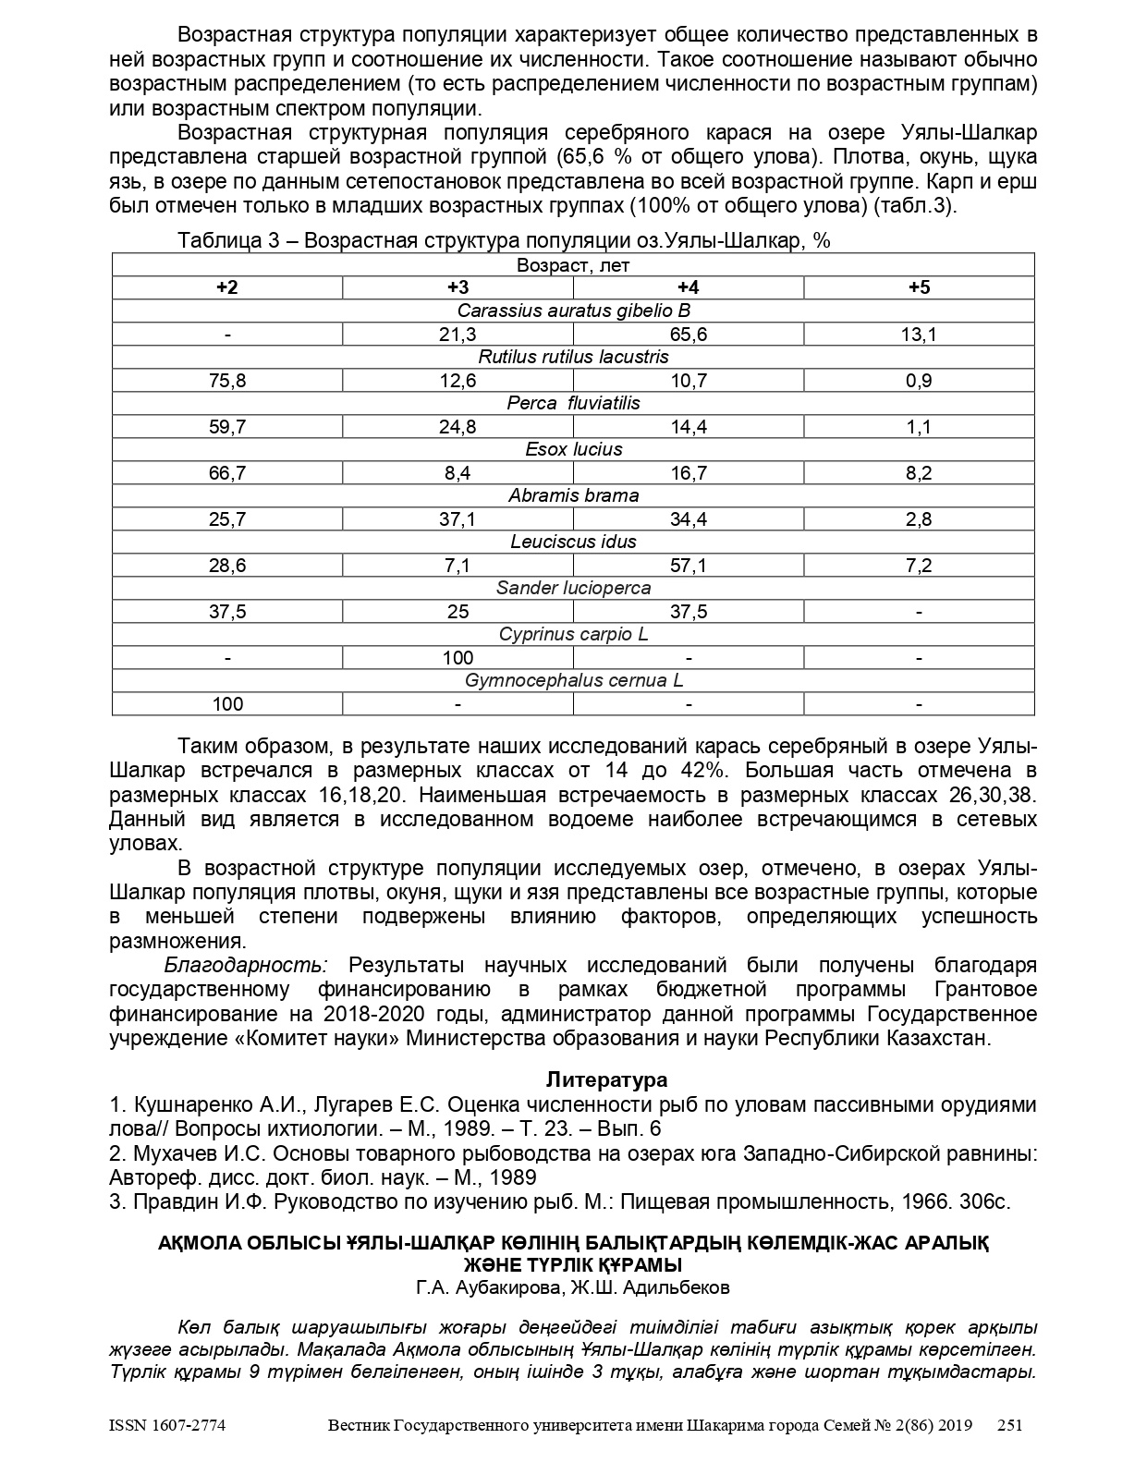

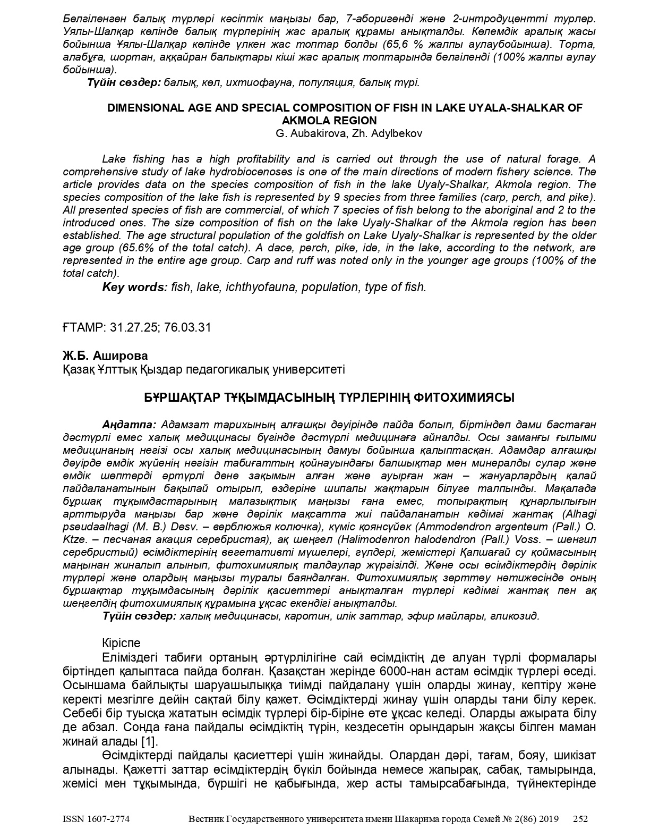

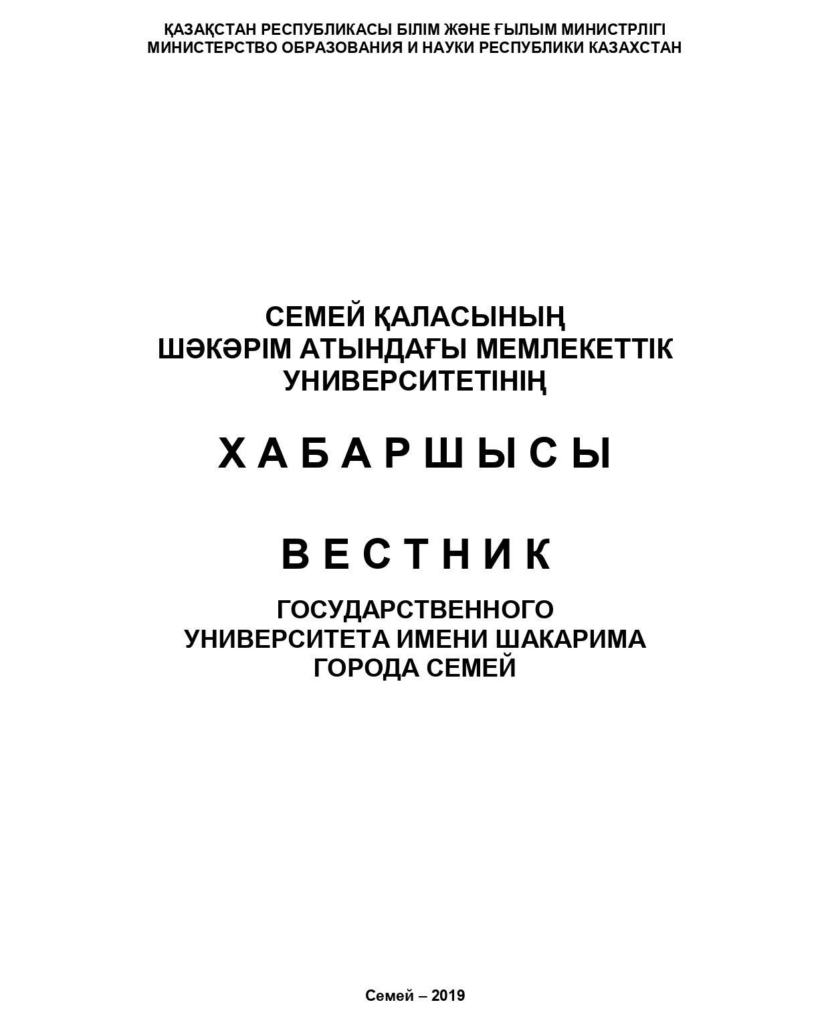

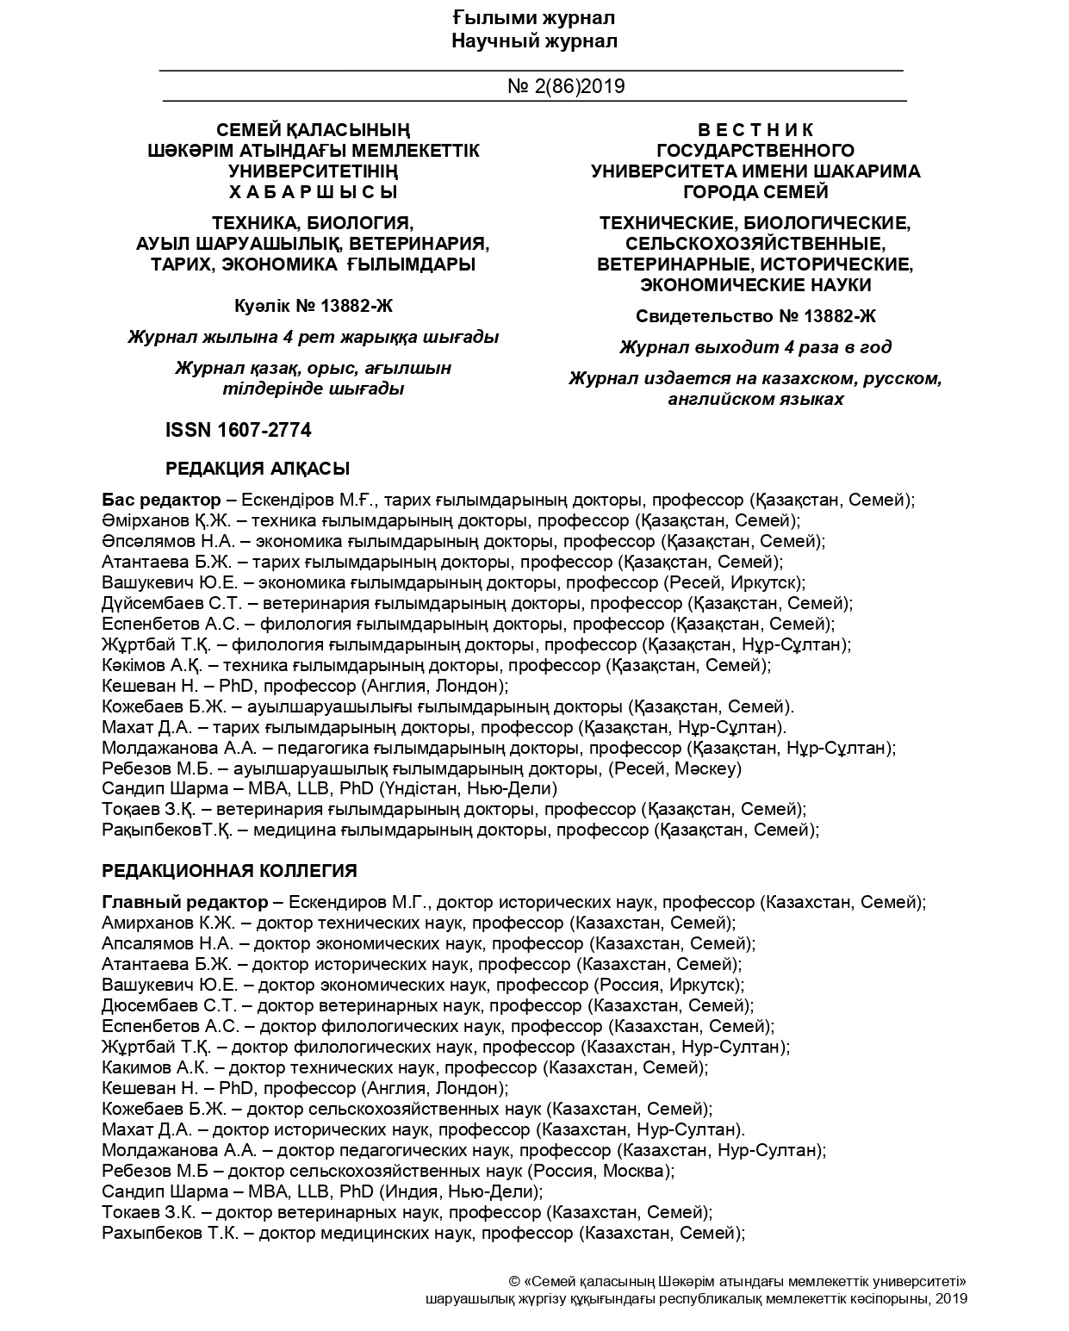
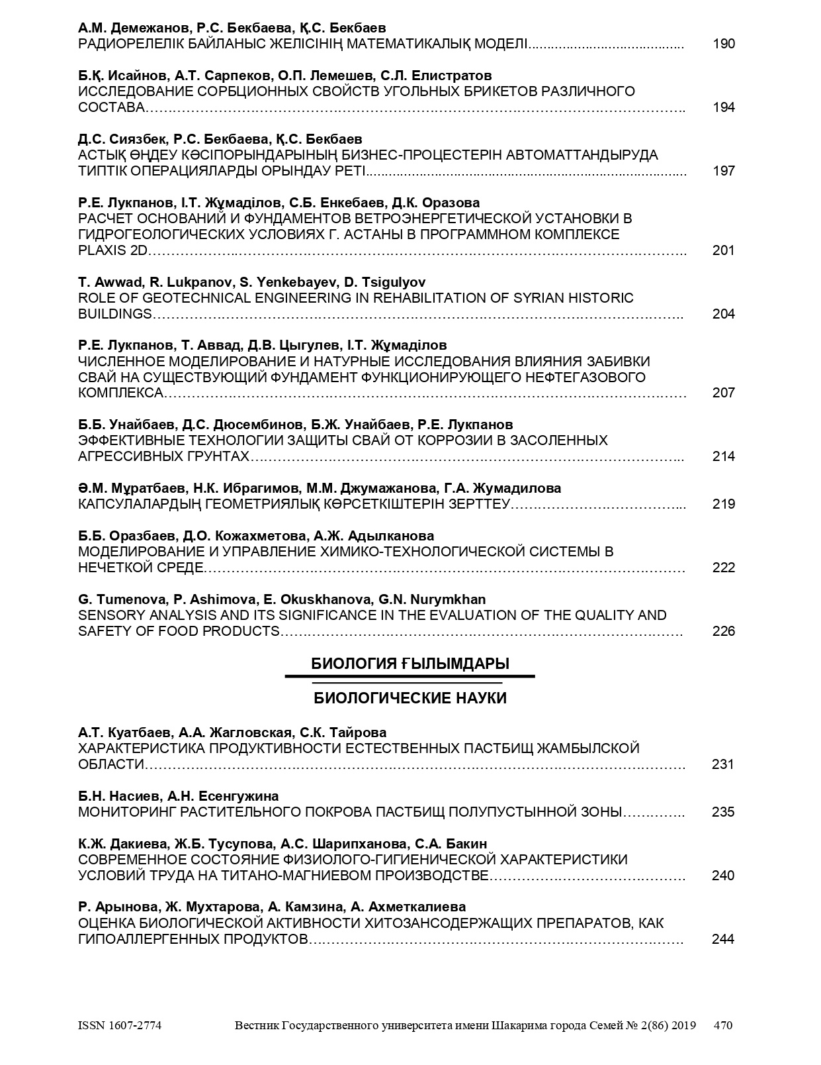

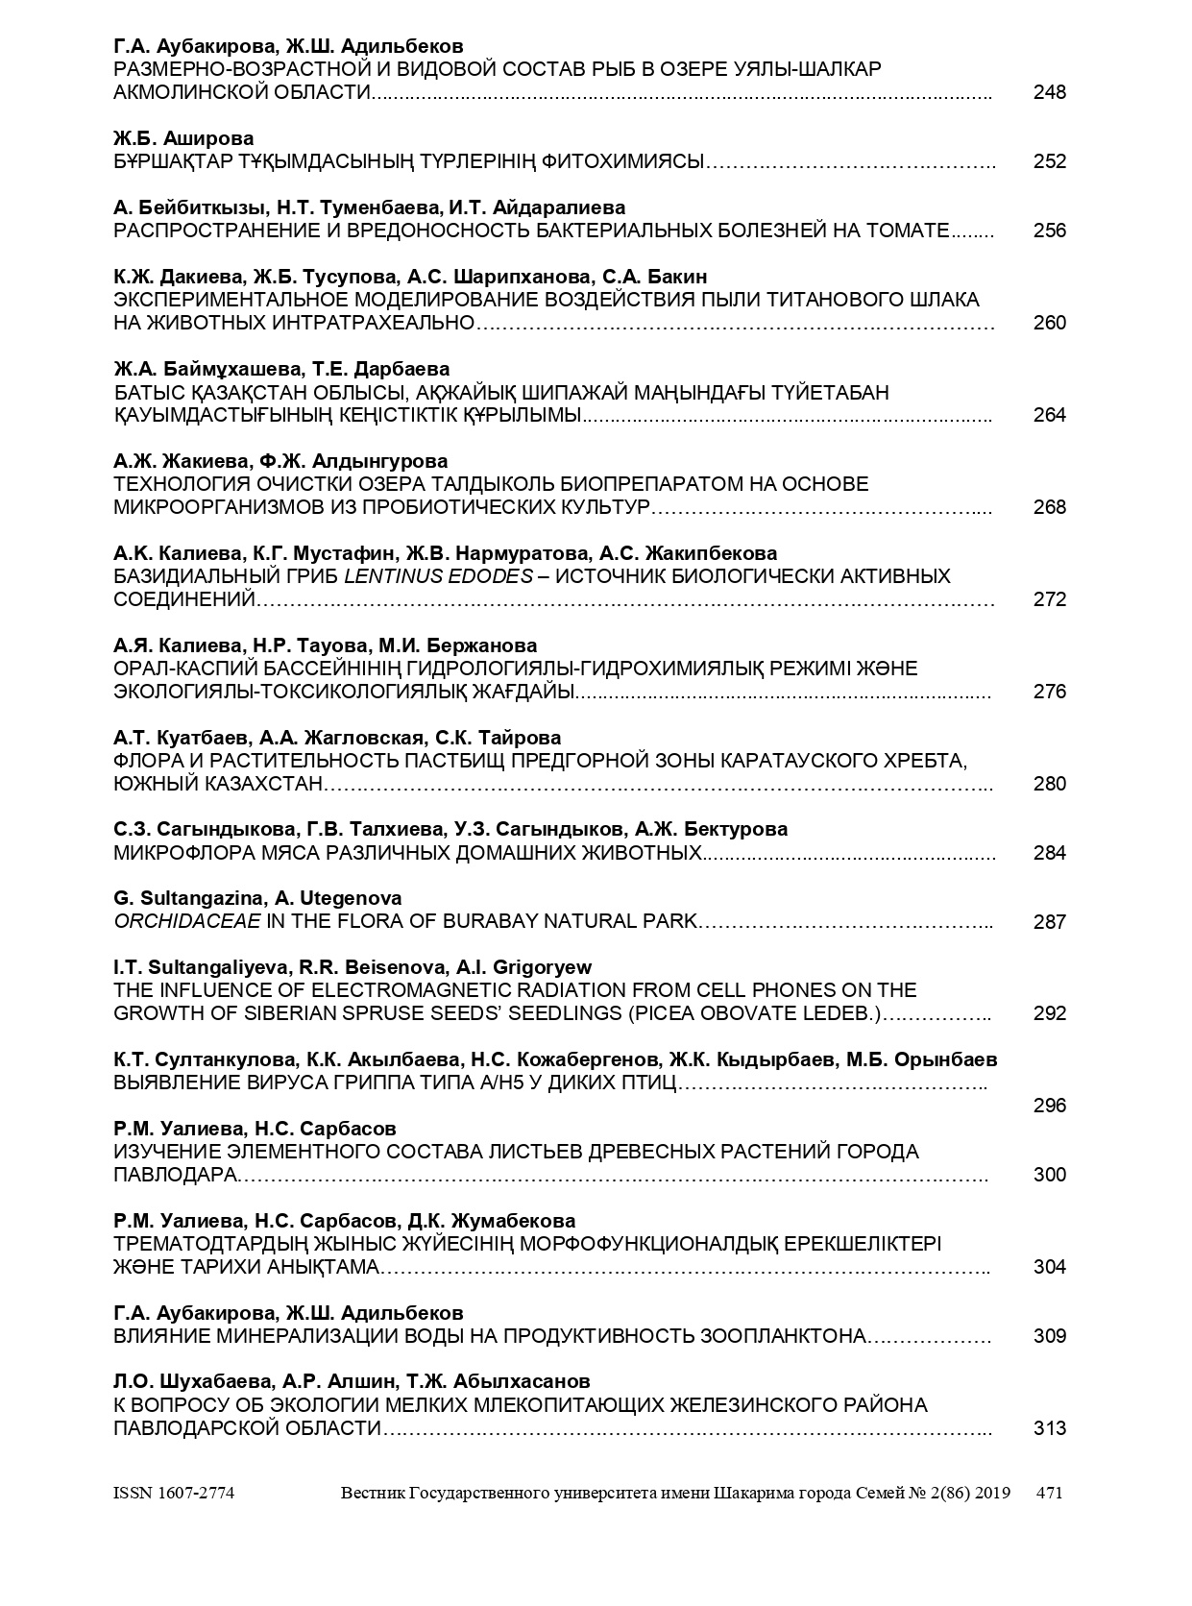

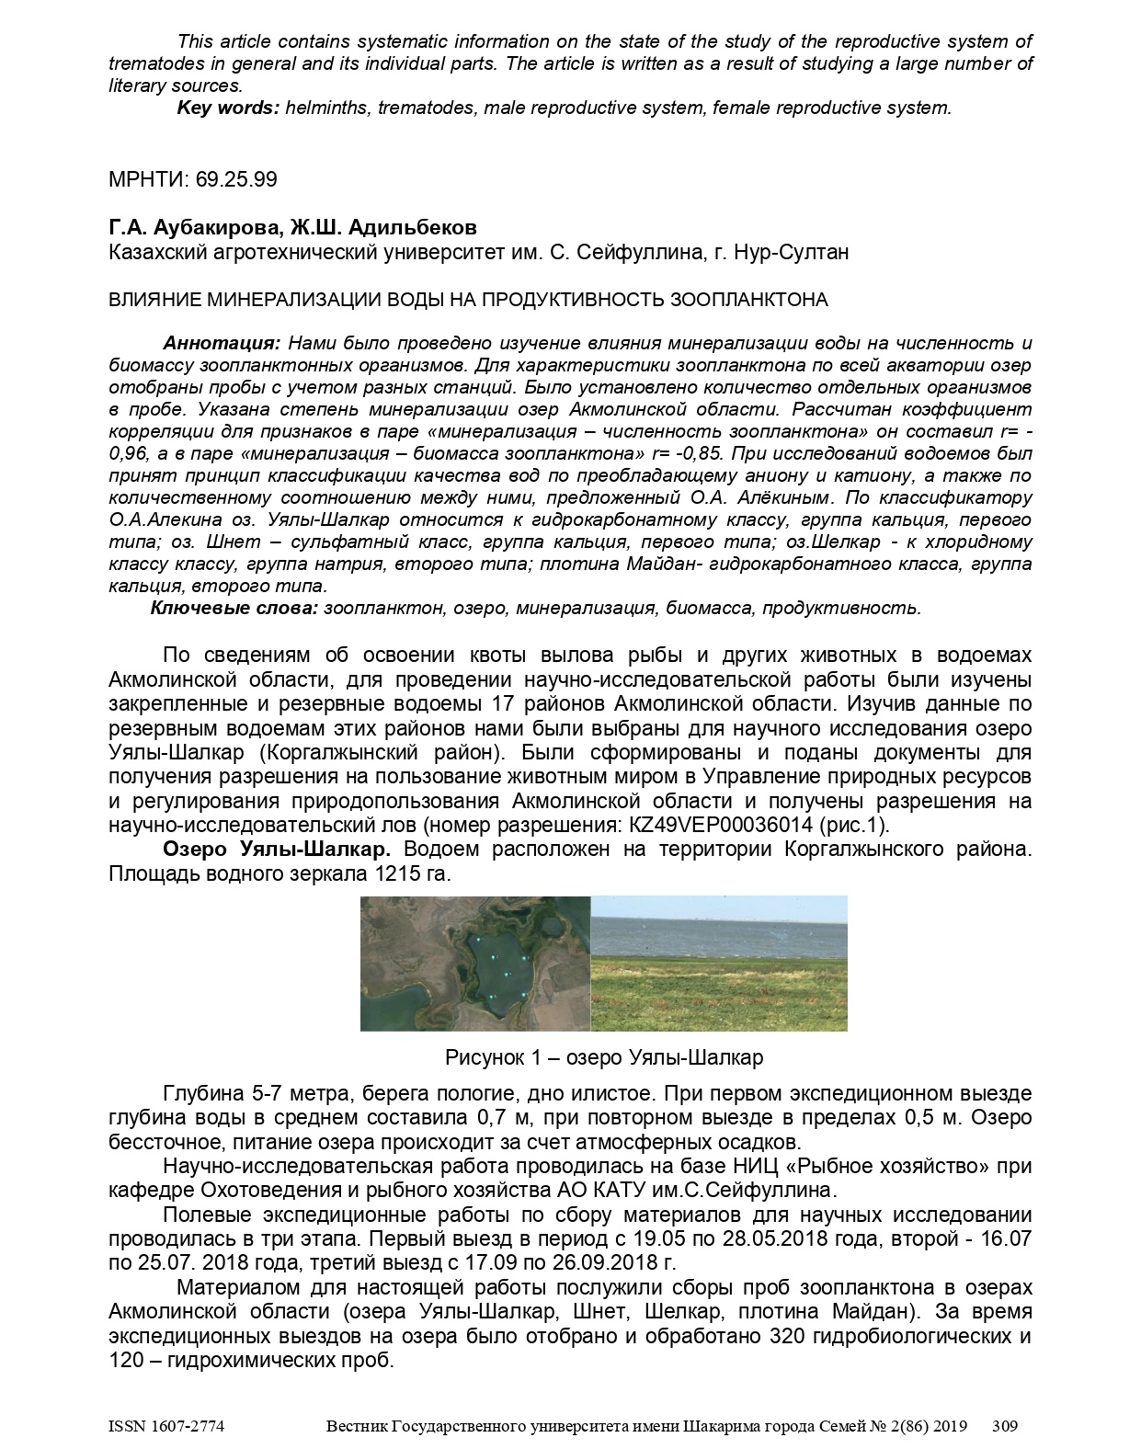

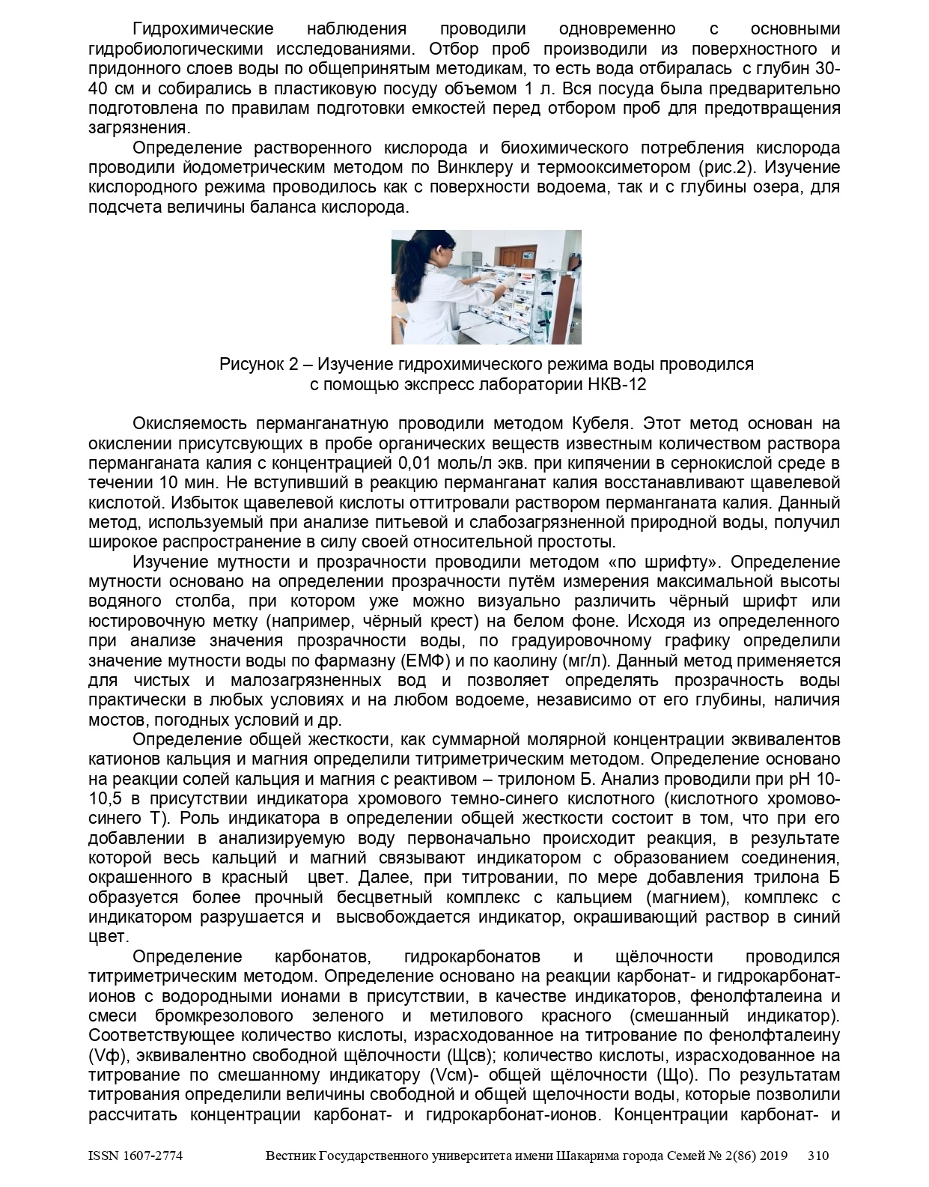

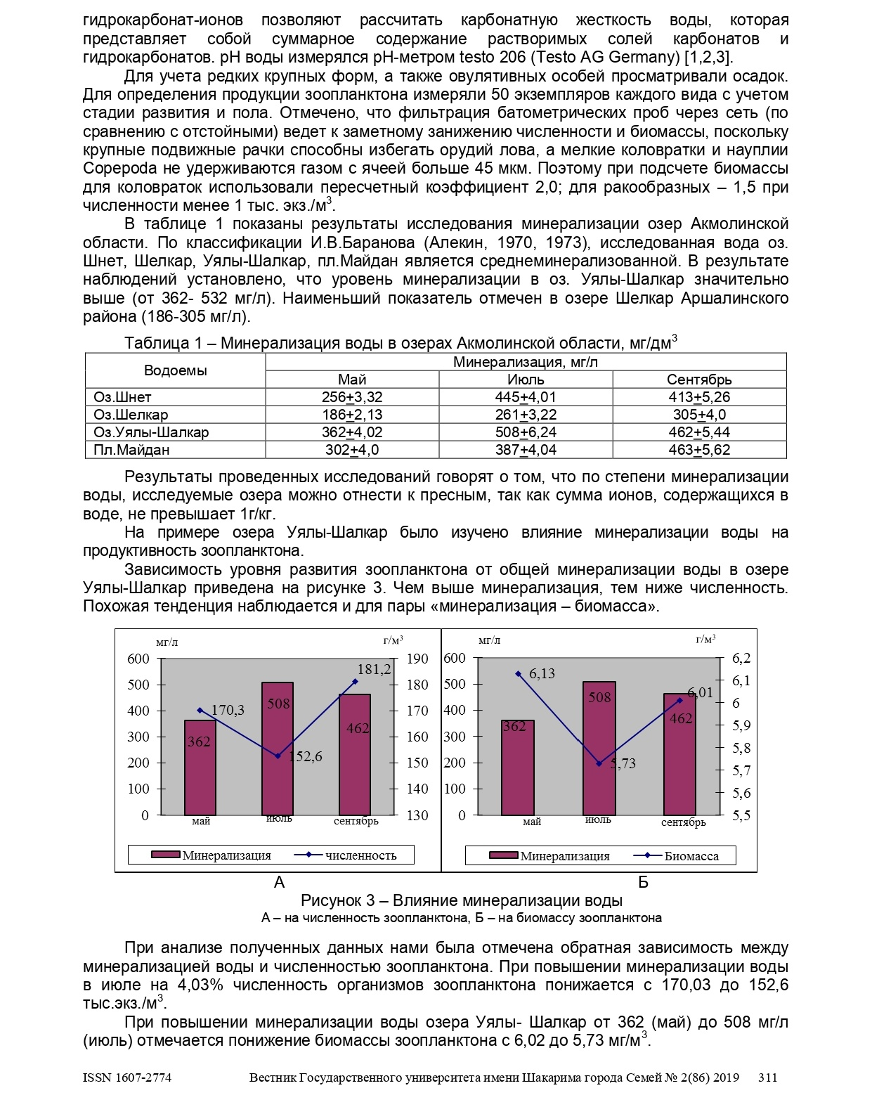

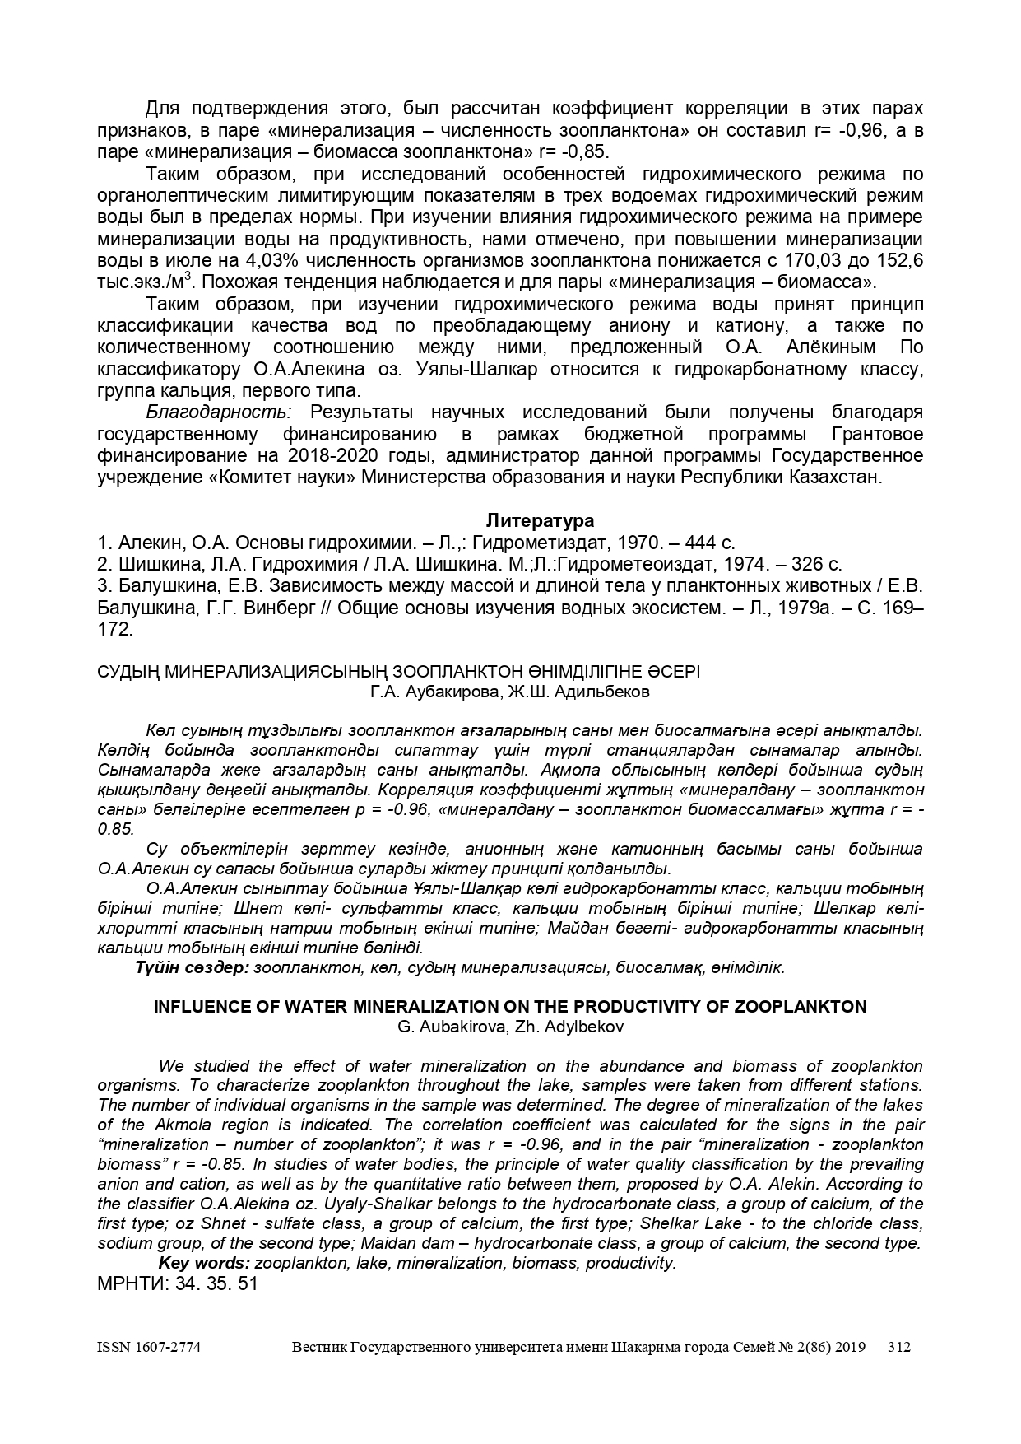

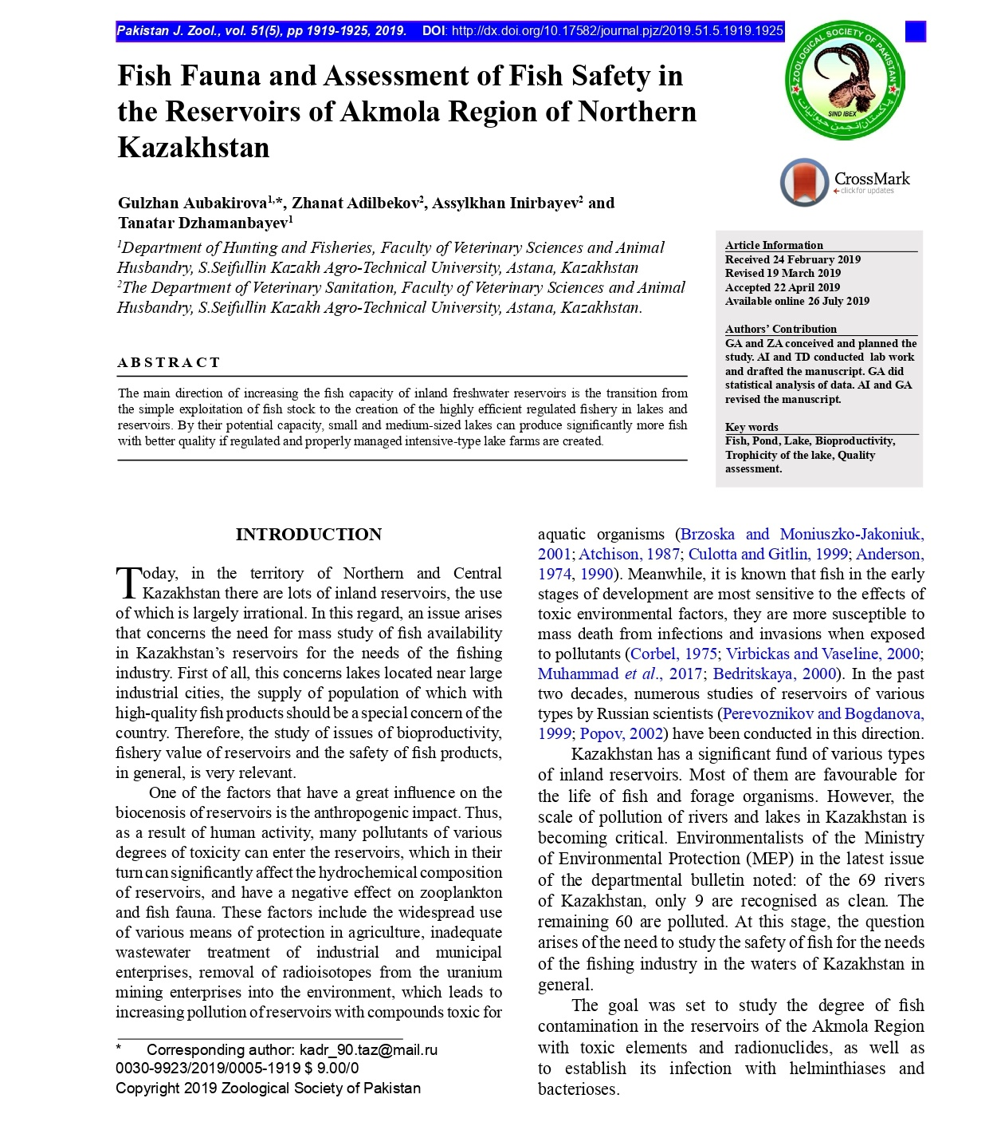

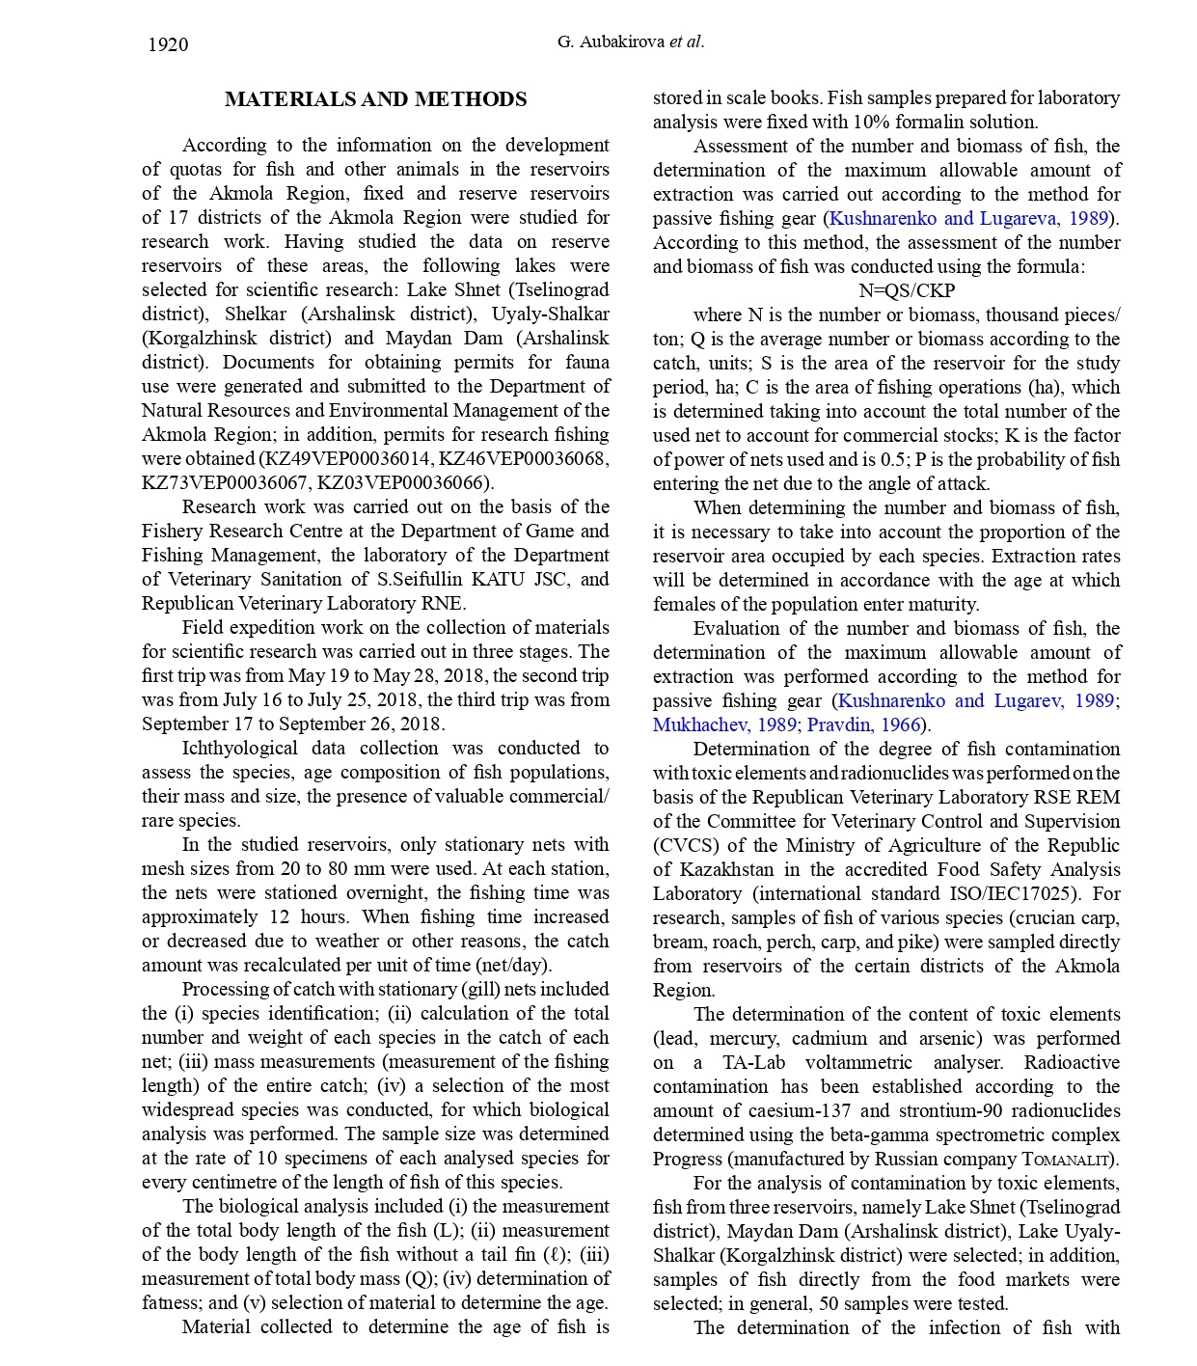

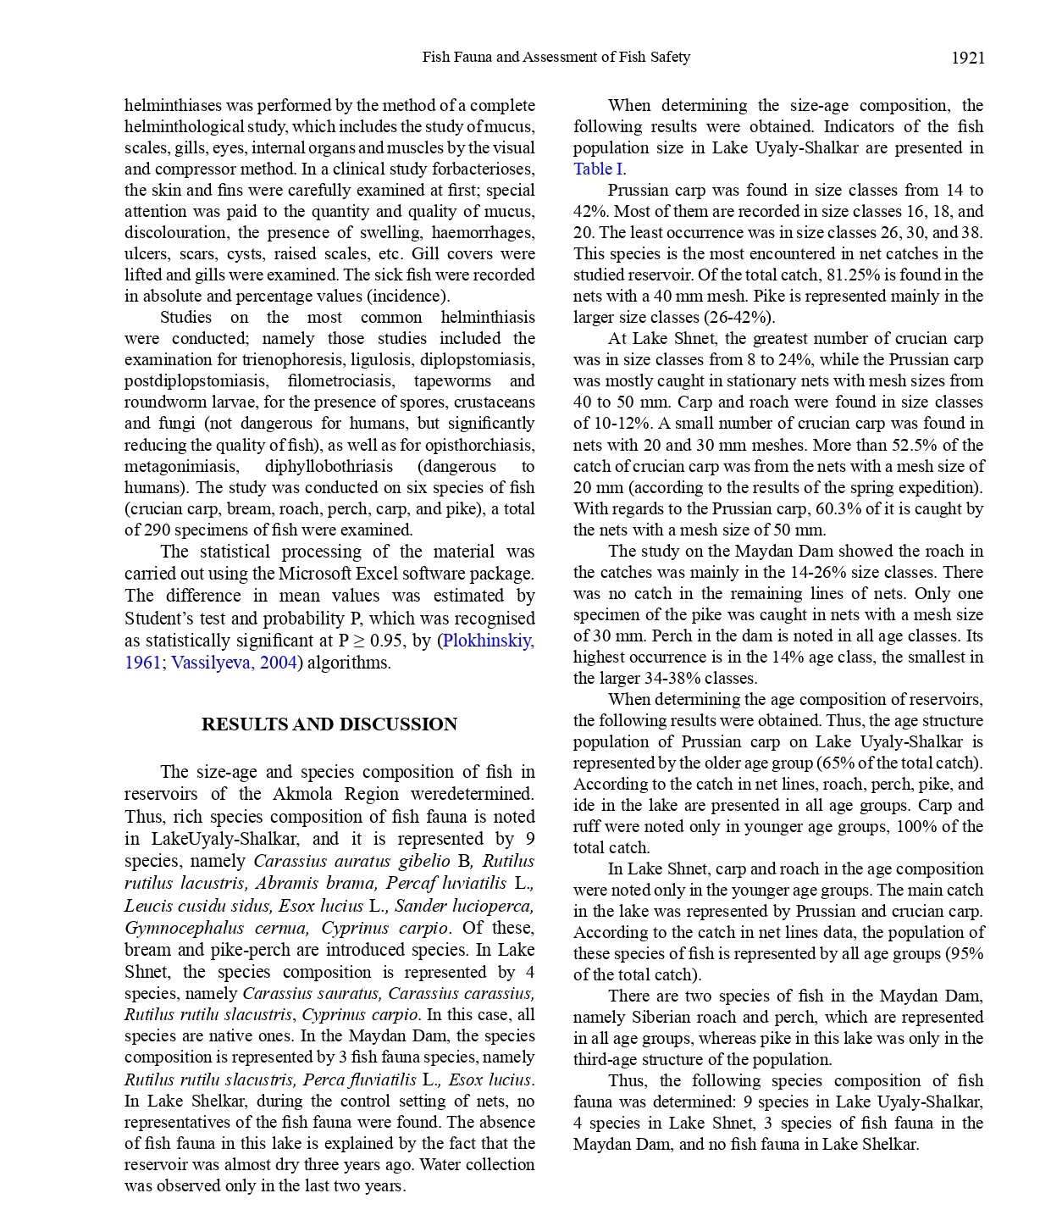

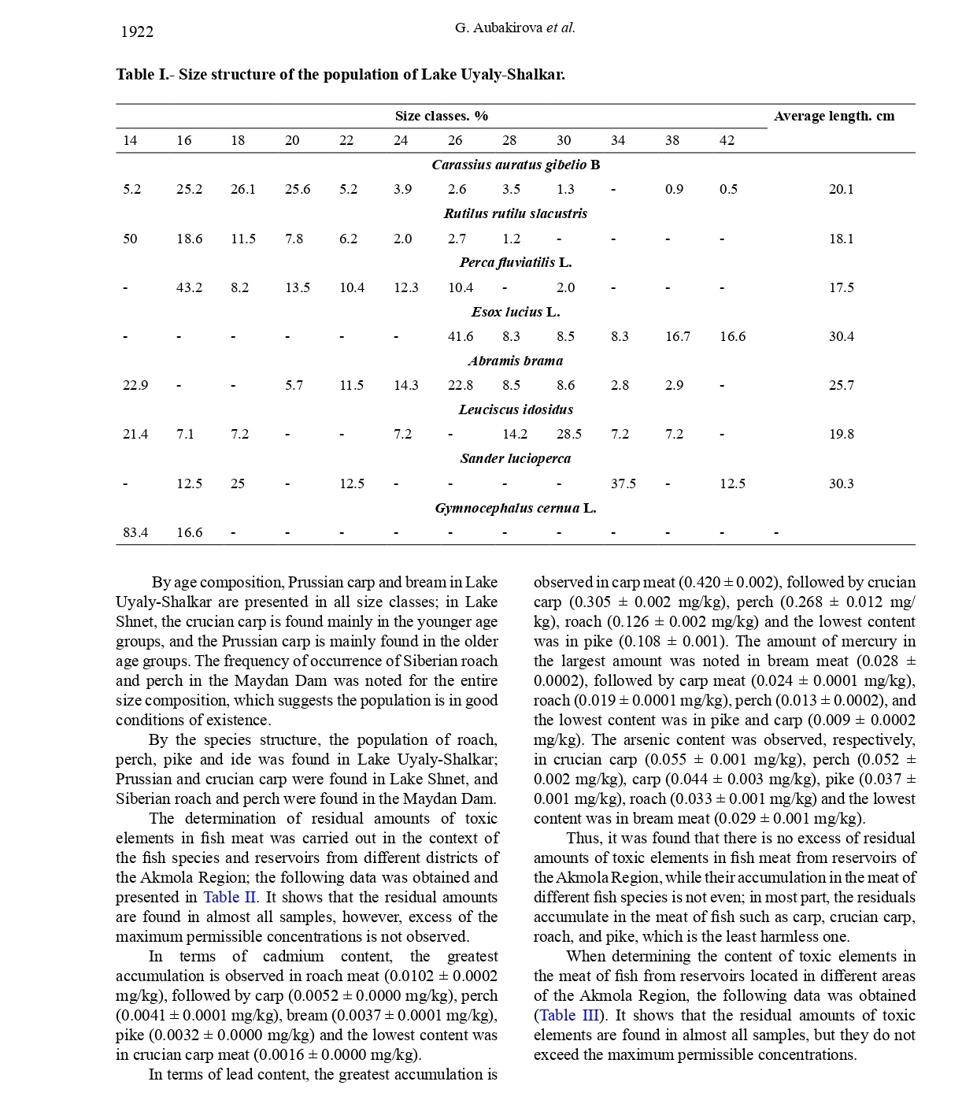

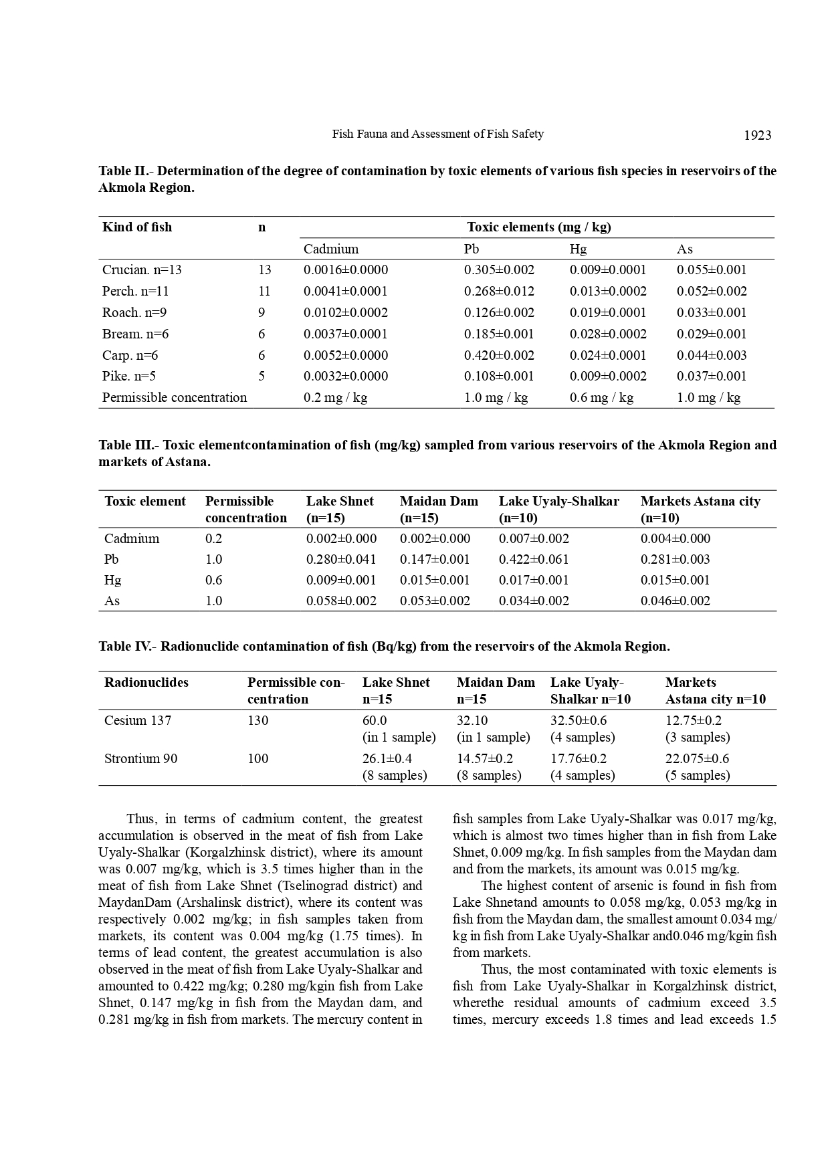

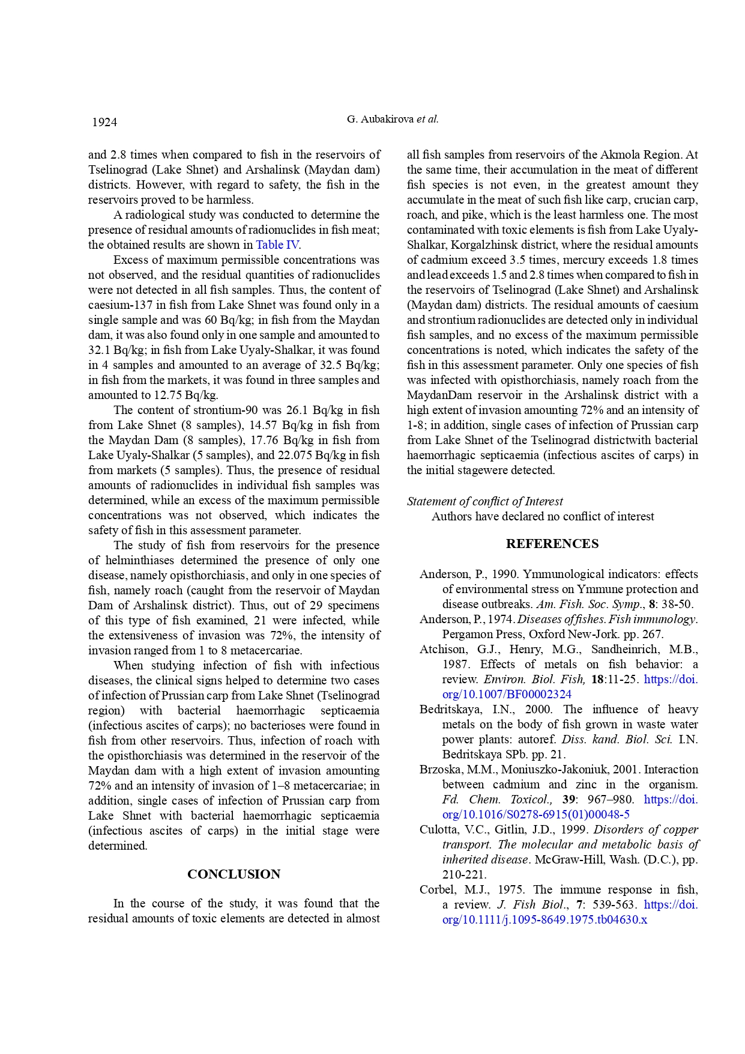
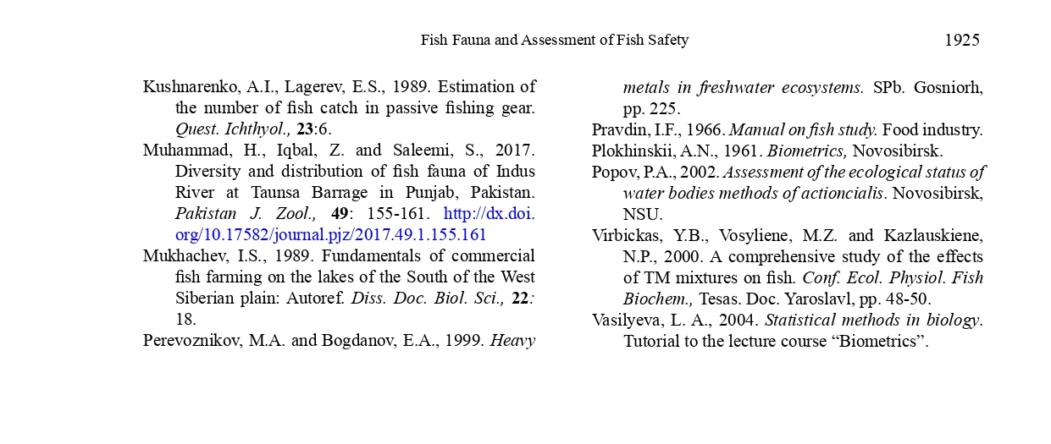

ПРИЛОЖЕНИЕ Н
Перечень опубликованных работ по проекту
за 2018 год

№ п/п | Атауы  Название | Қолжазба құқында немесе баспа.  Печатный, или на правах рукописи | Баспаның, журналдың атауы, нөмірі, жылы, бетің №.  Издательство,журнал (название, номер,год) | Баспа табақтар немесе беттер саны.  Количество печатных листов или страниц | Қосалқы авторлардың аты-жөні  Фамилии соавторов
1 | 2 | 3 | 4 | 5 | 6
1 | Гидрохимический режим водоемов Акмолинской области Республики Казахстан | Печ. | Научно-практический журнал Рыбоводство и рыбное хозяйство  №8 /2018. с.30-34 | 6 | Аубакирова Г.А., Пищенко Е.В., Рахимжанова Д.Т.

